

НАЦІОНАЛЬНИЙ СТАНДАРТ УКРАЇНИ

ДСТУ ____:20__

НАСТАНОВА ЩОДО ЗИМОВОГО УТРИМАННЯ АВТОМОБІЛЬНИХ ДОРІГ
(Перша редакція)

Київ
ДП «УкрНДНЦ»
20__
ПЕРЕДМОВА

1 РОЗРОБЛЕНО: Технічний комітет стандартизації «Автомобільні дороги і транспортні споруди» (ТК 307), Харківський національний автомобільно-дорожній університет (ХНАДУ)

2 ПРИЙНЯТО ТА НАДАНО ЧИННОСТІ: наказ Державного підприємства «Український науково-дослідний і навчальний центр проблем стандартизації, сертифікації та якості» (ДП «УкрНДНЦ») від _____20__ р. №___ з ______

3 Цей стандарт розроблено згідно з правилами, установленими в національній cтандартизації України

4 УВЕДЕНО ВПЕРШЕ

Право власності на цей національний стандарт належить державі.
Заборонено повністю чи частково видавати, відтворювати
задля розповсюдження і розповсюджувати як офіційне видання
цей національний стандарт або його частини на будь-яких носіях інформації
без дозволу ДП «УкрНДНЦ» чи уповноваженої ним особи

ДП «УкрНДНЦ», 20__

ІІ
ЗМІСТ
 |  | С.
1 | Сфера застосування ..................................................................... | 1
2 | Нормативні посилання .................................................................. | 1
3 | Терміни, визначення понять, познаки та скорочення ................  3.1 Терміни та визначення понять …………………………………  3.2 Познаки та скорочення …………………………………………. | 2  2  3
4 | Загальні положення………………………………………………….. | 3
5 | Захист автомобільних доріг від снігових заметів........................ | 5
 | 5.1 Сніжно-хуртовинний режим доріг……………………………… | 5
 | 5.2 Визначення ступеню снігозаносимості доріг………………… | 6
 | 5.3 Визначення обсягів снігоприносу до доріг…………………… | 7
 | 5.4 Система заходів із снігозахисту доріг………………………… | 9
6 | Очищення автомобільних доріг від снігу………………………….  6.1 Загальні положення………………………………………………  6.2 Патрульне снігоочищення доріг………………………………..  6.3 Видалення снігових валів та розчищання снігових заметів.. | 33  33  35  37
7 | Запобігання утворення та усунення зимової слизькості………..  7.1 Основні види та характеристика зимової слизькості……….  7.2 Технології усунення та запобігання утворення зимової слизькості……………………………………………………………….  7.3 Вимоги до ПОМ……………………………………………………  7.4 Організація руху під час усунення зимової слизькості…….. | 39  39  40  49  50
8 | Організація зимового утримання доріг…………………………….  8.1 Загальні положення………………………………………………  8.2 Підготовчі роботи…………………………………………………  8.3 Бази ПОМ для зимового утримання доріг……………………  8.4 Облік витрат ПОМ та реєстрація даних про погодні умови.. | 51  51  53  55  58
9 | Вимоги щодо охорони довкілля ................................................... | 59
10 | Вимоги щодо безпеки…………………………………………………  Додаток А (довідковий) Орієнтовні значення обсягів снігоприносу…………………………………………………………….  Додаток Б (довідковий) Технологічні схеми виконання робіт із зимового утримання автомобільних доріг………………………..  Додаток В (довідковий) Технічні характеристики плужних снігоочисників…………………………………………………………..  Додаток Г (довідковий) Технічні характеристикі плужно-щіткових снігоочисників………………………………………………  Додаток Д (довідковий) Технічні характеристики роторних снігоочисників…………………………………………………………..  Додаток Е (довідковий) Технічні характеристики машин, що застосовуються для розподілу рідких ПОМ………………………  Додаток Ж (довідковий) Технічні характеристики машин для розподілення сипких протиожеледних матеріалів……………….  Додаток И (довідковий) Методика розрахунку потреби в протиожеледних матеріалах………………………………………...  Додаток К (довідковий) Методика розрахунку кількості розподілювачів протиожеледних матеріалів……………………..  Додаток Л (довідковий) Журнал № 1 обліку фактичної погоди.  Додаток М (довідковий) Журнал № 2 обліку робіт щодо зимового утримання…………………………………………………..  Додаток Н (довідковий) Бібліографія……………………………… | 60  64  81  102  106  107  111  112  114  116  118  119  120

III

НАЦІОНАЛЬНИЙ СТАНДАРТ УКРАЇНИ

НАСТАНОВА ЩОДО ЗИМОВОГО УТРИМАННЯ АВТОМОБІЛЬНИХ ДОРІГ

GUIDELINES ON MOTOR ROAD WINTER MAINTENANCE
____________________________________________________________
Чинний від 20__-__-__

1 СФЕРА ЗАСТОСУВАННЯ
1.1 Цей стандарт встановлює вимоги до виконання робіт з зимового утримання автомобільних доріг загального користування в усіх дорожньо-кліматичних зонах України згідно з ДБН В.2.3-4 [8].
1.2 Вимоги цього стандарту розповсюджуються на суб’єктів господарювання, незалежно від форми власності і підпорядкування, які виконують роботи з зимового утримання доріг.
1.3 Цей стандарт містить вимоги, які забезпечують безпеку для життя, здоров’я та майна населення, охорону довкілля і викладені в розділах 8 і 9.

2 НОРМАТИВНІ ПОСИЛАННЯ
у цьому стандарті наведено посилання на такі національні нормативні документи:
ДСТУ 3273-95 Безпечність промислових підприємств. Загальні положення та вимоги
ДСТУ 3513-97 Метеорологія. Терміни та визначення основних понять
ДСТУ 3587:20ХХ¹ Безпека дорожнього руху. Автомобільні дороги, вулиці та залізничні переїзди. Вимоги до експлуатаційного стану
_____________
^{*на перегляді}

ДСТУ 3849-99 Дорожній транспорт. Кольорографічні схеми, розпізнавальні знаки, написи та спеціальні сигнали транспортних засобів оперативних та спеціальних служб. Загальні вимоги
ДСТУ 4100:2014 Безпека дорожнього руху. Знаки дорожні. Загальні технічні умови. Правила застосування
ДСТУ 7168:2010 Безпека дорожнього руху. Огородження дорожні тимчасові. Загальні технічні умови
ДСТУ 8853:2019 Матеріали протиожеледні для автомобільних доріг. Технічні умови
ДСТУ Б А.1.1-100:2013 Автомобільні дороги. Терміни та визначення понять
ДСТУ Б В.2.2-6-97 (ГОСТ 24940-96) Будинки і споруди. Методи вимірювання освітленості
ДСТУ Б В.2.7-32-95 Будівельні матеріали. Пісок щільний природний для будівельних матеріалів, виробів, конструкцій і робіт. Технічні умови
Примітка. Чинність стандартів, на які є посилання в цьому стандарті, перевіряють згідно з офіційними виданнями національного органу стандартизації – каталогом національних нормативних документів і щомісячними інформаційними покажчиками національних стандартів.
Якщо стандарт, на який є посилання, замінено новим або до нього внесено зміни, треба застосовувати новий стандарт, охоплюючи всі внесені зміни до нього.

3 ТЕРМІНИ, ВИЗНАЧЕННЯ ПОНЯТЬ, ПОЗНАКИ ТА СКОРОЧЕННЯ
3.1 Терміни та визначення понять
У цьому стандарті використано терміни та визначення, наведені в: ДСТУ Б А.1.1-100 – дорога автомобільна загального користування, режим доріг сніжно-хуртовинний, накат сніговий, басейн снігозбірний, лід склистий, об’єм снігопринесення розрахунковий, снігоочищення патрульне, матеріали протиожеледні, ожеледь, снігозахист комплексний, інгібітор корозії, утримання доріг зимове, слизькість зимова, строки директивні зимового утримання доріг; згідно з ДСТУ 3513: низова хуртовина, іній, кристалічна паморозь, зерниста паморозь, дощ із снігом; згідно з ДК 019 [12]: надзвичайна ситуація.
3.2 Познаки та скорочення
АДМС - автоматична дорожня метеорологічна станція;
ГКР – гідрофобізуюча кремнійорганічна рідина;
ДПС – дорожня патрульна служба;
ДРП – дорожно-ремонтний пункт;
ДТП – дорожно-транспортна пригода;
ІТР – інженерно-технічні робітники;
МВС – міністерство внутрішніх справ;
ПОМ – протиожеледні матеріали;
МПК – матеріали протиожеледні комбіновані;
МПП – матеріали протиожеледні плавильні;
МПФ – матеріали протиожеледні фрикційні
тв. – твердий стан ПОМ;
р. – рідкий стан ПОМ.

4 ЗАГАЛЬНІ ПОЛОЖЕННЯ
4.1 Надійне функціонування доріг в несприятливих зимових умовах забезпечують шляхом злагодженого виконання комплексу організаційно-технічних заходів всіма структурними підрозділами дорожньої організації, що виконує роботи з зимового утримання доріг.
4.2 Заходи з зимового утримання доріг виконують у найкоротші строки з оптимальним використанням наявних ресурсів. Особливу увагу приділяють зимовому утриманню доріг, які з’єднують адміністративні центри, міста та селища, а також доріг з постійним автобусним рухом.
4.3 До системи заходів з зимового утримання доріг висувають вимоги щодо забезпечення безперервності та безпеки руху транспортних засобів, максимального полегшення та здешевлення робіт з ліквідації зимової слизькості та снігових заметів. Для виконання цих вимог здійснюють:
- профілактичні заходи, мета яких унеможливити або максимально сповільнити утворення зимової слизькості на дорозі;
- заходи щодо запобігання утворенню снігових заметів шляхом улаштування постійних та тимчасових засобів снігозахисту;
- заходи по видаленню снігових та льодяних утворень на дорозі та зменшенню їх впливу на рух транспортних засобів.
4.4 Основними завданнями дорожніх організацій в зимовий період є:
- організація робіт з зимового утримання доріг та контроль за їх виконанням;
- забезпечити ефективне використання матеріально-технічних та фінансових ресурсів, які призначені для зимового утримання доріг;
- своєчасно інформувати користувачів доріг про умови руху по них, організацію руху за складних погодних умов;
- розробляти та здійснювати заходи щодо підвищення якості зимового утримання доріг та безпеки руху.
4.5 Під час організації робіт із зимового утримання доріг встановлюють три ступені складності їх виконання:
- ступінь складності 1 – роботи виконують у звичайному режимі з метою усунення незначних перешкод дорожньому руху наявними силами і засобами (патрульне снігоочищення, профілактичне розподілення протиожеледних матеріалів);
- ступінь складності 2 – виникнення небезпеки появи перешкод руху на дорогах (зимова слизькість);
- ступінь складності 3 – можливість проїзду дорогами знаходиться під загрозою зупинення (при хуртовинах із швидкістю вітру більше ніж 9 м/с та тривалістю понад дві доби; снігопадах інтенсивністю більше ніж 5 см/год та тривалістю понад 6 годин, а також у разі утворення ожеледі на великій протяжності дороги).
4.6 Обов’язковими документами з організації та проведення робіт під час зимового утримання доріг за ступенів складності 2 і 3 є:
- план дій, порядок сповіщання та збору працівників усіх структурних підрозділів, які зайняті зимовим утриманням доріг;
- схема дислокації та графік роботи техніки;
- довгостроковий прогноз метрологічних умов;
- інші документи за рішенням керівництва.
4.7 Для вирішення питань оперативного керування зимовим утриманням доріг забезпечують технологічний та аварійно-оперативний зв’язок між структурними підрозділами.
4.8 Нормативні вимоги до транспортно-експлуатаційного стану доріг у зимовий період експлуатації та терміни снігоочищення доріг і ліквідації зимової слизькості визначають згідно з ДСТУ 3587 та іншими державними стандартами.

5 ЗАХИСТ АВТОМОБІЛЬНИХ ДОРІГ ВІД СНІГОВИХ ЗАМЕТІВ
5.1 Сніжно-хуртовинний режим доріг
5.1.1 Сніжно-хуртовинний режим характеризують розрахунковими обсягами снігоприносу, визначеними відповідно до заданої імовірності перевищення, середньорічною кількістю хуртовин, характером та закономірностями снігопереносу, снігопадів, відлиг.
5.1.2 Основний вплив на сніжно-хуртовинний режим доріг мають швидкість вітру, опади, температура та вологість повітря, сонячна радіація. Ці фактори визначають закономірності переносу снігу під час хуртовин, фізико-механічні властивості снігового покриву, його структуру та текстуру.
5.1.3 За ступенем складності сніжно-хуртовинного режиму доріг територію України поділяють на чотири райони: 1 (надто складний режим) – північний схід та схід України (Харківська, Луганська, Донецька області); 2 (складний режим) – південний та центральний степові регіони (Запорізька, південь Дніпропетровської, південь Кіровоградської, Херсонська, Миколаївська, північ Одеської областей, північ Республіки Крим); 3 (звичайний режим) – інші регіони, за винятком гірських регіонів; 4 – особливий гірський режим.

5.2 Визначення ступеню снігозаносимості доріг
5.2.1 Ступінь заносимості доріг снігом залежить від сукупності місцевих природних умов та особливостей профілю дороги (кліматичні умови, рельєф та рослинність прилеглої місцевості, обсяги снігопереносу, напрям дороги, поперечний профіль дороги тощо).
Ступінь снігозаносимості може бути різною за довжиною дороги, тому заходи щодо снігозахисту розробляють та здійснюють для кожної ділянки дороги індивідуально на основі досвіду експлуатації минулих років. Дорожня організація під час експлуатації визначає снігозаносимі ділянки доріг, встановлює причини утворення снігових заносів, розробляє і здійснює заходи щодо їх зменшення або запобігання.
5.2.2 Якщо снігозахист проєктується вперше або за відсутності даних польових спостережень, ступінь снігозаносимості визначають виходячи з поперечного профілю доріг (таблиця 5.1).

Таблиця 5.1 – Ступінь снігозаносимості ділянок доріг
Ступінь снігозаносимості дороги | Характеристика ділянки дороги
Сильнозаносимі | Виїмки глибиною до 2 м
Середньо-заносимі | Нульові відмітки, насипи висотою до h_{сп}, виїмки глибиною від 2 м до 6 м у випадку Q_{вв} < Q_{сп}
Слабозаносимі | Насипи висотою від h_{сп} до h_{нн}, виїмки глибиною більше ніж 6 м у випадку Q_{вв} < Q_{сп}
Незаносимі | Насипи висотою більше h_{нн}, виїмки глибиною більше ніж 6 м у випадку Q_{вв} > Q_{сп}

Кінець таблиці 5.1
Примітка. h_{сп} – розрахункова висота снігового покрову (багаторічна найбільша висота снігового покриву протягом зимового періоду з ймовірністю перевищення 5 %), м; h_{нн} – висота незаносимого насипу, м; Q_{вв} – снігоємність підвітряного відкосу виїмки, м³/м; Q_{сп} – обсяг снігоприносу, м³/м.

5.2.3 Розрахункову висоту снігового покриву h_{сп} визначають за даними річних максимумів висот снігового покриву, які отримують на метеорологічних станціях за період не менше ніж 20 років (розрахунки виконують за методикою згідно з 5.3.5).

5.3 Визначення обсягів снігоприносу до доріг
5.3.1 Обсяги снігоприносу залежать від інтенсивності переносу снігу під час хуртовин, загальної тривалості та характеру хуртовинних явищ протягом зими, напрямку дороги та хуртовинних вітрів, ширини снігозбірних басейнів, їх рельєфу та рослинності на прилеглій місцевості.
5.3.2 Обсяги снігоприносу визначають окремо для правої та лівої сторін дороги.
5.3.3 Обсяги снігоприносу визначають методом обсягів снігових відкладень біля снігозатримувальних споруд на снігозаносимій ділянці.
Обсяги снігоприносу можна приймати за даними розрахунків галузевої лабораторії зимового утримання доріг ХНАДУ, які наведено в додатку А.
5.3.4 Метод визначення обсягів снігоприносу натурним вимірюванням обсягів снігових відкладень біля снігозахисних споруд або снігозатримувальних насаджень на дорозі дає достатньо достовірні дані, але може бути застосований лише у випадку, коли дорога має снігозахист.
Обсяги снігових відкладень біля снігозахисних споруд або снігозатримувальних насаджень вимірюють за снігомірними рейками, виставленими у створах, які розбивають перпендикулярно до лінії снігозахисту. На рейки наносять поділки через 10 см; нульова поділка кожної рейки повинна знаходитись на рівні поверхні землі. Рейки встановлюють через 2 м. Їх кількість та висота повинні бути достатніми, щоб повністю охопити весь шлейф відкладень, що утворюються біля снігозахисних споруд або снігозатримувальних насаджень протягом зими. Якщо немає можливості одразу поставити високі рейки, то їх необхідно нарощувати по мірі росту снігових відкладень.
Обсяг снігу, зібраний снігозахисними спорудами або снігозатримувальними насадженнями, підраховують за поперечним профілем, знятим в момент максимального снігонакопичення. Обсяг снігу, зібраного снігозахисними спорудами або снігозатримувальними насадженнями, у ряді випадків може бути менше обсягу снігоприносу, тому що більшість засобів снігозахисту пропускає частину снігу. Снігозатримувальна здатність снігозахисними спорудами або снігозатримувальними насадженнями характеризується кількістю снігу, що відкладається біля них, у відсотках від загальної кількості снігу, що приноситься. Дані про снігозатримувальну здатність снігозахисних споруд або снігозатримувальних насаджень наведені в таблиці 5.2.

Таблиця 5.2 – Снігозатримувальна здатність снігозахисних споруд різного виду
Вид захисту | Особливості захисту | Снігозатри- мувальна здатність, %
Захисні лісонасадження достатньої ширини та щільності | – | 100
Решітчасті паркани з просвітністю від 35 % до 50 % | Дворядна | 90 – 95
Решітчасті паркани, прикриті з поля переносними щитами | Дворядна | 90 – 95
Переносні решітчасті щити, хмизові щити та плоти | Дворядна | 90 – 95
Суцільні постійні паркани | Однорядна | 90 – 95
Решітчасті паркани з просвітністю від 35 % до 50 % | Однорядна | 70 – 90
Переносні решітчасті щити, хмизові щити та плоти | Однорядна | 70 – 90

Обсяг снігоприносу методом обсягів снігових відкладень біля снігозатримувальних споруд визначають за формулою 5.1.
$Q_{\text{пс}}=\frac{\text{100}×Q_{з}}{S}$, | (5.1)
де Q_{пс} – обсяг снігоприносу, м³/м;
Q_{з} – обсяг снігових відкладень біля снігозахисних споруд, м³/м;
S – снігозатримувальна здатність снігозахисних споруд, %.

5.4 Система заходів із снігозахисту доріг
5.4.1 Загальні принципи снігозахисту доріг
5.4.1.1 Захист від снігових заметів попереджає відкладання снігу на проїзній частині автомобільної дороги під час хуртовин та суттєво зменшує обсяги робіт з її очищення від снігу.
5.4.1.2 Якщо снігозахист автомобільної дороги проєктується вперше, то спочатку передбачають захист сильнозаносимих ділянок, у другу чергу – середньозаносимих і у третю чергу – слабозаносимих ділянок.
5.4.1.3 Захист від снігових заносів не виконують в таких випадках:
- при розрахункових обсягах снігоприносу менше ніж 25 м³/м для доріг, розташованих на зрошених або осушених землях, ріллі, земельних ділянках, що зайняті багаторічними плодовими насадженнями та виноградниками;
- при розрахункових обсягах снігоприносу менше ніж 10 м³/м для доріг, розташованих на інших землях;
- на снігонезаносимих ділянках доріг (таблиця 5.1), якщо факт снігонезаносимості підтверджено досвідом експлуатації;
- на ділянках доріг, що проходять через лісові масиви або чагарники шириною не менше ніж 100 м без розривів та просік.
5.4.1.4 Снігозахист доріг забезпечують за допомогою снігоізолюючих та снігозатримувальних споруд постійного та тимчасового типу.
5.4.1.5 Снігоізолюючі споруди – спеціальні снігозахисні галереї, які використовують для захисту гірських доріг від лавин або входів до порталів тунелів від снігових заметів.
5.4.1.6 До снігозатримувальних споруд належать снігозатримувальні лісосмуги, паркани дерев’яні, залізобетонні, металеві або з полімерним заповненням, дерев’яні решітчасті щити, тимчасові просторові засоби, полімерні сітки, снігові вали, траншеї, стінки, простіші огорожі із частин відпрацьованих шин автомобілів, хмизу та інших місцевих матеріалів.
5.4.1.7 Комплексний снігозахист доріг полягає в одночасному застосуванні снігозатримувальних лісосмуг у сполученні із снігозатримувальними тимчасовими спорудами.
5.4.1.8 Доцільність застосування того чи іншого виду снігозахистних соруд можна визначити відповідно до таблиці 5.3.
5.4.2 Снігозатримувальні лісові насадження
5.4.2.1 Снігозатримувальні лісові насадження є одним із основних та економічних видів захисту автомобільних доріг від снігових заносів.

Таблиця 5.3 – Снігозахисні споруди
Снігозахисні  споруди | Доцільні умови  застосування | Стисла характеристика,  переваги та недоліки
1 | 2 | 3
Постійні снігозахисні споруди
Снігозатримувальні лісові смуги, ялинкові огорожі | На сильно- та середньозаносимих ділянках з обсягами снігоприносу більше ніж 25 м³/м | Надійний та економічний засіб снігозахисту. Локалізація та нейтралізація шкідливих викидів. Зменшення вітрового навантаження на транспорт. Покращення естетики доріг. Вимагає більшої ширини відводу землі під дорогу.
Снігонезаносимі насипи | В умовах рівнинного або слабко хвилястого рельєфу. | Надійний засіб снігозахисту. Збільшення обсягів земляних робіт.

Кінець таблиці 6.3
Додаткові акумуляційні полки |  | При глибині виїмок від 2 м до 6 м. Полки шириною не менше ніж 4 м. |  | Надійний засіб снігозахисту. Збільшення обсягів земляних робіт.
Тимчасові снігозахисні споруди
Дерев’яні решітчасті щити, тимчасові просторові засоби, полімерні сітки |  | Як самостійний засіб, а також для підсилення постійних снігозахисних споруд. |  | Витрата дорогих матеріалів. Є потреба у витратах ручної праці.
Малогабаритні перешкоди із відпрацьованих автомобільних шин | Те саме, а також оперативно при загрозі створення снігових заметів. |  | Утилізація відходів шинної промисловості. Довговічні. Є потреба у витратах ручної праці.
Хмизові щити, плоти, щити з дерев’яних планок, кріплених дротом | » |  | Використання недорогих місцевих матеріалів. Недовговічні. Велика потреба ручної праці.
Снігові траншеї, снігові вали | За відсутності інших засобів снігозахисту. Для підсилення постійних і тимчасових снігозахисних споруд. |  | Механізація робіт з улаштування. Незначна снігозбірність. Є потреба у наявності стійкого снігового покриву.

5.4.2.2 Снігозатримувальні лісові смуги висаджують паралельно напрямку дороги на певній відстані від брівки земляного полотна, яка визначається виходячи з умов розміщення шлейфу снігових відкладань між внутрішньою межею смуги і брівкою земляного полотна залежно від типу поперечного профілю дороги і смуги, обсягів снігоприносу до дороги, ширини і конструкції смуги з урахуванням вимог ДСТУ 3587 (рис. 5.1, 5.2).

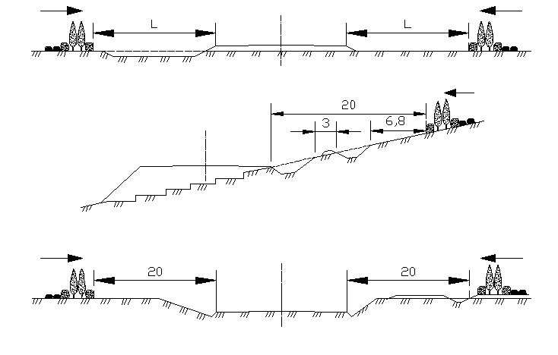
м
м
м
м
м
1
2
3а
3б
Рисунок 5.1 – Розміщення снігозатримувальних лісових насаджень залежно від поперечного профілю дороги: 1 – при насипах висотою (0,6 - 1,0) м; 2 – при насипах на косогорах з ухилом від 1:5 до 1:2; 3 – при виїмках глибиною (1,0 - 12,0) м; а - за відсутності кавальєрів; б - за наявності кавальєрів.

≈10 м
≈15 м
15 м
2

3

≈23 м
17 м

20 м
4

≈30 м

13 м
1

≈50 м
35 м
5

Рисунок 5.2 – Принципи роташування снігозахисних лісових насаджень залежно від обсягів снігоприносу
Примітка. На схемах указано розташування снігозахисних лісових насаджень, кількість рядів, ширина смуги та відстань смуги від брівки земляного полотна автомобільної дороги у залежності від обсягів снігоприносу. Схема 1 – при обсягах до 25 м³/м; схема 2 – до 50 м³/м; схема 3 – до 75 м³/м; схема 4 – до 100 м³/м; схема 5 – до 200 м³/м.

5.4.2.3 На дорогах з насипом на косогорах при напрямку вітру зверху до низу по схилу снігозатримувальні лісові насадження розміщують вище нагірного кювета чи лотка, не ближче ніж (6 - 8) м від його зовнішньої брівки.
5.4.2.4 Снігозатримувальні лісові насадження вздовж доріг, що проходять у виїмках, розміщують не далі ніж 20 м від бровки земляного полотна. В місцях найбільшої глибини виїмки відстань від першого ряду насаджень до брівки виїмки призначають не менше ніж 5 м. Якщо вздовж виїмки є кавальєр, снігозатримувальні лісові насадження розміщують за кюветом чи лотком з боку поля. На ділянках із сніговими заносами кювети будують з навітряного боку на відстані не менше ніж 20 м від брівки виїмки.
6.4.2.5 3 метою перехвату сніговітрового потоку при косих напрямках зимових вітрів снігозатримувальні лісові насадження подовжують за межі виїмок на (100 – 150) м від виходів дороги з виїмок.
5.4.2.6 Снігозатримувальні лісові насадження можна створювати у вигляді живоплотів (густі насадження із щільнокронних порід) та смуг з декількох рядів дерев, чагарників та їх комбінування.
5.4.2.7 Живоплоти створюють рядами на невеликій відстані один від одного з метою формування щільного вертикального профілю. Бажану густоту і висоту цих насаджень формують систематичною обрізкою (підстриганням) верхівок та бокових гілок дерев.
5.4.2.8 Для ефективного снігозахисту вказані насадження створюють за певними правилами та вимогами:
- вони мають бути густими і мати рівномірну щільність зверху донизу;
- складатись із швидкоростучих щільнокронних дерев (кущів), які добре переносять обрізку (стрижку) і не пошкоджуються сніголамами.
5.4.2.9 Живопліт закладають з двох рядів на відстані (1,0 - 1,5) м і (0,5 - 0,6) м в ряду. Чим більш ширококронні породи використовують для живоплотів, тим більша відстань повинна бути між деревами та рядами. Найбільш вдалим розміщенням дерев одного ряду відносно другого є шаховий.
Листяні породи дерев розміщують дещо густіше: в рядах – (0,3 - 0,4) м, а між рядами до 1 м, застосовуючи шахове розміщення дерев. Ефективною висотою живоплотів є (1,5 - 2,0) м, яку називають експлуатаційною (робочою) висотою.
5.4.2.10 Відстань від брівки земляного полотна до снігозатримувальних лісових насаджень та кількість рядів у них залежать від обсягів снігоприносу (таблиця 5.4).

Таблиця 5.4 – Оптимальні параметри снігозатримувальних лісових насаджень за різних обсягів снігоприносу
Обсяг снігоприносу, м³/м | Відстань від брівки земляного полотна, м | Кількість рядів у смузі
до 25 | до 13 | 4-6
25-50 | 15 | 6-8
50-75 | 17 | 10-12
75-100 | 20 | 12-14
100-200 | 35 | 18-20
5.4.2.11 Зі сторони проїзної частини дороги в смугу снігозатримувальних лісових насаджень слід вводити декоративні види насаджень протяжністю (200 – 3000) м, уникаючи одноманітності придорожнього ландшафту влітку. За формою вони можуть формуватись як бордюри, живоплоти, групові форми тощо.
5.4.2.12 Для формування смуг снігозатримувальних лісових насаджень застосовують декілька схем розміщення відповідно до обсягів снігоприносу (рис. 5.2). У наведених схемах рекомендується наступне розміщення та склад порід:
1 і 2 ряди – польова жива огорожа – шипшина звичайна та зморшкувата, акація жовта, карагана кущова, сосна гірська, маслинка вузьколиста, айва японська;
3 і 4 ряди – високі кущі – клен татарський, ліщина, ірга звичайна та круглолиста, калина звичайна, канадська та гордовина, акація жовта;
5 і 6 ряди – швидкоростучі щільнокронні дерева – деревовидні верби (біла, ламка, плакуча), тополі євроамериканські, береза з кленом гостролистим, біла акація (робінія лжеакація), клен-явір, клен цукристий, швидкоростучі – дуб звичайний та червоний, груша та яблуня лісова;
7 і 9 (11, 13, 15, 17) ряд – ґрунтозахисні чагарники – акація жовта, смородина золотиста, бузина червона і чорна, кизильник, бирючина, жимолость звичайна і голуба;
8 (10, 12, 14, 16) ряд – головні породи – дуб звичайний, пухнастий, бореальний, ясен пухкий, гостроплідний, звичайний, каштан кінський, сосна звичайна, чорна, горіхи сірий та маньчжурський, клен гостролистий та явір, ялина звичайна, дугласія, ялиця біла та одноцвітна, ялівець віргінський та інші;
10 і 11 (18, 19) ряд – допоміжні породи – ільмові, горобина, липа дрібнолиста, шовковиця, вишня сіра, граб, туя західна, софора японська;
12 (20) ряд – чагарникове узлісся (від дороги) – спірея верболиста, калинолиста, жимолость капріфоль, червоноквіткова, золотиста, татарська, скумпія плакуча та пурпурова, бирючина золотисто-різнобарвна, аморфа кущова (білоквіткова, голуба, плакуча), горобина звичайна (пірамідальна, плакуча) тощо.
5.4.2.13 Приузлісні породи висаджують так, щоб утворювати вигляд живоплоту (один-два ряди високорослих кущів) та можуть включати поодинокі висококронні дерева для розмежування сніговітрового потоку.
Головними вважаються породи, що утворюють захисну висоту насаджень і заповнюють основний вертикальний профіль смуги. Допоміжними – ті, що допомагають основним породам утворювати повноцінне у захисному та лісівничому відношенні насадження.
5.4.2.14 Спеціальні лісівничі заходи догляду за снігозахисними лісовими насадженнями виконують згідно з чинними нормативними документами.
5.4.3 Тимчасовий снігозахисні споруди
5.4.3.1 Тимчасові снігозахисні споруди застосовують, як правило, у якості підсилення існуючих смуг снігозахисних лісових насаджень при недостатній снігоємності останніх. За таких умов тимчасові снігозахисні споруди виконують функцію додаткового захисту.
5.4.3.2 У разі неможливості розміщення на прилеглих до автомобільної дороги землях постійних смуг снігозахисних лісових насаджень (обмежена ширина смуги відведення, несприятливі ґрунтові умови тощо), або на період росту нових лісосмуг, а також у всіх випадках, коли це економічно виправдано, слід використовувати тимчасові снігозахисні споруди. За таких умов тимчасові снігозахисні споруди виконують функцію основного захисту.
5.4.3.3 У випадках, передбачених 5.4.3.2, тимчасові снігозахисні споруди необхідно влаштовувати зі снігоємністю, рівною розрахунковому обсягу снігоприносу. За наявності вихідних даних тимчасові снігозахисні споруди можна влаштовувати зі снігоємністю, рівною обсягу снігоприносу розрахункової хуртовини. При цьому, після відпрацювання тимчасової снігозахисної споруди, необхідно передбачати її відновлення.
5.4.3.4 Тимчасові снігозахисні споруди влаштовують шляхом встановлення щитових снігозатримувальних засобів (дерев’яні решітчасті щити, полімерні сітки, хмизові щити, плоти, засоби з відпрацьованих автомобільних шин тощо) або шляхом створення снігозатримувальних споруд зі снігу (снігові траншеї, снігові вали, снігові стінки тощо). Окремим видом тимчасових снігозатримувальних засобів можуть бути куліси високостеблових сільськогосподарських культур, залишених на зимовий період у придорожніх полях з метою снігозатримання.
5.4.3.5 Щитові снігозатримувальні засоби розрізняються матеріалами, з яких їх виготовлено (дерево, пластик, метал, камінь, гума тощо), формою (плоскі, об’ємні (просторові)), розмірами, вагою, загальною просвітністю, розподілом просвітності за висотою тощо. Застосування того чи іншого щитового снігозатримувального засобу визначають в залежності від місцевих умов, наявності необхідних матеріалів та фінансових ресурсів.
5.4.3.6 Найважливішими характеристиками щитових снігозатримувальних споруд, що визначають обсяг затриманого снігу та форму утворених снігових відкладень, є висота споруди, загальна просвітність та розподіл просвітності за її висотою.
5.4.3.7 Висота щитової снігозатримувальної споруди є основною характеристикою, яка визначає її снігоємність. Орієнтовно можна прийняти, що снігоємність залежить від квадрату висоти. Тобто, снігоємність дерев’яного решітчастого щита висотою 2 м у 1,78 рази більша, ніж для щита висотою 1,5 м (2²/1,5² = 1,78).
5.4.3.8 Загальна просвітність щитових снігозатримувальних споруд є основною характеристикою, яка визначає форму утворених снігових відкладень. Суцільні перешкоди (просвітність рівна нулю) формують навітряні та підвітряні відкладення снігу приблизно однакові за формою та обсягом. Спочатку більша частина принесеного снігу відкладається в навітряній зоні (з боку поля) щитової лінії, в подальшому сніг відкладається і в підвітряній зоні. У процесі роботи суцільні щити швидко заносяться снігом, тому переставляти їх після відпрацювання неможливо. У той же час, порівняно з решітчастими щитами, суцільні щити формують відносно короткий підвітряний шлейф, розмір якого становить десять висот щита. Це дає можливість, у виняткових випадках, розміщувати суцільні щитові снігозатримувальні споруди достатньо близько до автомобільної дороги при обмеженій ширині смуги відведення. Щитові снігозатримувальні споруди з просвітами основну частину снігу відкладають у підвітряній зоні. Зі збільшенням просвітності щитової лінії довжина підвітряного шлейфу зростає, він стає більш пологим. У той же час зі збільшенням просвітності збільшується частка снігу, який безперешкодно проноситься хуртовиною за межі зони дії щитів. Оптимальною вважається просвітність 50 %, що забезпечує високу снігоємність, незначне занесення щитової лінії до кінця роботи.
5.4.3.9 Розподіл просвітності снігозатримувальної споруди за висотою, як і загальна просвітність, визначає форму утворених снігових відкладень, і, в першу чергу, безпосередньо біля самої щитової лінії. Можливі три основні типи розподілу просвітності за висотою снігозатримувальної споруди – більш щільний верх перешкоди при меншій щільності низу, рівномірний розподіл просвітності, менш щільний верх при більшій щільності низу. Щитові лінії першого типу найменше заносяться снігом у процесі роботи, але у них дещо менший коефіцієнт снігозатримання на початку роботи. Щитові лінії другого типу мало змінюють коефіцієнт снігозатримання у процесі роботи та мало заносяться снігом, якщо встановлені на певній відстані від поверхні землі. Щитові лінії третього типу мають найгірші характеристики. Вони швидко заносяться снігом, що унеможливлює їх перестановку, коефіцієнт снігозатримання таких перешкод різко зменшується у процесі роботи, снігоємність їх найменша.
5.4.3.10 Найкращі експлуатаційні характеристики, серед тимчасових снігозатримувальних споруд, мають споруди влаштовані із спеціальних полімерних сіток. Матеріал, з якого виготовляють сітку, переважно є поліетилен. Вироби мають різний колір і, завдяки вмісту світлового стабілізатора, стійкі проти шкідливого впливу сонячних променів. Основними перевагами снігозатримувальних споруд із полімерних сіток є мала вага, зручність у роботі, стійкість до дії вологи, корозії, впливу мікроорганізмів. При дотриманні правил експлуатації полімерні сітки можна використовувати багаторазово.
5.4.3.11 Полімерна сітка повинна відповідати наступним вимогам:
- висота сітки не менше ніж 1,2 м;
- просвітність близько 50 %, але не більше ніж 60 %;
- найменша площа вічка 4 см²;
- морозостійка, температурний діапазон від мінус 40 ⁰С;
- міцність на розрив не менше ніж 20 кН/м.
5.4.3.12 Полімерні сітки можна оперативно встановлювати (наприклад при прогнозі сильних хуртовин) з використанням спеціальних металевих стійок з розтяжкою металевими тросами діаметром 4 мм. Приклад схеми встановлення полімерної сітки висотою 1,3 м приведений на рис. 5.3.

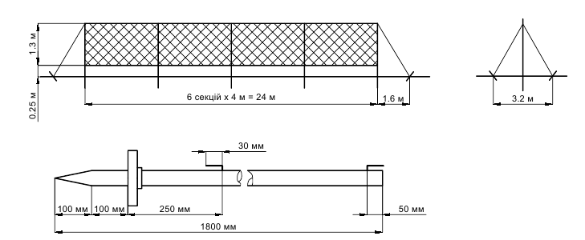
Рисунок 5.3 – Конструкція закріплення снігозатримувальних полімерних сіток на металевих стійках з розтяжкою тросами

5.4.3.13 У разі вичерпання снігоємності щитових снігозатримувальних засобів, влаштованих із полімерних сіток, можна збільшувати її висоту встановлюючи додаткове полотно сітки зверху існуючого.
5.4.3.14 Якщо снігозатримувальна полімерна сітка закріплена на дерев’яних кілках достатньої висоти, а її снігоємність вичерпана, відновити роботоздатність перешкоди можна шляхом перевішування сітки вище по кілках.
5.4.3.15 Тип конструкції тимчасових решітчастих щитів рекомендується приймати в залежності від обсягів снігоприносу та швидкості вітру при хуртовинах відповідно до таблиці 5.5 та див. рис. 5.4.

Таблиця 5.5 – Конструктивні характеристики дерев’яних щитів
Тип щита | Ви сота, м | Просвітність, % |  |  | Швидкість вітру  м/с, при якій рекомендується використовувати щити | Обсяг снігоприносу, м³/м, при якому рекомендується використовувати щити (з урахуванням перестановки щитів)
Тип щита | Ви сота, м | загальна | нижньої  частини | верхньої  частини
І | 2 | 50 | 60 | 40 | більше 20 | більше 100
ІІ | 1,5 | 50 | 60 | 40 | більше 20 | менше 100
ІІІ | 2 | 60 | 70 | 50 | 20 та менше | більше 100
IV | 1,5 | 60 | 70 | 50 | 20 та менше | менше 100
Примітка. Товщина вертикальних планок становить 16 мм, горизонтальних та діагональних - 13 мм.

Тип І Тип ІІІ

Тип ІІ Тип IV
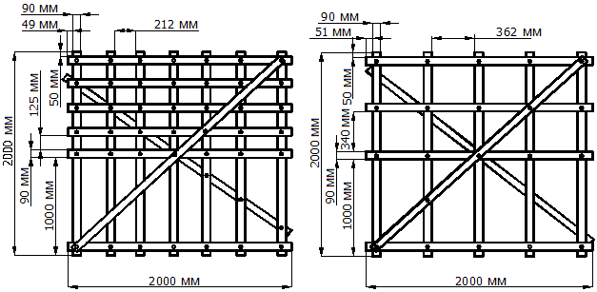
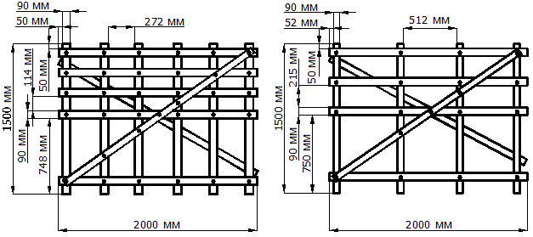

Рисунок 5.4 – Конструкції дерев’яних решітчастих щитів різних типів

5.4.3.16 З метою економії цінних сортів деревини щити можна виготовляти застосовуючи відходи лісопильних підприємств.
5.4.3.17 Переносні щити в міру вичерпання працездатності переставляють на вершину снігового валу, що утворюється біля них (рис. 5.5). Чим вище стоїть щит, тим більшу кількість снігу він може зібрати. Тому спосіб перестановки на сніговий вал досить ефективний захід для підвищення снігоємності щитів. Проте цей спосіб трудомісткий, оскільки в основному перестановка виконується вручну.

3
2
1
V

Рисунок 5.5 – Схема перестановки щитів на вершину сформованого ними валу

5.4.3.18 Запізнення з перестановкою дерев’яних решітчастих щитів призводить до цілковитого занесення снігом, після чого їх важко відкопувати, і після танення снігу вони можуть бути зруйновані. Для вчасної перестановки щитів необхідно вести постійне спостереження за щитовою лінією. Перестановку щитів рекомендується проводити у випадку, коли висота валу складе від 2/3 до 3/4 висоти щита (менша межа для районів з інтенсивними хуртовинами). Іншою ознакою необхідності перестановки служить товщина шару снігу безпосередньо біля щитової лінії. При косих напрямках вітру товщина шару снігу безпосередньо біля щитової лінії може бути значною навіть при невеликій висоті вала. Щоб не допустити зайвої витрати праці на відкопування, щити переставляють, коли товщина шару снігу в щитовій лінії досягне 50 см.
5.4.3.19 Замість першої перестановки щити можна піднімати по кілках і прив'язувати до них, якщо кілки мають достатню висоту.
5.4.3.20 Перестановку щитів не можна робити при сильному вітрі. Якщо у районах з інтенсивними і тривалими хуртовинами є імовірність втрати працездатності щитів за рахунок повного занесення снігом, то необхідно ставити два або три ряди щитів. Відстань між рядами у багаторядній щитовій лінії повинна складати 30 висот щита.
5.4.3.21 Багаторядні щитові лінії варто формувати з щитів різної просвітності. Найближчі до дороги повинні складатися з щитів з меншою просвітністю (тип І), а найближчі до поля – із щитів з більшою просвітністю (тип ІІІ).
5.4.3.22 До простіших снігозатримувальних споруд належать щити з хмизу (рис. 5.6), плоти (рис. 5.7) та щити з дерев’яних планок, скріплених дротом (рис. 5.8). Ці щити за загальними принципами роботи не відрізняються від дерев’яних решітчастих щитів. Як правило ці щити виготовляють розміром 2,0 м × 1,5 м та 2,00 м × 1,25 м. Рекомендована просвітність таких щитів 50 %. Їх виготовлення відрізняється високою трудомісткістю. Щити недовговічні – їх експлуатують (1 – 2) сезони. Орієнтовну снігоємність щитів визначають в залежності від їх загальної висоти. При висоті 1,3 м – 17 м³/м; висоті 1,5 м – 22 м³/м; висоті 1,8 м – 32 м³/м; висоті 2,0 м – 40 м³/м.
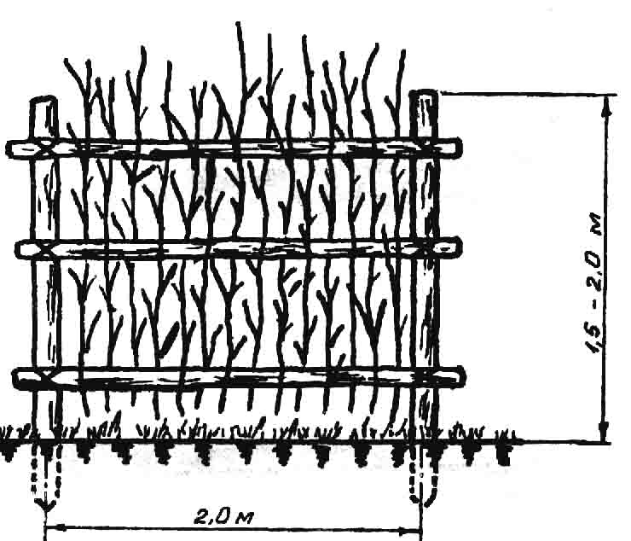
(1,5 - 2,0) м
2,0 м
Рисунок 5.6 – Хмизовий щит

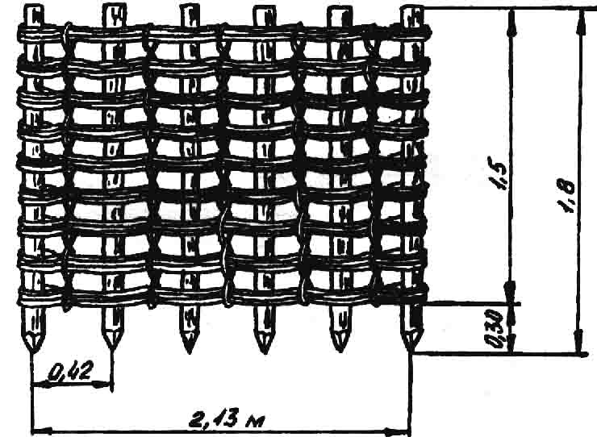
1,5 м
1,8 м
0,3 м
0,42 м
2,13 м
Рисунок 5.7 – Пліт

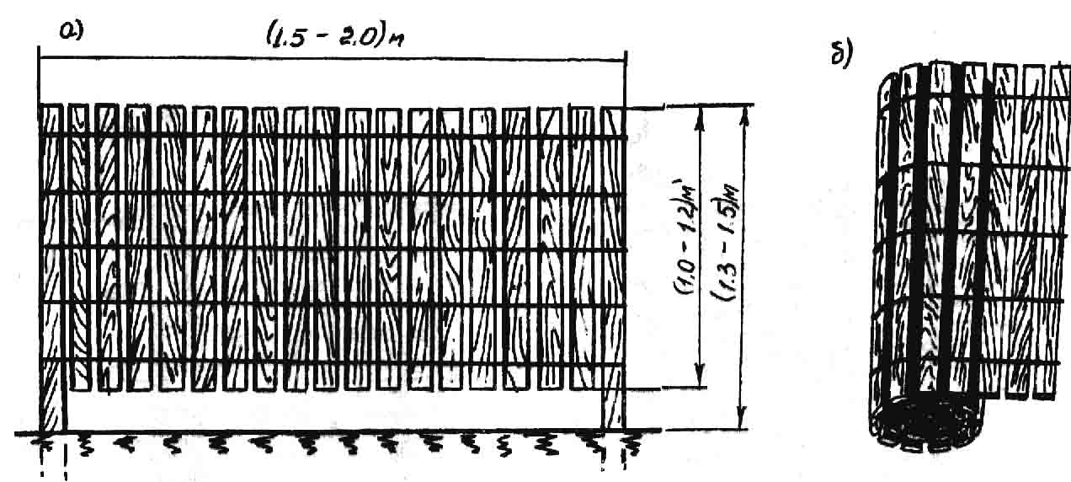
(1,0 - 1,2) м
(1,3 - 1,5) м
(1,5 - 2,0) м
а) загальний вигляд; б) щит у рулоні
Рисунок 5.8 – Щит з дерев’яних планок, скріплених дротом
Рисунок 3.5 – Номограма розрахунку дорожнього одягу з жорстким покриттям
5.4.3.23 Щитові снігозатримувальні засоби виготовлені з частин відпрацьованих автомобільних шин (боковин, бортових кілець) є найбільш довговічними у порівнянні з іншими видами щитових перешкод. За принципом роботи снігозатримувальні споруди з відпрацьованих автомобільних шин подібні до решітчастих дерев’яних щитів.
5.4.3.24 Конструкція снігозатримувальних споруд з відпрацьованих автомобільних шин залежить від розмірів шин, що використовують для їх виготовлення. Частини шин об’єднуються у секції. Кожна секція складається з (6 – 9) частин відпрацьованих шин. Рекомендується виготовляти секції снігозатримувальних споруд з відпрацьованих автомобільних шин чотирьох конструктивних типів.
5.4.3.25 Секції першого типу (тип І) виготовляють з бортових кілець шин вантажних автомобілів. Кожну секцію складають з восьми бортових кілець. Кільця між собою поєднують болтами або зв’язують металевим дротом. Окремі секції монтують на дерев’яних кілках. Для зменшення снігозаносимості самої споруди секції необхідно встановлювати на висоті не менше ніж 20 см від поверхні землі. Для зменшення провисання секцій між кілками верх секцій кріплять до поперечної жердини (рис. 5.9).
5.4.3.26 Секції другого типу (тип ІІ) виготовляють з дев’яти боковин відпрацьованих шин легкових автомобілів, які скріплюють між собою двома болтами М8 або М10 (рис 5.10). Секції закріплюють на місцевості аналогічно секціям типу І.

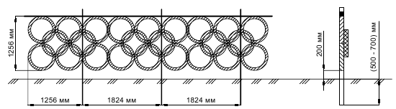

Рисунок 5.9 – Закріплення снігозатримувальних споруд з бортових кілець шин на кілках типу І (розміри є орієнтовними і залежать від зовнішнього діаметру шин)

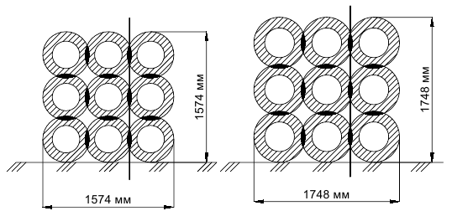

Рисунок 5.10 – Снігозатримувальні засоби з боковин шин типу ІІ (розміри є орієнтовними і залежать від зовнішнього діаметру шин)

5.4.3.27 Секції третього типу (тип ІІІ) включають в себе дев’ять боковин легкових автомобільних шин однакового зовнішнього діаметру, з яких шість боковин мають менший посадковий діаметр, а три боковини більший посадковий діаметр, що розміщені внизу і служать для збільшення просвітності у нижній частині (рис. 5.11).

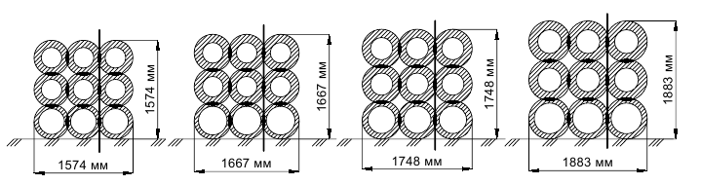
Рисунок 5.11 – Снігозатримувальні засоби з боковин шин типу ІІІ (розміри є орієнтовними і залежать від зовнішнього діаметру шин)

5.4.3.28 Секції четвертого типу (тип ІV) включають в себе шість боковин легкових автомобільних шин (рис. 5.12).

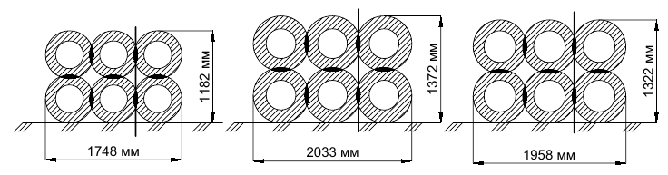
Рисунок 5.12 – Снігозатримувальні засоби з боковин шин типу ІV (розміри є орієнтовними і залежать від зовнішнього діаметру шин)

5.4.3.29 Основні розміри снігозатримувальних секцій, зроблених з частин відпрацьованих автомобільних шин можуть бути змінені в залежності від розміру наявних автомобільних шин, з яких вони виготовлені. Рекомендована загальна просвітність секції 50 %. Якщо нижня частина секції виготовлена з використанням бортових кілець і має просвітність більше ніж 60 %, такі секції можна закріпляти на висоті 10 см від поверхні землі.
5.4.3.30 Щитові снігозатримувальні споруди встановлюють суцільною лінією паралельно вісі дороги. При цьому забезпечується надійне затримання снігу на всій довжині щитової лінії і потрібна найменша кількість засобів. Щитову лінію встановлюють на всю довжину снігозаносимої ділянки.
5.4.3.31 Найбільш надійним способом встановлення щитових снігозатримувальних споруд є прив'язування їх до кілків (рис. 5.13 а). Кілки діаметром від 6 см до 8 см і довжиною від 2,5 м – до 3,5 м забивають до замерзання ґрунту в попередньо просвердлені отвори на глибину 0,5 м. Щоб уберегти нижню частину щитових засобів від примерзання до ґрунту, їх слід прив'язувати до кілків так, щоб між ґрунтом і засобом залишався просвіт не менше ніж 5 см. Щитові снігозатримувальні засоби прив'язують до кілків м'яким в’язальним дротом, мотузкою або іншим достатньо міцним матеріалом.
5.4.3.32 Полімерну сітку до кілків краще закріпляти за допомогою дерев’яної планки. Довжина планки повинна перевищувати ширину полотна сітки на 10 см, поперечний переріз – 2 см × 3 см. До кілка прикладають та розрівнюють полотно сітки, потім накладають дерев’яну планку і прикріплюють її шурупами або болтами. У виняткових випадках планку прив’язують до кілка м'яким дротом або мотузкою.

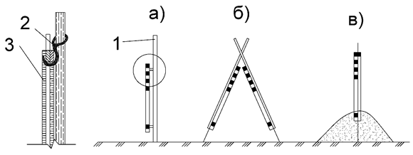
а – на кілки (1 – кілок, 2 – кільце із скобою, 3 – щит);
б – з нахилом один до одного; в - вертикально в сніг
Рисунок 5.13 – Схеми установки щитових снігозатримувальних засобів

5.4.3.33 При неможливості встановити кілки вертикально їх встановлюють з нахилом один до одного (рис. 5.13 б). Цей спосіб є менш ефективним, тому що при такому розташуванні щитових снігозатримувальних споруд зменшується їх снігоємність через неповне використання висоти щита. Встановлювати з нахилом один до одного треба лише щити що мають певну жорсткість – дерев’яні решітчасті щити, хмизові щити, плоти. Для зменшення снігозаносимості щитових снігозатримувальних споруд, встановлених з нахилом один до одного, та збільшення їх снігоємності, рекомендується нарощувати довжину їх ніжок на (20 – 30) см шляхом прив’язування дерев’яних кілків або планок довжиною від 70 см до 80 см.
5.4.3.34 Дерев’яні решітчасті щити також можна встановлювати вертикально в сніг (рис. 5.13 в). Цим способом можна скористатися лише при накопиченні досить товстого шару снігу. Для цього необхідно викопати в сніговому покриві траншею глибиною від 25 см – до 40 см на ширину лопати, встановити у неї щити, засипати з обох сторін снігом і ущільнити сніг ногами. Та обставина, що цим способом не можна встановити щити до утворення снігового покриву, майже виключає його як самостійний. Цим способом користуються при перестановці щитів протягом зимового періоду, коли вже не можна скористатися кілками; при перестановці на сніговий вал, а також при установці додаткових щитових ліній серед зими.
5.4.3.35 Щитові снігозатримувальні споруди в плані повинні бути у вигляді прямої або плавної кривої без зламів і різких вигинів лінії. Щити по можливості слід ставити по верху підвищень (горбів, валів), уникаючи понижень.
5.4.3.36 Дерев’яні решітчасті щити, полімерні сітки, огорожі з відпрацьованих автомобільних шин, хмизові щити та плоти у кінці зимового сезону збирають, у разі необхідності відновлюють та зберігають під навісом на рівних майданчиках на території дорожньої організації.
5.4.3.37 Снігозатримувальні споруди зі снігу відносяться до заходів оперативної дії. Термін служби їх невеликий – одна-дві хуртовини, але їх можна створювати багаторазово протягом усього зимового періоду, що не вимагає витрати дорогих будівельних матеріалів.
5.4.3.38 Снігозатримувальні споруди зі снігу можуть бути трьох основних типів – снігові траншеї, снігові вали та снігові стінки.
5.4.3.39 Доцільним є влаштування снігових траншей та валів (рис. 5.14) в рівнинній або слабопересіченій місцевості, де рельєф не ускладнює їх прокладання.

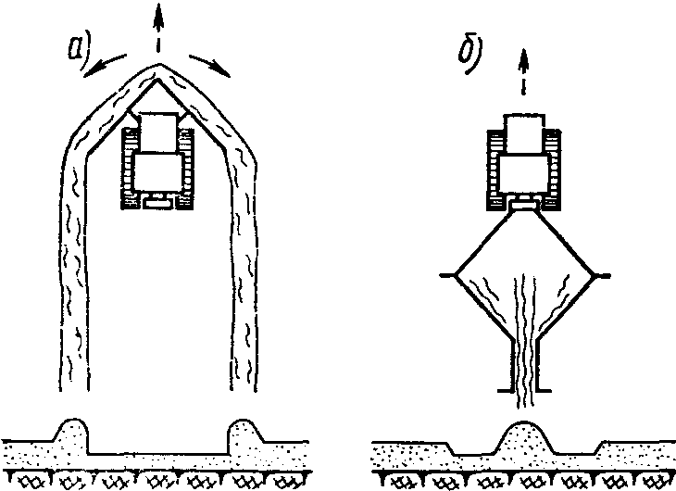
а - траншея, б - сніговий вал
Рисунок 5.14 – Схема механізованого улаштування снігозатримувальних споруд зі снігу

5.4.3.40 При товщині снігового покриву більше ніж 0,20 м вздовж ділянок, що заносяться, влаштовують снігові траншеї. Для цього використовують плужні двовідвальні тракторні снігоочисники, бульдозери, кущорізи, причіпні кутники з тракторною тягою. Особливо ефективні двовідвальні плужні снігоочисники, змонтовані на потужних колісних тракторах або тягачах, які можуть прокладати траншеї на підвищених швидкостях і завдяки цьому мають велику продуктивність.
5.4.3.41 Траншеї прокладають у сніговому покриві послідовними проходами машин паралельно дорозі. Якщо дозволяють товщина, щільність і міцність снігового покриву, двовідвальні снігоочисники працюють з розгорнутими крилами. Прокладання траншей паралельно дорозі застосовують у всіх випадках незалежно від переважного напряму хуртовинних вітрів.
5.4.3.42 Для забезпечення надійного захисту і максимального затримання снігу, що приноситься, необхідно прокладати з кожного боку дороги таку кількість траншей, яка має снігоємність рівну обсягу снігоприносу розрахункової хуртовини. При відсутності даних щодо обсягів снігоприносу розрахункової хуртовини можна скористатись наступними рекомендаціями щодо кількості траншей:
- не менше трьох при загальному обсязі снігоприносу до 100 м³/м;
- не менше чотирьох при загальному обсязі снігоприносу до 200 м³/м;
- не менше п’яти при загальному обсязі снігоприносу більше ніж 200 м³/м.
5.4.3.43 Оптимальна відстань між осями сусідніх траншей, що забезпечує їх найбільшу снігоємність, становить від 12 м до 15 м.
5.4.3.44 Найближчу до дороги траншею, за відсутності інших способів снігозахисту, розміщують не ближче ніж 20 м і не далі ніж 100 м від брівки земляного полотна. Якщо траншеї служать додатковими снігозахисними спорудами до наявних лісових смуг, щитових снігозатримувальних споруд, то найближчу до дороги траншею розміщують з польової сторони на відстані від 20 м до 30 м від них.
5.4.3.45 Ефективність снігозатримувальної здатності траншей зростає зі збільшенням їх глибини і висоти снігових валів, що утворюються по їх краях. Не глибокі траншеї не забезпечують достатній снігозахист. Після накопичення в траншеях снігу вони є основою для формування більш глибоких траншей. Після заповнення траншей снігом на половину їхньої глибини проводять їх відновлення (прочищення) проходами машин по старому сліду.
5.4.3.46 Поновлення траншей після цього припиняють і приступають до прокладання нових траншей паралельно наявним. Нові траншеї послідовно закладають на відстані від 12 м до 15 м одна від одної і від початкових траншей.
5.4.3.47 У другій половині зими доцільним є прокладання нових траншей у проміжках між первинними, якщо це дозволяє зробити висота снігових відкладень.
5.4.3.48 При влаштуванні та поновленні траншей на прилеглих до дороги полях, зайнятих озимими, на дні траншей повинен бути залишений сніг шаром близько 10 см, щоб уникнути вимерзання і пошкодження озимих гусеницями трактора. В інших випадках дно траншеї після проходу агрегату повинно бути вільним від снігу.
5.4.3.49 Прокладати і відновлювати траншеї слід по можливості, у тиху, безвітряну погоду (у проміжках між хуртовинами) або при слабкому вітрі, коли перенесення снігу не перешкоджає видимості.
5.4.3.50 На початку зими при невеликій товщині снігового покриву (менше ніж 0,2 м) замість траншей слід влаштовувати снігові вали. Технологія їх улаштування полягає у тому, що сніг збирається з усієї смуги на її середину (рис. 5.14 б). Для влаштування снігових валів застосовують снігозбірники (ріджери).
5.4.3.51 Снігові стінки влаштовують при товщині снігового покриву не менше ніж 0,3 м. Для цього лопатами в сніговому покриві вирізають цеглини, влаштовують з них стінки, залишаючи при цьому просвіти між окремими цеглинами. Стінки зазвичай влаштовують висотою від 1,0 м до 1,2 м. У разі влаштування більш високих снігових стінок їхні нижні ряди, як правило, руйнуються під вагою вище розміщених. Крім того, більш високі снігові стінки нестійкі і швидко руйнуються від впливу вітру. Зважаючи на велику трудомісткість їх улаштування, а також незначний строк служби, снігові стінки застосовують у випадках, коли неможливо улаштувати інші снігозатримувальні споруди.
5.4.4 Комплексний снігозахист доріг
5.4.4.1 До найефективніших способів захисту доріг від снігових заметів належить комплексний снігозахист, який передбачає оптимальне поєднання заходів із снігозахисту доріг за допомогою постійних снігозатримувальних споруд та тимчасових (затриманням снігу на прилеглих полях). Мета комплексного снігозахисту – затримувати сніг в полі для підвищення урожаю та запобігти відкладанню снігу на дорозі.
5.4.4.2 Заходи з комплексного снігозахисту здійснюють дорожні, лісові та сільськогосподарські організації за єдиним планом. Дорожні організації забезпечують улаштування снігозахисних придорожніх лісових насаджень та установку в полі тимчасових снігозатримувальних засобів; лісогосподарські організації влаштовують захисні лісосмуги в полі; сільськогосподарські організації ущільнюють сніговий покрив на полях у поєднанні з улаштуванням снігових валів та траншей, під час збирання врожаю залишають в полі (уздовж дороги) куліси високостебелевих рослин (соняшник, кукурудза, сорго) з відстанню між ними від 15 м до 25 м, висаджують сади уздовж дороги.

6 ОЧИЩЕННЯ АВТОМОБІЛЬНИХ ДОРІГ ВІД СНІГУ
6.1 Загальні положення
6.1.1 Очищення доріг від снігу повинно забезпечувати безперервний, зручний та безпечний рух транспортних засобів з дозволеною швидкістю.
6.1.2 Після закінчення хуртовини нормативні строки проведення повного очищення від снігу позаміських автомобільних доріг та доріг в межах населених пунктів (якщо вони не віднесені до небезпечних метеорологічних явищ згідно з [12]), а також обробки дорожнього покриття ПОМ з моменту виявлення зимової слизькості,не повинні перевищувати зазначені в таблиці 4.8 ДСТУ 3587.
Вимоги до якості очищення автомобільних доріг від снігу (допустимої товщини снігового та снігово-льодового накату на покриттях та узбіччях після закінчення нормативних строків) наведені в таблиці 6.1 та повинні відповідати вимогам ДСТУ 3587.
Таблиця 6.1 – Вимоги до повноти очищення
Рівень вимог до автомо-більних доріг | Ширина поверхні очищеної від снігу, %, не менше ніж |  | Допустима товщина снігового та снігово-льодяного накату, см, не більше ніж
Рівень вимог до автомо-більних доріг | дорожнього покриття | узбіччя, тротуарів | на дорожньому покритті | на узбіччях | на тротуарах
1 | 100 | 80 | не допускається | 2 | -
2 | 80 | 70 | не допускається | 2,5 | -
3 | 80 | 65 | 3 | 3,5 | -
4 | 80 | 60 | 3 | 7 | -
5 | 60 | 50 | 10 | 12 | -
А-Б | 100 | 100 | не допускається | - | не допускається
Г | 80 | 80 | 3 | - | не допускається
6.1.3 Під час снігопадів та хуртовин до очищення проїзної частини необхідно приступати за товщини пухкого снігу, що зазначена в таблиці 6.2.

Таблиця 6.2 – Види очищення залежно від товщини пухкого снігу
Категорія дороги | Види робіт з очищення | Інтенсивність приросту снігового покритву, см/год | Товщина пухкого снігу, при якій необхідно приступати до очищення, см
I, II | періодичне | < 5 | 6
I, II | патрульне | 5-8 | 5
I, II | патрульне | > 8 | 3
III, IV | періодичне | < 5 | 8
III, IV | патрульно-періодичне | 5-8 | 6
III, IV | патрульне | > 8 | 4
V | не проводиться | < 5 | очищення проводиться після припинення снігопаду
V | періодичне | 5-8 | 10

6.1.4 Патрульне очищення виконують одновідвальними автомобільними снігоочисниками, які зчищають сніг шляхом переміщення його від осі дороги до узбіччя. Технологічні схеми з очищення автомобільних доріг від снігу наведені в додатку Б (рис. Б.1 - Б.9).
6.1.5 При періодичному очищенні проводять обробку небезпечних ділянок ПОМ, а очищення покриття від снігу здійснюється після припинення снігопаду або за товщини пухкого снігу від 6 см до 10 см.
6.1.6 При патрульно-періодичному очищенні проводять обробку всього покриття дороги ПОМ з метою зберігання снігу в пухкому стані, а також періодичне снігоочищення плужними снігоочисниками.
6.1.7 Якщо товщина пухкого снігу за директивний строк обробки покриття ПОМ не досягає (3 – 8) см, але снігопад при цьому триває або покриття є слизьким, здійснюють його повторну обробку ПОМ, а після припинення снігопаду або хуртовини проводять снігоочищення.
6.1.8 Ділянки доріг, на яких сухий сніг під час низових хуртовин не затримується, не обробляють ПОМ.
6.2 Патрульне снігоочищення доріг
6.2.1 При патрульному снігоочищенні необхідно забезпечити розчищання смуг руху однією або загоном снігоочищувальних машин, які рухаються в одному напрямку.
6.2.2 Для запобігання утворенню сніжно-льодяного накату снігоочищення починають відразу після отримання повідомлення метеослужби про прогнозоване різке пониження температури повітря, роботи при цьому не припиняють до повного прибирання снігу.
6.2.3 При інтенсивності приросту снігового покриву більше ніж 8 см/год снігоочищення проводять одночасно з розподіленням ПОМ. Для запобігання утворенню сніжно-льодяного накату на проїзній частині дороги під час снігопадів слід застосовувати хлористі солі з нормою розподілення – від 20 до 40 г/м² покриття (за товщини шару снігу до (30 – 40) мм).
6.2.4 Якщо після закінчення першого циклу робіт снігопад триває, то роботи із снігоочищення і розподілення ПОМ повторюють. При цьому норми розподілення ПОМ і тривалість інтервалів між ними повинні виключати утворення на покритті талого снігу при контакті його з хімічними реагентами.
6.2.5 При роботі двох і більше снігоочисників перекриття смуг очищення повинно становити від 0,3 м до 0,5 м. Розрив між снігоочисниками в плані повинен бути (40 – 60) м.
6.2.6 У складі ланки повинна бути така кількість машин, яка б забезпечувала очищення при русі в одному напрямку половини проїзної частини від осі покриття або від розділювальної смуги до кромки. За наявності укріплених смуг, прикромкових лотків, перехідно-швидкісних смуг та площадок зупинки транспорту, очищення їх від снігу та підмітання виконується одночасно з очищенням основного проїзду.
6.2.7 При роботі загону одновідвальних снігоочисників (додатки В, Г) машину, що ближча до узбіччя, забезпечують боковим відвалом. Наявність бокового відвалу збільшує дальність відкидання снігу та дозволяє розрівнювати невеликі вали, якщо вони утворюються на краю смуги розчищення.
6.2.8 У місцевості з інтенсивними хуртовинами, де на дорогах регулярно утворюються снігові замети та перемети заввишки 0,6 м і більше, до складу ланки машин вводять двовідвальний плужний снігоочисник (додатки В, Г), який повинен рухатись по осі дороги. Двовідвальний снігоочисник пробиває снігові замети та перемети, які зустрічаються на шляху ланки, а наступні за ним одновідвальні снігоочисники розчищають проїзну частину дороги на повну ширину, зсувають сніг на узбіччя.
6.2.9 При сильному боковому вітрі снігоочищення слід вести так, щоб напрямок переміщення снігу збігався з напрямком вітру. Очищення доцільно вести снігоочисниками з поворотним відвалом або двовідвальними плужними снігоочисниками.
6.2.10 Ефективність використання автогрейдерів для самостійного розчищення снігових відкладень невелика, тому їх слід використовувати в комплексі з роторними снігоочисниками (автогрейдер зсуває сніг на смугу, з якої його прибирає роторний снігоочисник).
Застосування автогрейдерів для видалення з проїзної частини покриття ущільненого снігу (утворюється на дорогах з великою інтенсивністю руху при незабезпеченості негайного очищення) доцільне. Швидкість руху автогрейдера (5 – 7) км/год. При цьому ніж автогрейдера встановлюють під кутом (35 – 40)° для зрізання ущільненого снігу, а кут захвату від 20° до 65° в залежності від товщини шару та щільності снігу у ньому. Невеликі снігові гребінці, які залишились на покритті, прибирають з покриття та узбіччя ножем автогрейдера.
6.2.11 Для очищення від снігу доріг, які проходять через населені пункти, слід застосовувати роторні снігоочисники легкого та середнього типу. Важкі роторні снігоочисники застосовують для очищення доріг, що проходять поза населеними пунктами.
6.2.12 Шнекороторні снігоочисники (додаток Д) використовують для очищення від снігу доріг з капітальним та полегшеним типами покриття, розкидання снігових валів та інших снігових відкладень середньої щільності та твердості. Фрезерно-роторні снігоочисники (додаток Д) використовують для розробки твердих і злежаних снігових відкладень великої щільності, а також змерзлого снігу.
6.2.13 Під час патрульного снігоочищення необхідно керуватися технологічними схемами щодо очищення доріг від снігу, наведених у додатку Б (рис. Б.1 - Б.6).

6.3 Видалення снігових валів та розчищання снігових заметів
6.3.1 За високої інтенсивності приросту снігового покритву під час тривалих снігопадів вздовж дорожного полотна можуть формуватись снігові вали під час виконання його очищення. Формування снігових валів не допускається в місцях і за умов, зазначених в 4.9.8 ДСТУ 3587. Видалення їх за межі земляного полотна здійснюють роторними снігоочисниками або автогрейдерами.
6.3.2 Снігові вали, які розташовані на узбіччі, зсовують автогрейдером на проїзну частину, а потім роторними снігоочисниками видаляють, відкидаючи сніг убік.
6.3.3 За товщини снігових відкладень менше ніж 0,6 м снігоочищення виконують плужними двовідвальними автомобільними снігоочисниками, а за їх відсутності - автогрейдерами з подальшим видаленням сніжних валів роторними снігоочисниками.
6.3.4 Для розчищення снігових заметів застосовують весь комплекс снігоочищувальної техніки. Розчищення снігових заметів під час хуртовини з формуванням валів відразу ж викликає нове накопичення снігу на щойно розчищеній ділянці дороги. Тому плужні снігоочисники повинні працювати в комплексі з роторними.
6.3.5 За товщини снігових відкладень від 0,6 м до 1 м перший прохід під час снігоочищення доцільно виконувати двовідвальним плуговим тракторним снігоочисником, що дозволить за один прохід відновити односмуговий проїзд дорогою. Під час зворотнього руху і другого проходу снігоочисник, працюючи одним боком відвалу, розширює розчищену смугу, роблячи проїзд двосмуговим.
Щоб уникнути формування високих снігових валів, розчищати ділянки із сніговими заметами доцільно двовідвальним тракторним снігоочисником у поєднанні з роторним. У такому випадку роторний снігоочисник рухається позаду двовідвального тракторного снігоочисника, збільшуючи смугу розчищання і одночасно видаляючи створюваний ним вал.
6.3.6 За товщини снігових відкладень більше ніж 1 м їх розчищають бульдозерами і роторними снігоочисниками, використовуючи бульдозери з неповоротним і поворотним відвалами. Бульдозер з неповоротним відвалом може зсовувати сніг тільки у напрямі свого руху. Він робить проходи, відсовуючи сніг під гострим кутом до осі дороги по черзі то в один, то в інший бік. Після кожного проходу бульдозер реверсним ходом відступає назад на необхідну відстань. Бульдозер з поворотним відвалом, послідовними проходами вздовж занесеної снігом ділянки дороги, зміщує сніг в потрібний бік встановленим під кутом до напряму руху відвалом. Під час очищення дороги від снігових відкладень бульдозерами теж формуються високі снігові вали. Ефективною є робота бульдозерів у комплексі з роторними снігоочисниками, коли бульдозери зміщують снігові відкладення тільки в межах дорожнього полотна, а роторний снігоочисник видаляє утворені снігові вали за його межі.
6.3.7 Під час використання снігоочисника на гусеничному ходу на поверхні покриття дорожнього одягу повинен бути залишений сніг шаром близько 10 см, щоб уникнути пошкодження його гусеницями. Залишений сніг шаром близько 10 см прибирають автогрейдерами або іншими снігоочисниками на колісному ходу.
6.3.8 При виконанні робіт в умовах інтенсивного снігопаду необхідно керуватися технологічними схемами, що наведені у додатку Б (рис. Б.7, Б.8).
6.3.9 За наявності на ділянці дороги бар’єрного огородження та шумозахисних екранів простір між ними очищують вручну або засобами малої механізації.

7 ЗАПОБІГАННЯ УТВОРЕННЯ ТА УСУНЕННЯ ЗИМОВОЇ СЛИЗЬКОСТІ
7.1 Основні види та характеристика зимової слизькості
7.1.1 Для організації робіт із запобігання утворенню та усуненню зимової слизькості необхідно враховувати її вид, погодні умови перед та під час утворення слизькості і тенденцію їх зміни. Основні види зимової слизькості, що утворюється під дією опадів, наведені в таблиці 7.1.

Таблиця 7.1 – Види зимової слизькості
Вид зимової слизькості, у тому числі прогнозований | Агрегатний стан опадів | Процес утворення | Черговість обробки покриття ПОМ
1* Ожеледиця (склистий лід) | рідкий | замерзання дощу, води або мряки | профілактична основна
2* Зернистий наліт | паропо-дібний | намерзання туману на охолодженому покритті | профілактична основна
3* Зерниста паморозь | паропо-дібний | замерзання переохолодженого туману | профілактична основна
4 Пухкий сніг | твердий | випадання снігу, сніжні замети під час хуртовин | профілактична основна
5 Сніжний накат | твердий | ущільнення пухкого снігу | основна
6 Сніжно-льодяний накат | твердий | Замерзання перезволоженго снігу | основна
*) три перших види зимової слизькості далі за текстом об'єднані під однією назвою - ожеледиця

7.1.2 Ожеледиця утворюється, як правило, за температури повітря від 3 °С до мінус 5 °С і відносної вологості повітря понад 90 % та за відсутності плавильних ПОМ на покритті. Ожеледиця з'являється на покритті у вигляді гладкої склоподібної плівки або у вигляді матової білої шорсткої кірки.
7.1.3 Пухкий сніг на покритті утворюється під час випадання снігу та хуртовин. При несвоєчасному розподіленні ПОМ і прибиранні пухкого снігу він перетворюється у сніговий або снігово-льодяний накат під дією коліс транспортних засобів (інтенсивно ущільнюється за температури повітря близько 0 °С).

7.2 Технології усунення та запобігання утворення зимової слизькості

7.2.1 Для боротьби із зимовою слизькістю використовують механічний, фрикційний, фізико-хімічний, хімічний та хіміко-фрикційний способи. Для запобігання утворення зимової слизькості використовують фізико-хімічний, хімічний та хіміко-фрикційний способи, або їхнє поєднання. Для усуненняння зимової слизькості використовують усі способи та їхнє поєднання.
7.2.2 Механічний спосіб полягає в сколюванні льоду з поверхні покриття та видаленні його за межі узбіччя.
7.2.3 Фрикційний спосіб полягає в розсипанні МПФ по поверхні заледенілого покриття дорожнього одягу, який підвищує коефіцієнт зчеплення, але повністю не ліквідуює зимову слизькість. Норма розсипу МПФ на прямих ділянках доріг з повздовжнім похилом до 20 ‰ становить від 0,1 м³ м до 0,2 м³ на 1000 м². На аварійно небезпечних ділянках розсипають від 0,3 м³ до 0,4 м³ на 1000 м² (може застосовуватися тільки на дорогах IV та V категорій). Ефективність використання МПФ для боротьби із зимовою слизькістю може бути підвищена його нагріванням в сушильному барабані АБЗ до температури (80 – 100) °С.
7.2.4 Фізико-хімічний спосіб полягає в обробці покриття дорожнього одягу хімічними реагентами (надають гідрофобні властивості поверхні покриття) до початку сезону утворення зимової слизькості. Для гідрофобізації поверхні покриття використовують кремнійорганічні рідини: ГКР-12, ГКР-20, фенілетасілоксан тощо. Норма розподілу ГКР-12 та ГКР-20 дванадцятивідсоткової концентрації - 0,3 л/м² за два тижні до початку осіннього дощового періоду. У першу добу після обробки поверхні покриття кремнійорганічними рідинами коефіцієнт зчеплення колеса з покриттям дещо знижується і необхідно обмежувати швидкість руху до 35 км/год.
7.2.5 Хімічний спосіб полягає в обробці покриття дорожнього одягу МПП. Для запобігання утворення та усунення зимової слизькості використовують тверді сипкі та рідкі МПП згідно з ДСТУ 8853. МПП має здатність плавити лід або сніг.
Для підвищення протиожеледного ефекту твердий сипкий МПП безпосередньо на диску розподільника зволожують водним розчином хлориду двадцятитрьох - двадцятип’ятивідсоткової концентрації в кількості (10 – 30) % від маси сухої солі.
МПП можна використовувати як кожний окремо, так і змішаними між собою в різних пропорціях. Для запобігання утворенню зимової слизькості найбільший ефект досягається при використанні насичених розчинів МПП або розчинів, близьких до них за концентрацією.
7.2.6 Хіміко-фрикційний спосіб полягає в обробці покриття дорожнього одягу МПК. МПК краще закріплюється на поверхні льоду, ніж МПФ, і має здатність плавити лід або сніг та підвищувати шорсткість поверхні. Кристалічні, гранульовані або лускоподібні хлориди, ацетати, карбаміди, нітрати, які є складником МПК, забезпечують плавлення льоду або снігу. Мінеральні зерна МПФ, що є складником МПК, забезпечують підвищення шорсткості поверхні.
При використанні для приготування МПК висококонцентрованих рідких хлоридів їх кількість, як складника, визначається у перерахунку на суху речовину. Додаючи розчин хлориду до МПФ, не можна допускати перезволоження МПК до перезволоженого стану, при якому він починає розпливатися.
7.2.7 Виконання робіт щодо запобігання утворення та усунення зимової слизькості повинно забезпечувати транспортно-експлуатаційний стан доріг, що відповідає вимогам чинних нормативних документів.
7.2.8 Перед початком зимового періоду потрібно відремонтувати місця пошкодження покриття дорожнього одягу та конструктивних елементів мостових споруд.
7.2.9 У кожному очікуваному випадку утворення зимової слизькості виконують профілактичну обробку поверхні покриття дорожнього одягу МПП (до утворення ожеледиці або на початку снігопаду). Це унеможливить формування на поверхні дорожнього покриття сніжно-льодяних утворень завдяки здатності хімічного складника ПОМ плавити сніг та знижувати температуру замерзання води.
7.2.10 Профілактичній обробці поверхні покриття дорожнього одягу необхідно приділяти першочергову увагу, оскільки при утворенні ожеледиці різко підвищується кількість ДТП.
Профілактичну обробку необхідно виконувати у разі:
- отримання повідомлення державної метеорологічної служби, АДМС, балансоутримувача автомобільних доріг, про можливе утворення ожеледиці;
- очікуваного випадання дощу на переохолоджене покриття;
- прогнозованого різкого зниження температури атмосферного повітря (від позитивної до мінус (2 – 5) °С протягом найближчих (2 – 6) год.) і мокрого покриття;
- осідання і замерзання на покритті водяної пари за вологості атмосферного повітря більше ніж 60 %, мряки і туману;
- снігопаду і утворення на покритті шару снігу товщиною більше ніж 2 см.
Для профілактичної обробки поверхні дорожнього покриття можуть бути використані тверді, рідкі, а також зволожені МПП.
Сухі МПП ефективно застосовувати тільки у випадку наявності на поверхні дорожнього покриття достатньої кількості вологи для прискорення їхньої дії. Якщо дорожнє покриття сухе або на ньому недостатня кількість вологи, то доцільно використовувати зволожені МПП.
7.2.11 Роботи із запобігання утворення та усунення зимової слизькості у першу чергу необхідно проводити на ділянках з обмеженою видимістю, крутими ухилами і кривими малого радіуса, на перетинах в одному рівні, на зупинках автобусів, штучних спорудах і підходах до них, в населених пунктах, на площадках для зупинок і в усіх інших місцях, де можливе часте гальмування.
7.2.12 Для прискорення робіт з усунення зимової слизькості обробку дорожнього покриття ПОМ належить виконувати на смузі руху, яка займає (80 – 90) % ширини проїзної частини. У випадку, якщо льодова плівка зберігається, необхідно виконати повторне розподілення ПОМ. Технологічна схема обробки дорожнього покриття ПОМ наведена в додатку Б.
7.2.13 Для попередження утворення снігового накату технологія робіт передбачає розподілення МПП або МПК по поверхні дорожнього покриття безпосередньо під час снігопаду, поки сніг, котрий щойно випав, ще не ущільнився в результаті руху автомобілів. Розпочинають розподілення ПОМ (твердих або рідких) після того, як на проїзній частині утворюється шар снігу, достатній для закріплення в ньому МПП. Це дозволяє зберегти сніг, що випав на покриття, в пухкому стані. Після припинення снігопаду необхідно повністю видалити сніг з дорожнього покриття за допомогою снігоприбиральних машин. Норми внесення в сніг МПП залежать від температури повітря і інтенсивності приросту снігового покриву.
7.2.14 При слабкому снігопаді з інтенсивністю до 3 см/год розподілення ПОМ необхідно розпочинати через (30 – 40) хв. після його початку або при утворенні на покритті шару снігу товщиною не більше ніж 2 см. При інтенсивності приросту снігового покриву (3 – 5) см/год розподілення ПОМ розпочинають через (20 – 30) хв. або при утворенні шару снігу товщиною не більше ніж 3 см. При інтенсивності приросту снігового покриву (5 – 8) см/год розподілення ПОМ розпочинають через (10 – 20) хв. або при утворенні шару снігу товщиною не більше ніж 4 см. При інтенсивності приросту снігового покриву більше ніж 8 см/год виконують снігоочищення одночасно з розподіленням ПОМ (за необхідності).
7.2.15 При снігопаді з інтенсивністю більше ніж 5 см/год і температурі атмосферного повітря до мінус 5 °С профілактичну обробку покриття необхідно виконувати МПП з хлориду натрію, МПК з хлоридом натрію при нормі розподілення хлориду натрію (10 – 15) г/м², а за температури від мінус 5 °С до мінус 10 °С - при нормі розподілення хлориду натрію від 20 г/м² – до 40 г/м².
7.2.16 Якщо після закінчення першого циклу робіт снігопад триває,то роботи з очищення і розподілення ПОМ повторюють. Час з моменту розподілення ПОМ до початку снігоочищення, повторюваність снігоочищення і подальших розподілень ПОМ встановлюють з урахуванням інтенсивності снігонакопичення і правлячої здатності ПОМ. Після закінчення снігопаду необхідно провести видалення сніжно-льодяних відкладень, що залишилися.
7.2.16 Для запобігання утворенню сніжно-льодяного накату за прогнозованого різкого зниження температури атмосферного повітря снігоочищення розпочинають негайно після отримання повідомлення метеорологічної служби. Роботи не припиняють до повного прибирання снігу.
7.2.17 Якщо ущільнений сніг не був видалений своєчасно і при різкому зниженні температури атмосферного повітря вологий сніг перетворився в сніжно-льодяний накат товщиною до 1 см, використовують такі технології:
1) При температурі повітря до мінус 10 °С сніжно-льодяний накат обробляють МПП з хлориду натрію за норми розподілення від 15 г/м² до 30 г/м²; при температурі атмосферного повітря від мінус 11 °С до мінус 15 °С сніжно-льодяний накат обробляють МПК за норми розподілення хлориду натрію 50 г/м². Після розподілу ПОМ необхідно зробити паузу, поки сніжно-льодяний накат унаслідок часткового його плавлення не розпушаться в результаті дії коліс автомобілів. Розпушену масу, що утворилася, негайно видаляють за межі проїзної частини дороги.
2) При температурі атмосферного повітря нижче ніж мінус 15 °С сніжно-льодяний накат обробляється МПК з мінімальним вмістом хлориду натрію (5 %) за норми розподілення від 150 г/м² до 400 г/м². Повторне і подальші розподілення ПОМ здійснюють при видаленні 50 % фрикційних матеріалів з проїзної частини.
7.2.18 Використання ПОМ на основі хлористих солей на цементобетонних покриттях протягом одного року з моменту укладання цементобетонної суміші заборонено.
Для боротьби із зимовою слизькістю в цей період рекомендується використовувати ПОМ, що не містять хлориди, або застосовувати фрикційні матеріали без солей і проводити інтенсивне патрульне снігоочищення під час снігопаду. Крім того, цементобетонне покриття рекомендується обробляти різними гідрофобізуючими матеріалами проникаючої дії.
7.2.19 Виконання технологічних операцій з обробки дорожнього покриття ПОМ здійснюють за допомогою спеціального обладнання на базі автомобілів та інших транспортних засобах, які забезпечують дозування та розподілення необхідної кількості ПОМ. Технічні характеристики розподільників ПОМ наведені в додатках Е і Ж.
7.2.20 Виходячи з кількості випадків ожеледі, її тривалості, температури повітря і товщини сніжно-льодяних відкладень, розраховують кількість розподілень ПОМ, норми розподілу і потребу в них.
Рекомендовані усереднені норми розподілення чистих хлоридів наведені в таблиці 7.2. Потребу у чистих хлоридах розраховують за формулою И.2 додатку И.
При застосуванні МПП або МПК витрати хлоридів розраховують згідно додатку И, або приймають згідно з таблицею 7.2, у перерахунку на 100 % чистого хлористого натрію та хлористого кальцію.
Для зменшення корозії металевих агрегатів автомобілів, арматури і бетону в хлоридомісткі ПОМ додають інгібітори за нормами, що наведені в таблиці 7.3.
7.2.21 Ефективність інгібіторів корозії, як добавок до хлоридомістких ПОМ, необхідно оцінювати згідно з [15].

Таблиця 7.2 – Усереднені норми розподілення чистих хлоридів
Плавильний ПОМ | Лід |  |  |  | Сніжно-льодяний накат |  |  |  | Пухкий сніг
Плавильний ПОМ | Усереднені норми розподілення чистих хлоридів, г/м², при від'ємній температурі повітря
Плавильний ПОМ | 0-5 | 6-10 | 11-15 | нижче мінус 15 | 0-5 | 6-10 | 11-15 | нижче мінус 15 | 0-5 | 6-10 | 11-15 | нижче мінус 15
Хлористий натрій (технічна сіль) | 20 | 40 | 70* | - | 15 | 30 | 50* | - | 10 | 20 | 30 | -
Хлористий кальцій:  лускоподібний,  ХКФ | 30  35 | 60  65 | 80  90 | 100  100 | 25  30 | 40  50 | 60  70 | 80  90 | 20  20 | 30  35 | 40  45 | 50  60
Суміш хлористого натрію з хлористим кальцієм (88:12) | 25 | 50 | 75 | - | 20 | 40 | 65 | - | 15 | 25 | 40 | -
Ропа, природні розсоли, пластові води, концентровані розчини хлористо-натрієвого складу | 170 | 240 | - | - | 140 | 170 | - | - | 100 | 120 | - | -
Пластові води і концентровані розчини хлористо-кальцієвого складу | 140 | 180 | 220 | 260 | 100 | 130 | 160 | 200 | 80 | 100 | 130 | 160
*) Норми розподілу технічної солі вказані у складі ПСС;
Примітка 2. Норми розраховані для товщини шару льоду – 1 мм; сніжно-льодяного накату – 1 см; пухкого снігу 2 см;
Примітка 3. Прочерк означає, що за такої температури повітря застосовувати вказану хімічну речовину забороняється;
Примітка 4. Лускоподібний хлористий кальцій доцільно застосовувати за температури повітря від мінус 15 °С до мінус 35 °С.

Таблиця 7.3 – Норми витрат інгібіторів

Ч.ч. | Найменування інгібіторів | Розчинність у воді | Кількість  інгібіторів у відсотках від  маси сухої солі
1 | Фосфати натрію:  ортофосфат, дігідрофосфат,  гідрофосфат | добре розчинні | 1-3
2 | Фосфати кальцію:  дігідрофосфат (суперфосфат)  гідрофосфат  ортофосфат  подвійний суперфосфат
2 |  | малорозчинний | 4-6
2 |  | малорозчинний | 4-6
2 |  | малорозчинний | 3-5
2 |  | малорозчинний | 3-4
3 | Шлам фосфатування (відходи машинобудівних підприємств) | малорозчинний | 3-4
4 | Силол-ІК, згідно з [8] | добре розчинний | 0,4-0,6

7.3 Вимоги до ПОМ
7.3.1 Всі протиожеледні матеріали, що використовуються для боротьби із зимовою слизькістю повинні відповідати вимогам згідно з ДСТУ 8853.
7.3.2 МПФ застосовують в сухому, сопкому стані з вологістю, що не перевищує безпечну, відносно змерзання. Для запобігання змерзанню та збільшення сипкості у МПФ додають сухий пісок згідно з ДСТУ Б В.2.7-32 до 20 % за об'ємом або 5 % за масою хлориду натрію.
Шлаки та золошлаки, які застосовуються як МПФ, крім наведених вище вимог, не повинні містити уламків металу і агресивних хімічних речовин.
7.3.3 Всі МПП, які застосовують для боротьби із зимовою слизькістю, повинні мати такі загальні властивості:
- знижувати температуру замерзання водного розчину;
- забезпечувати розм’якшення сніжно-льодяних відкладень на дорожніх покриттях та полегшення їх подальшого видалення;
- не збільшувати слизькість оброблених покриттів, особливо при використовуванні МПП у вигляді розчинів;
- бути технологічними при зберіганні, транспортуванні і застосуванні;
- бути екологічно безпечними і не мати шкідливого впливу на метал, бетон, шкіру і гуму.
7.3.4 Контроль якості ПОМ виконують згідно з ДСТУ 8853.

7.4 Організація руху під час усунення зимової слизькості
7.4.1 У місцях, визначених спостереженнями у минулі роки, повинні бути встановлені дорожні знаки 1.13 «Слизька дорога» відповідно до таблиці 1 ДСТУ 4100 та 7.12 «Ожеледиця» другого типорозміру відповідно до таблиці 7 ДСТУ 4100. Якщо ділянка дороги, на якій виникає слизькість, має протяжність більшу ніж 0,6 км, дорожні знаки 1.13, 7.12 слід повторити та встановлювати їх після кожного перехрестя.
7.4.2 На ділянках дороги на спуску, кривій у плані знаки 1.13 «Слизька дорога» та 7.12 «Ожеледиця» слід доповнити тимчасовим дорожнім знаком обмеження максимальної швидкості 3.29 з числом «40», якщо ділянка знаходиться у межах населеного пункту, та двома тимчасовими дорожніми знаками обмеження максимальної швидкості 3.29 з числами послідовно «70» та «50» - поза ним.
Перед крутими (з похилом більше ніж 50 %₀) та затяжними спусками (перед знаками 1.13, 7.12) необхідно встановити табло "Обережно! Ожеледиця!". Таке ж табло доцільно встановлювати біля поста патрульно-постової служби, споруд дорожньої служби, автотранспортних організацій, на виїзді з міста.
Якщо внаслідок сніжно-льодяних відкладень утворилася колійність і нерівності, то додатково встановлюють знак 1.10 «Нерівна дорога».
7.4.3 Машини, механізми і обладнання, які приймають участь у ліквідації зимової слизькості, повинні бути технічно справні, відповідно пофарбовані та мати проблискові маячки.
Технологічний транспорт, транспортні засоби спеціальних служб повинні мати розпізнавальні знаки, написи і спеціальні сигнали згідно з ДСТУ 3849.
7.4.4 При проведенні робіт з ліквідації зимової слизькості організація дорожнього руху здійснюється за типовою схемою згідно з [14] або за індивідуальною схемою, розробленою і узгодженою в установленому порядку.
Для організації руху застосовують тимчасові технічні засоби згідно з ДСТУ 7168.
7.4.5 Прийняття рішення щодо обмеження (пропуск окремих видів транспортних засобів) або заборону руху ділянкою автомобільної дороги на період зимової слизькості здійснюють місцеві органи виконавчої влади за поданням дорожніх експлуатаційних організацій.
7.4.6 Встановлення і зняття дорожніх знаків слід узгоджувати з органами МВС України.

8 ОРГАНІЗАЦІЯ ЗИМОВОГО УТРИМАННЯ ДОРІГ
8.1 Загальні положення
8.1.1 Ефективність зимового утримання доріг залежить від своєчасної підготовки до зимового періоду. До основних організаційних заходів входить аналіз якості зимового утримання автомобільних доріг за минулу зиму та розроблення і реалізація плану зимового утримання доріг на майбутню зиму.
8.1.2 При оцінці якості утримання автомобільних доріг за минулу зиму необхідно проаналізувати:
- відповідність директивних термінів ліквідації зимової слизькості на ділянках автомобільних доріг, що обслуговувались, фактичним;
- правильність застосування використаних способів боротьби із зимовою слизькістю;
- обсяги застосування профілактичної обробки дорожніх покриттів з метою запобігання утворення зимової слизькості;
- способи захисту автомобільних доріг від снігових заметів та їх ефективність;
- виникнення ДТП, що пов'язані із зимовою слизькістю;
- витрата ПОМ, їх вартість;
- наявність техніки, складів ПОМ, необхідних резервів матеріалів, палива, людських ресурсів, засобів оповіщення та зв’язку тощо;
- недоліки, відмічені перевіряючими.
На підставі аналізу розробляють комплекс заходів щодо підвищення якості зимового утримання автомобільних доріг у майбутню зиму.
8.1.3 Для забезпечення своєчасного проведення робіт з зимового утримання автомобільних доріг в дорожніх організаціях створюються ДПС у вигляді ланки (бригади). В задачі ДПС входить регулярне патрулювання автомобільних доріг з метою прийняття оперативних заходів для попередження можливих зупинок руху та дорожньо-транспортних пригод.
8.1.4 Для організації роботи ДПС розробляють маршрутну схему руху, на якій вказують послідовність та час патрулювання доріг. Патрулювання автомобільних доріг здійснюють кожен день, а при інтенсивних та тривалих снігопадах та хуртовинах і утворенні зимової слизькості – цілодобово.
8.1.5 На ДПС покладаються наступні обов’язки:
- постійний нагляд за станом автомобільних доріг та дорожніх споруд;
- виявлення ділянок з зимовою слизькістю, сніговими заметами, інформування про них диспетчерські служби чи керівництво дорожніх організацій для прийняття рішень та дій по забезпеченню безпечних умов руху;
- ліквідація незначних ушкоджень конструктивних елементів автомобільних доріг, а при неможливості їх виправлення встановлення відповідних тимчасових знаків;
- тимчасове обмеження руху при виникненні на автомобільних дорогах аварійної обстановки зі своєчасним повідомленням керівництва дорожньої організації та органів МВС;
- виконання інших робіт за розпорядженням керівництва дорожніх організацій.
8.1.6 Вся чергова техніка для зимового утримання доріг в неробочий час повинна знаходитись в постійній готовності і розміщуватись в теплих боксах. Для відпочинку і обігріву чергових водіїв і машиністів повинні бути теплі приміщення з усіма зручностями, включаючи плити для приготування їжі, місця для сушіння одягу і взуття, аптечки із засобами проти обмороження тощо.

8.2 Підготовчі роботи
8.2.1 План зимового утримання доріг повинен бути складений з урахуванням досвіду роботи в попередні роки та містити графік робіт, обґрунтування об’ємів снігоприносу до снігозахисних споруд, схеми захисту доріг від снігових заметів, черговість та строки очищення доріг від снігу та ліквідації зимової слизькості, склад ланок та порядок роботи машин, схему розміщення баз протиожеледних матеріалів та розрахунок їх необхідної кількості, порядок організації чергувань та оповіщення про несприятливі погодні умови та інші дані, необхідні для раціональної організації зимового утримання доріг. У плані зимового утримання доріг передбачають необхідну кількість техніки, в тому числі кількість техніки, яку планується орендувати, а також визначають склад ланок машин, виходячи з їх потреби для своєчасної ліквідації зимової слизькості та очищення доріг від снігу.
8.2.2 У підготовчий період необхідно:
- відремонтувати техніку та провести калібрування дозувальних пристроїв машин для розподілення ПОМ;
- керуючись мінімальними нормами розподілення ПОМ та кількістю розподілень за зимовий період згідно додатку И провести розрахунок потреби МПП, МПК та МПФ. При цьому сумарна витрата технічної солі за зимовий період не повинна перевищувати 2 кг/м² покриття;
- провести розрахунок директивних термінів обробки дорожніх покриттів ПОМ та їх очищення від снігу з урахуванням технічної оснащеності дорожньої організації необхідними ресурсами і вимог чинних нормативних документів;
- відремонтувати наявні склади, технологічні майданчики для зберігання ПОМ, а також будівлі і споруди для роботи в зимових умовах;
- провести розрахунок необхідної кількості дорожньої техніки для роботи в зимових умовах (додаток К) та потреби в паливно-мастильних матеріалах;
- заготовити не менше 70 % від потреби ПОМ та перевірити їх якість;
- провести навчання ІТР, диспетчерів, бригадирів і операторів-водіїв, зайнятих на роботах з зимового утримання автомобільних доріг, відповідно до вимог посадових інструкцій;
- розробити план оповіщень та оголошення тривог;
- для кожного структурного підрозділу дорожньої організації розробити технологічні схеми першочерговості проведення робіт з розподілу ПОМ і снігоочищення доріг, які ним обслуговуються;
- відремонтувати наявні склади, технологічні майданчики для зберігання ПОМ, а також будівлі і споруди для роботи в зимових умовах;
- створити в дорожніх організаціях десятиденний незменшуваний резервний запас паливно-мастильних матеріалів;
- скласти і затвердити списки особового складу з встановленням змінного завдання щодо виконання робіт із зимового утримання автомобільних доріг.
8.2.3 Машини та механізми, що використовують для зимового утримання доріг, повинні бути відремонтовані та повністю підготовлені до експлуатації не менше ніж за місяць до початку зимового періоду. У дорожніх організаціях створюють оперативний резерв машин, що складається з роторних (фрезерно-роторних) снігоочисників та плужних двовідвальних снігоочисників великої потужності для відновлення проїзду на ділянках снігових заметів.
8.2.4 Всі машини для розподілення протиожеледних матеріалів, що знаходяться у дорожньо-експлуатаційній організації на цілодобовому чергуванні, повинні бути закріплені за певними автомобільними дорогами чи ділянками (згідно з технологічними картами), копію технологічної карти видають водію разом з дорожнім листом.
8.2.5 Підготовку промислових баз і пунктів обігріву здійснюють в загальному комплексі робіт по підготовці до зимового періоду експлуатації, зокрема, за необхідності проводять наступні роботи: ремонт і утеплення приміщень, перевірка і ремонт системи опалювання і водопроводу, ремонт покрівлі, очищення території від сміття, перевірка і ремонт лінії зв'язку і електропостачання, утеплення колодязів, перевірка каналізаційних мереж, відключення від мережі і пломбування будівель і споруд, які не використовують в зимовий період, забезпечення робітників спецодягом згідно з НПАОП 63.21-3.03-08 [6] і аптечками.

8.3 Бази ПОМ для зимового утримання доріг
8.3.1 Забезпеченість базами ПОМ для зимового утримання доріг – один з головних чинників ефективної організації робіт.
8.3.2 Відстань між базами ПОМ рекомендується приймати за даними таблиці 8.1.

Таблиця 8.1 - Рекомендована відстань між базами ПОМ для зимового утримання автомобільних доріг
ПОМ, що ззберігають | Кількість смуг руху | Відстань між базами, км, при строках ліквідації зимової слизькості, год.
 |  | 2 | 3 | 4 | 5 | 6 | 8
МПК, витрати 0,2 м³/1000 м² | 2  3  4  6 | 25  20  19  17 | 28  25  22  20 | 30  27  24  22 | 32  30  26  24 | 34  32  29  26 | 40  35  30  28
МПП, витрати 60 г/м² | 2  3  4  6 | 45  40  35  30 | 50  44  40  35 | 54  48  43  38 | 57  51  46  40 | 60  53  49  42 | 65  55  50  44

8.3.3 Зберігання протиожеледних матеріалів здійснюють на механізованих базах і складах. Їх розташування, кількість і місткість визначають залежно від об'єму робіт із усунення зимової слизькості, видів потрібних ПОМ, типу і марки розподільників та інших чинників.
8.3.4 МПП зберігають у критих складських приміщеннях місткістю не менше ніж 80 % сезонної потреби. Металеві, бетонні і цегляні стіни всередині складу повинні бути захищені від корозії і механічного пошкодження. При зберіганні МПП здійснюють їх періодичне перемішування для попередження злежуваності.
8.3.5 Для зменшення злежуваності технічної солі при зберіганні доцільно виготовляти суміш твердого хлористого натрію та хлористого кальцію у співвідношенні 90:10. Подібна суміш зберігає свої сипкі властивості за температури атмосферного повітря до мінус 30 °С.
8.3.6 Для приготування МПК використовують спеціальні стаціонарні установки періодичної або безперервної дії, до складу яких входять дозуючі бункери для подачі складників і перемішуючі пристрої, а також система стрічкових транспортерів. Приготовлений на таких установках МПК характеризується високою однорідністю.
За невеликих об’ємів використання МПК допустимо їхнє приготування змішуванням складників за допомогою навантажувачів або автогрейдерів з подальшим підгортанням бульдозером або фронтальним навантажувачем.
Заготівлю МПК на відкритих майданчиках доцільно проводити в серпні-жовтні, вибираючи для цього дні без опадів.
8.3.7 Навантаження ПОМ з штабелів, буртів або конусів у машини-розподільники виконують одноківшевим фронтальним навантажувачем.
Після закінчення робіт механізми, що брали участь у навантаженні МПП і МПК, повинні бути ретельно вимиті.
8.3.8 Приготування концентрованих розчинів хлоридомістких ПОМ виконують у стаціонарних ємностях обладнаних мішалками. Після завершення робіт стаціонарні ємності необхідно промити водою.
8.3.9 Температура замерзання концентрованих розчинів хлоридомістких ПОМ повинна бути на (5 – 10) °С нижче температури атмосферного повітря під час виконання робіт. Цих вимог дотримуються під час транспортування розчинів хлоридів.
8.3.10 Ропу, пластові води і концентровані розчини, щільність яких менша ніж 1,09 г/см³, забороняється використовувати для боротьби із зимовою слизькістю. Для підвищення їх щільності необхідно добавляти технічну сіль або концентровані розчини на її основі.
8.3.11 Для зберігання рідких ПОМ або природних розсолів використовують металеві, склопластикові ємності, або спеціальні сховища, влаштовані у ґрунті у вигляді котловану, на дно і стінки якого укладають водонепроникну плівку. Склад рідких ПОМ повинен забезпечувати зберігання 60 % сезонної потреби, інші 40 % рівномірно поповнюють протягом зимового періоду. При використовуванні місцевих природних розсолів або ропи ємність складів приймають об'ємом п’яти-семиденної витрати цих матеріалів.

8.4 Облік витрат ПОМ та реєстрація даних про погодні умови
8.4.1 Важливою ланкою при організації і виконанні робіт із зимового утримання доріг є диспетчерська служба дорожньо-експлуатаційної організації, до функцій якої входять:
а) реєстрація часу утворення ожеледі або початку снігопаду та температури повітря в журналі (додаток Л);
в) підготовка документації до випуску машин на лінію з зазначенням у дорожньому листі адреси проведення робіт, норм розподілення ПОМ і термінів виконання робіт;
г) реєстрація в журналі (додаток М) часу виїзду машин на лінію і періодична перевірка їх місцезнаходження;
д) оперативний перерозподіл машин у разі невиконання встановленого графіка з причини виходу техніки з ладу або зміни погодних умов;
е) реєстрація часу повернення машин з лінії і фактичної витрати ПОМ в журналі (додаток М);
ж) уточнення у майстрів і водіїв-операторів обсягів виконаних робіт та їх реєстрація;
к) реєстрація ДТП.
Диспетчерська служба повинна бути обладнана засобами внутрішнього і зовнішнього зв'язку.
8.4.2 Збір інформації та її обробку проводить диспетчер і відповідальний черговий із зимового утримання доріг. Диспетчер періодично інформує керівника або головного інженера дорожньо-експлуатаційної організації про стан доріг та обсяги виконаних робіт.
8.4.3 Інформація про перешкоди руху диспетчерська служба передає органам МВС, комунальним службам, диспетчерькій службі руху автотранспортних підприємств або автостанцій по телефону.
8.4.4 Облік виконаних робіт із зимового утримання доріг диспетчерська служба реєструє в спеціальних журналах № 1 та № 2 (Додаток Л і М). Ведення журналу № 2 виконують одночасно з журналом № 1. Сторінки журналів повинні бути прономеровані, прошиті та скріплені печаткою дорожньо-експлуатаційної організації.

9 ВИМОГИ ЩОДО ОХОРОНИ ДОВКІЛЛЯ

9.1 Для зменшення негативної дії технічної солі на довкілля необхідно дотримуватись таких вимог:
- транспортувати сіль необхідно у закритих вагонах за температури атмосферного повітря вище ніж 0 ºС. При перевезенні автотранспортом у дощову погоду сіль необхідно накривати брезентом або поліетиленовою плівкою;
- перемішування солі з фрикційними матеріалами, складування і збереження твердих хлоридів необхідно здійснювати на майданчиках з асфальтобетонним покриттям, забезпечених водовідводом з улаштуванням колодязів для збирання розсолу, що виключають просочування розчинів у ґрунт. Розсоли з колодязів використовують для боротьби із зимовою слизькістю.
9.2 Зберігати концентровані розчини солі необхідно в ємностях або спеціальних сховищах, влаштованих у ґрунті у вигляді котловану, на дно і стінки яких укладається водонепроникна плівка. Перед заповненням такого котловану концентрованим розчином необхідно перевірити герметичність плівки водою.
9.3 Сховища і майданчики наземних складів ПОМ розташовують за межами водоохоронних зон водоймищ згідно з Водним кодексом України [1] та першого, другого і третього поясів зон санітарної охорони джерел господарчо-питного водопостачання згідно з [16].
9.4 При використанні хлоридів необхідно суворо дотримуватись норм їх розподілення, виходячи з виду зимової слизькості, температури повітря та товщини сніжно-льодяних утворень на проїзній частині доріг і виду протиожеледного матеріалу згідно з таблицею 7.2.
9.5 Забороняється застосовувати хлорид натрію за температури атмосферного повітря нижче мінус 15 ºС, що обумовлено його низькою плавильною здатністю за таких температур. У цьому випадку необхідно використовувати хлористий кальцій і розчини на його основі або фрикційні матеріали з мінімальним вмістом технічної солі (до 5 %).
9.6 По периметру майданчика для зберігання МПК улаштовують рів для збирання і відведення води. Під’їзд до майданчика повинен мати тверде покриття.

10 ВИМОГИ ЩОДО БЕЗПЕКИ
10.1 При виконанні робіт із зимового утримання доріг, приготування та використання МПФ, МПП, МПК необхідно дотримуватись вимог щодо безпеки згідно з НПАОП 63.21-1.01 [6], ДБН В.1.1-7 [7].
10.2 Протиожеледні матеріали виготовляють та застосовують згідно з розділами щодо безпеки та охорони довкілля цього стандарту та технологічними регламентами, затвердженими у встановленому порядку .
10.3 Під час приготування протиожеледних матеріалів та їх застосування необхідно дотримуватись санітарних правил організації технологічних процесів і гігієнічних вимог до виробничого устаткування згідно з ДСТУ 3273 та іншими чинними нормативними документами. Устаткування, комунікації, ємкості повинні бути заземлені від статичної електрики згідно з НПАОП 40.1-1.32-01 [4] та іншими чинними нормативними документами.
10.4 Рівень шумового навантаження на працюючих при приготуванні та застосуванні протиожеледних матеріалів повинен відповідати вимогам згідно з ДСН 3.3.6.037 [10]. Еквівалентні рівні загальної вібрації на робочих місцях не повинні перевищувати 92 дБ згідно з ДСН 3.3.6.039 [11].
10.5 Параметри мікроклімату повинні відповідати вимогам згідно з ДСН 3.3.6.042 [12].
10.6 Освітленість робочих місць контролюють згідно з ДСТУ Б В.2.2-6 та ДБН В.2.5-28 [9].
10.7 Закриті приміщення, де проводяться роботи із протиожеледними матеріалами або їх компонентами, повинні бути обладнані припливно-витяжною вентиляцією згідно з ДСН 3.3.6.042 [12] та іншими чинними нормативними документами.
10.8 Підприємства з виготовлення та зберігання протиожеледних матеріалів повинні бути забезпечені первинними засобами пожежогасіння згідно з напБ А.01.001 [2]. Усі заходи протипожежної безпеки повинні бути погоджені з місцевими органами державного нагляду.
10.9 Вихідні матеріали для протиожеледних матеріалів за результатами радіаційно-гігієнічної оцінки сумарної питомої активності природних радіонуклідів згідно з чинним стандартом не повинні перевищувати II клас (740 Бк.кг⁻1).
10.10 До робіт, пов’язаних з зимовим утриманням автомобільних доріг, допускають осіб, які пройшли інструктаж з техніки безпеки та перевірку знань з питань пожежної безпеки відповідно до вимог НАПБ А.01.001 [2] та НПАОП 63.21-1.01 [5].
10.11 Робітників, зайнятих зимовим утриманням доріг, необхідно забезпечити кімнатами (що знаходяться на виробничих базах, ДРП) для обігріву, відпочинку, прийому їжі, сушіння одягу і взуття або обладнати відповідно пересувні пункти обігріву.
10.12 Дистанція між декількома одночасно працюючими снігоочисниками, що рухаються в одному напрямку, повинна бути в межах від 40 м до 60 м.
10.13 Забороняється знаходитися в траншеї, пробитій снігоочисником, на відстані менше ніж 20 м від працюючої машини.
10.14 На снігоочисній техніці усіх типів повинні бути встановлені катафоти та помаранчеві проблискові маячки. Проблискові маячки повинні бути включені при виконанні робіт незалежно від часу доби.
10.15 Забороняється знаходитися ближче ніж 1,5 м до навісного устаткування, з боку шнека, а також витягати з-під навісного устаткування сторонні предмети до повної зупинки і вимикання двигуна снігоочисника.
10.16 Перед підняттям і опусканням навісного устаткування снігоочисника необхідно переконатися, що воно не загрожує безпеці руху пішоходів і машин.
10.17 З метою забезпечення безпеки руху машиністи тракторів при зустрічі з транспортними засобами повинні максимально зміщати трактор праворуч по ходу руху.
10.18 Під час снігоочищення забороняється знаходитися на підніжках і драбинах снігоочисних машин.
10.19 Забороняється застосовувати ПОМ, що змерзлись (пісок, шлак), для боротьби із зимовою слизькістю.
10.20 При навантаженні МПФ за допомогою навантажувачів у піскорозкидачі на території бази необхідно дотримуватись таких вимог:
- під час навантаження піску працюючим не можна знаходитись між навантажувальною машиною і піскорозкидачем (автомобілем);
- робітникам, що супроводжують автомобілі, забороняється знаходитись у кузовах і на підніжках.
10.21 Протиожеледні матеріали повинні розсипатися механізованим способом з використанням піскорозкидачів. Забороняється розсипати ПОМ вручну з кузова автомобіля, що рухається.
10.22 Протиожеледні матеріали на ділянках дороги з підйомом або спуском, на поворотах і в інших небезпечних місцях дозволяється розсипати вручну зі штабелів аварійного запасу (кучки, в які встановлені віхи висотою 1,5 м з фарбованими смужками (біла, шириною 10 см; червона, шириною 10 см) та з наклеєною на верху світлоповертальною плівкою шириною (3 - 5) см).
10.23 Працюючий розподілювач ПОМ може рухатися в загальному потоці автомобілів, не обганяючи їх. Забороняється розсипати ПОМ під час великого скупчення пішоходів і автомобілів.
10.24 Працюючим забороняється знаходитись в бункері під час розподілення ПОМ або в кузові автомобіля, що перевозить снігозахисні щити і коли.
10.25 Під час вантажно-розвантажувальних та складських робіт працюючі з протиожеледними матеріалами повинні застосовувати респіратори та захисні окуляри згідно з НПАОП 0.00-4.01 [3] та НПАОП 63.21-3.03 [6]. При попаданні солі в очі та на шкіру необхідно її негайно змити теплою водою.

ДОДАТОК А
(довідковий)

ОРІЄНТОВНІ ЗНАЧЕННЯ ОБСЯГІВ СНІГОПРИНОСУ

Таблиця А.1 – Розрахункові обсяги снігоприносу за даними спостережень метеорологічних станцій АР Крим
Місце розташування метеостанції | Сторона дороги | Обсяги снігоприносу за основними напрямами дороги, м³/м
Місце розташування метеостанції | Сторона дороги | Пн  (0°) | ПнПнС  (22,5°) | ПнС  (45°) | СПнС  (67,5°) | С  (90°) | СПдС  (112,5°) | ПдС  (135°) | ПдПдС  (157,5°) | Пд  (180°) | ПдПдЗ  (202,5°) | ПдЗ  (225°) | ЗПдЗ  (247,5°) | З  (270°) | ЗПнЗ  (292,5°) | ПнЗ  (315°) | ПнПнЗ  (337,5°)
Сімферополь | ліва | 0,8 | 0,8 | 0,8 | 10,5 | 27,3 | 45,7 | 57,2 | 60,2 | 54,1 | 39,7 | 19,4 | 2,7 | 1,4 | 1,6 | 1,6 | 1,3
Сімферополь | права | 54,1 | 39,7 | 19,4 | 2,7 | 1,4 | 1,6 | 1,6 | 1,3 | 0,8 | 0,8 | 0,8 | 10,5 | 27,3 | 45,7 | 57,2 | 60,2
Ангарський Перевал | ліва | 6,8 | 9,2 | 10,2 | 9,6 | 7,5 | 4,3 | 0,9 | 0,1 | 0,8 | 1,5 | 2,0 | 2,2 | 2,1 | 1,6 | 1,0 | 3,4
Ангарський Перевал | права | 0,8 | 1,5 | 2,0 | 2,2 | 2,1 | 1,6 | 1,0 | 3,4 | 6,8 | 9,2 | 10,2 | 9,6 | 7,5 | 4,3 | 0,9 | 0,1
Білогірськ | ліва | 2,3 | 2,5 | 2,3 | 1,7 | 1,4 | 2,1 | 2,8 | 3,2 | 3,1 | 2,5 | 1,6 | 0,4 | 0,0 | 0,2 | 0,9 | 1,7
Білогірськ | права | 3,1 | 2,5 | 1,6 | 0,4 | 0,0 | 0,2 | 0,9 | 1,7 | 2,3 | 2,5 | 2,3 | 1,7 | 1,4 | 2,1 | 2,8 | 3,2
Джанкой | ліва | 0,0 | 0,0 | 0,0 | 0,8 | 1,6 | 2,5 | 3,2 | 3,4 | 3,0 | 2,2 | 1,1 | 0,3 | 0,1 | 0,0 | 0,0 | 0,0
Джанкой | права | 3,0 | 2,2 | 1,1 | 0,3 | 0,1 | 0,0 | 0,0 | 0,0 | 0,0 | 0,0 | 0,0 | 0,8 | 1,6 | 2,5 | 3,2 | 3,4
Ішунь | ліва | 0,0 | 0,1 | 0,4 | 0,8 | 2,9 | 7,3 | 11,0 | 12,9 | 12,9 | 11,0 | 7,3 | 3,4 | 0,3 | 0,0 | 0,0 | 0,0
Ішунь | права | 12,9 | 11,0 | 7,3 | 3,4 | 0,3 | 0,0 | 0,0 | 0,0 | 0,0 | 0,1 | 0,4 | 0,8 | 2,9 | 7,3 | 11,0 | 12,9
Керч | ліва | 10,5 | 12,2 | 14,2 | 20,9 | 35,2 | 44,2 | 46,8 | 42,4 | 31,6 | 17,4 | 6,1 | 1,6 | 0,5 | 0,6 | 3,5 | 7,6
Керч | права | 31,6 | 17,4 | 6,1 | 1,6 | 0,5 | 0,6 | 3,5 | 7,6 | 10,5 | 12,2 | 14,2 | 20,9 | 35,2 | 44,2 | 46,8 | 42,4
Клепиніне | ліва | 0,0 | 0,2 | 0,4 | 1,1 | 3,3 | 5,9 | 7,6 | 8,2 | 7,5 | 5,7 | 3,3 | 0,9 | 0,0 | 0,0 | 0,0 | 0,0
Клепиніне | права | 7,5 | 5,7 | 3,3 | 0,9 | 0,0 | 0,0 | 0,0 | 0,0 | 0,0 | 0,2 | 0,4 | 1,1 | 3,3 | 5,9 | 7,6 | 8,2
Мисове | ліва | 7,5 | 8,1 | 9,7 | 12,5 | 13,4 | 13,7 | 18,8 | 21,1 | 20,1 | 16,1 | 10,0 | 2,5 | 0,9 | 0,0 | 3,1 | 5,7
Мисове | права | 20,1 | 16,1 | 10,0 | 2,5 | 0,9 | 0,0 | 3,1 | 5,7 | 7,5 | 8,1 | 9,7 | 12,5 | 13,4 | 13,7 | 18,8 | 21,1
Нижньогірський | ліва | 4,2 | 4,2 | 3,6 | 2,4 | 1,8 | 10,1 | 17,7 | 22,5 | 24,0 | 21,9 | 16,6 | 8,9 | 0,8 | 1,5 | 2,6 | 3,6
Нижньогірський | права | 24,0 | 21,9 | 16,6 | 8,9 | 0,8 | 1,5 | 2,6 | 3,6 | 4,2 | 4,2 | 3,6 | 2,4 | 1,8 | 10,1 | 17,7 | 22,5
Поштове | ліва | 0,0 | 0,0 | 0,0 | 0,2 | 0,3 | 0,4 | 0,4 | 0,4 | 0,4 | 0,3 | 0,2 | 0,0 | 0,0 | 0,0 | 0,0 | 0,0
Поштове | права | 0,4 | 0,3 | 0,2 | 0,0 | 0,0 | 0,0 | 0,0 | 0,0 | 0,0 | 0,0 | 0,0 | 0,2 | 0,3 | 0,4 | 0,4 | 0,4
Роздольне | ліва | 3,2 | 4,4 | 4,9 | 4,7 | 5,5 | 7,0 | 7,4 | 6,7 | 5,1 | 2,8 | 1,2 | 1,2 | 1,9 | 2,3 | 2,5 | 2,8
Роздольне | права | 5,1 | 2,8 | 1,2 | 1,2 | 1,9 | 2,3 | 2,5 | 2,8 | 3,2 | 4,4 | 4,9 | 4,7 | 5,5 | 7,0 | 7,4 | 6,7
Кінець таблиці А.1
Феодосія | ліва | 3,1 | 4,2 | 5,5 | 6,8 | 7,1 | 6,6 | 5,6 | 3,9 | 2,8 | 1,8 | 0,5 | 0,0 | 0,0 | 0,2 | 0,9 | 1,7
Феодосія | права | 2,8 | 1,8 | 0,5 | 0,0 | 0,0 | 0,2 | 0,9 | 1,7 | 3,1 | 4,2 | 5,5 | 6,8 | 7,1 | 6,6 | 5,6 | 3,9
Херсонеський Маяк | ліва | 1,2 | 2,3 | 3,0 | 5,4 | 7,3 | 8,6 | 10,2 | 10,2 | 9,0 | 6,3 | 2,7 | 0,8 | 0,7 | 0,5 | 0,3 | 0,0
Херсонеський Маяк | права | 9,0 | 6,3 | 2,7 | 0,8 | 0,7 | 0,5 | 0,3 | 0,0 | 1,2 | 2,3 | 3,0 | 5,4 | 7,3 | 8,6 | 10,2 | 10,2
Чорноморське | ліва | 1,1 | 3,3 | 6,0 | 11,5 | 16,1 | 18,3 | 17,6 | 14,7 | 10,0 | 5,3 | 0,8 | 0,2 | 0,2 | 0,1 | 0,1 | 0,4
Чорноморське | права | 10,0 | 5,3 | 0,8 | 0,2 | 0,2 | 0,1 | 0,1 | 0,4 | 1,1 | 3,3 | 6,0 | 11,5 | 16,1 | 18,3 | 17,6 | 14,7
Ялта | ліва | 2,8 | 3,9 | 4,4 | 4,4 | 4,0 | 3,2 | 2,0 | 1,1 | 1,0 | 0,7 | 0,3 | 0,3 | 0,6 | 1,0 | 1,4 | 1,9
Ялта | права | 1,0 | 0,7 | 0,3 | 0,3 | 0,6 | 1,0 | 1,4 | 1,9 | 2,8 | 3,9 | 4,4 | 4,4 | 4,0 | 3,2 | 2,0 | 1,1

Таблиця А.2 – Розрахункові обсяги снігоприносу за даними спостережень метеорологічних станцій Вінницької області
Місце розташування метеостанції | Сторона дороги | Обсяги снігоприносу за основними напрямами дороги, м³/м
Місце розташування метеостанції | Сторона дороги | Пн  (0°) | ПнПнС  (22,5°) | ПнС  (45°) | СПнС  (67,5°) | С  (90°) | СПдС  (112,5°) | ПдС  (135°) | ПдПдС  (157,5°) | Пд  (180°) | ПдПдЗ  (202,5°) | ПдЗ  (225°) | ЗПдЗ  (247,5°) | З  (270°) | ЗПнЗ  (292,5°) | ПнЗ  (315°) | ПнПнЗ  (337,5°)
Вінниця | ліва | 28,1 | 30,3 | 29,0 | 26,3 | 23,7 | 21,5 | 24,3 | 28,9 | 30,1 | 28,2 | 23,1 | 17,2 | 12,4 | 9,8 | 15,6 | 23,2
Вінниця | права | 30,1 | 28,2 | 23,1 | 17,2 | 12,4 | 9,8 | 15,6 | 23,2 | 28,1 | 30,3 | 29,0 | 26,3 | 23,7 | 21,5 | 24,3 | 28,9
Могилів-Подільський | ліва | 0,2 | 0,3 | 0,3 | 0,3 | 0,3 | 0,2 | 0,1 | 0,0 | 0,0 | 0,0 | 0,0 | 0,0 | 0,0 | 0,0 | 0,0 | 0,0
Могилів-Подільський | права | 0,0 | 0,0 | 0,0 | 0,0 | 0,0 | 0,0 | 0,0 | 0,0 | 0,2 | 0,3 | 0,3 | 0,3 | 0,3 | 0,2 | 0,1 | 0,0

Таблиця А.3 – Розрахункові обсяги снігоприносу за даними спостережень метеорологічних станцій Волинської області
Місце розташування метеостанції | Сторона дороги | Обсяги снігоприносу за основними напрямами дороги, м³/м
Місце розташування метеостанції | Сторона дороги | Пн  (0°) | ПнПнС  (22,5°) | ПнС  (45°) | СПнС  (67,5°) | С  (90°) | СПдС  (112,5°) | ПдС  (135°) | ПдПдС  (157,5°) | Пд  (180°) | ПдПдЗ  (202,5°) | ПдЗ  (225°) | ЗПдЗ  (247,5°) | З  (270°) | ЗПнЗ  (292,5°) | ПнЗ  (315°) | ПнПнЗ  (337,5°)
Володимир-Волинський | ліва | 4,3 | 4,7 | 4,4 | 3,8 | 5,0 | 5,6 | 8,8 | 11,7 | 12,9 | 12,1 | 9,5 | 5,4 | 3,0 | 4,3 | 5,0 | 4,9
Володимир-Волинський | права | 12,9 | 12,1 | 9,5 | 5,4 | 3,0 | 4,3 | 5,0 | 4,9 | 4,3 | 4,7 | 4,4 | 3,8 | 5,0 | 5,6 | 8,8 | 11,7
Кінець таблиці А.3
Любешів | ліва | 2,9 | 2,8 | 2,6 | 2,8 | 2,8 | 2,3 | 1,7 | 2,5 | 3,1 | 3,3 | 3,0 | 2,5 | 1,9 | 1,1 | 2,0 | 2,6
Любешів | права | 3,1 | 3,3 | 3,0 | 2,5 | 1,9 | 1,1 | 2,0 | 2,6 | 2,9 | 2,8 | 2,6 | 2,8 | 2,8 | 2,3 | 1,7 | 2,5
Маневичі | ліва | 1,3 | 1,5 | 1,5 | 1,3 | 1,0 | 0,5 | 0,5 | 0,8 | 1,2 | 1,4 | 1,4 | 1,3 | 1,0 | 0,6 | 0,6 | 0,9
Маневичі | права | 1,2 | 1,4 | 1,4 | 1,3 | 1,0 | 0,6 | 0,6 | 0,9 | 1,3 | 1,5 | 1,5 | 1,3 | 1,0 | 0,5 | 0,5 | 0,8

Таблиця А.4 – Розрахункові обсяги снігоприносу за даними спостережень метеорологічних станцій Дніпропетровської області
Місце розташування метеостанції | Сторона дороги | Обсяги снігоприносу за основними напрямами дороги, м³/м
Місце розташування метеостанції | Сторона дороги | Пн  (0°) | ПнПнС  (22,5°) | ПнС  (45°) | СПнС  (67,5°) | С  (90°) | СПдС  (112,5°) | ПдС  (135°) | ПдПдС  (157,5°) | Пд  (180°) | ПдПдЗ  (202,5°) | ПдЗ  (225°) | ЗПдЗ  (247,5°) | З  (270°) | ЗПнЗ  (292,5°) | ПнЗ  (315°) | ПнПнЗ  (337,5°)
Дніпропетровськ | ліва | 19,7 | 23,8 | 26,6 | 42,7 | 72,2 | 103 | 121 | 123 | 107 | 77,4 | 38,8 | 21,4 | 12,8 | 8,7 | 9,2 | 14,8
Дніпропетровськ | права | 107 | 77,4 | 38,8 | 21,4 | 12,8 | 8,7 | 9,2 | 14,8 | 19,7 | 23,8 | 26,6 | 42,7 | 72,2 | 103 | 121 | 123
Губиниха | ліва | 18,5 | 20,9 | 21,3 | 27,6 | 30,7 | 32,6 | 33,7 | 43,6 | 47,3 | 44,5 | 35,0 | 20,9 | 7,6 | 5,7 | 6,4 | 13,3
Губиниха | права | 47,3 | 44,5 | 35,0 | 20,9 | 7,6 | 5,7 | 6,4 | 13,3 | 18,5 | 20,9 | 21,3 | 27,6 | 30,7 | 32,6 | 33,7 | 43,6
Комісарівка | ліва | 3,2 | 3,4 | 3,4 | 3,4 | 6,0 | 12,7 | 20,0 | 25,0 | 26,2 | 23,4 | 17,0 | 9,2 | 4,3 | 1,7 | 2,1 | 2,8
Комісарівка | права | 26,2 | 23,4 | 17,0 | 9,2 | 4,3 | 1,7 | 2,1 | 2,8 | 3,2 | 3,4 | 3,4 | 3,4 | 6,0 | 12,7 | 20,0 | 25,0
Кривий Ріг | ліва | 17,4 | 28,0 | 35,0 | 37,4 | 34,8 | 50,4 | 60,3 | 63,0 | 61,8 | 52,9 | 38,4 | 23,9 | 14,3 | 8,4 | 6,2 | 9,9
Кривий Ріг | права | 61,8 | 52,9 | 38,4 | 23,9 | 14,3 | 8,4 | 6,2 | 9,9 | 17,4 | 28,0 | 35,0 | 37,4 | 34,8 | 50,4 | 60,3 | 63,0
Нікополь | ліва | 2,1 | 3,5 | 6,3 | 8,9 | 10,2 | 11,1 | 16,7 | 19,8 | 20,1 | 17,3 | 12,0 | 7,1 | 4,1 | 2,4 | 1,0 | 1,3
Нікополь | права | 20,1 | 17,3 | 12,0 | 7,1 | 4,1 | 2,4 | 1,0 | 1,3 | 2,1 | 3,5 | 6,3 | 8,9 | 10,2 | 11,1 | 16,7 | 19,8
Павлоград | ліва | 2,3 | 2,4 | 2,2 | 2,7 | 4,1 | 8,1 | 12,6 | 17,5 | 19,8 | 19,1 | 15,7 | 10,4 | 6,4 | 2,7 | 1,0 | 1,7
Павлоград | права | 19,8 | 19,1 | 15,7 | 10,4 | 6,4 | 2,7 | 1,0 | 1,7 | 2,3 | 2,4 | 2,2 | 2,7 | 4,1 | 8,1 | 12,6 | 17,5
Синельникове | ліва | 14,1 | 13,3 | 12,0 | 10,0 | 11,1 | 32,7 | 60,0 | 82,6 | 93,9 | 90,9 | 74,5 | 49,7 | 21,1 | 14,9 | 14,2 | 13,9
Синельникове | права | 93,9 | 90,9 | 74,5 | 49,7 | 21,1 | 14,9 | 14,2 | 13,9 | 14,1 | 13,3 | 12,0 | 10,0 | 11,1 | 32,7 | 60,0 | 82,6
Чаплине | ліва | 17,0 | 20,8 | 28,5 | 33,6 | 45,2 | 85,1 | 133 | 178 | 199 | 190 | 153 | 103 | 63,4 | 29,1 | 12,1 | 15,1
Чаплине | права | 199 | 190 | 153 | 103 | 63,4 | 29,1 | 12,1 | 15,1 | 17,0 | 20,8 | 28,5 | 33,6 | 45,2 | 85,1 | 133 | 178

Таблиця А.5 – Розрахункові обсяги снігоприносу за даними спостережень метеорологічних станцій Донецької області
Місце розташування метеостанції | Сторона дороги | Обсяги снігоприносу за основними напрямами дороги, м³/м
Місце розташування метеостанції | Сторона дороги | Пн  (0°) | ПнПнС  (22,5°) | ПнС  (45°) | СПнС  (67,5°) | С  (90°) | СПдС  (112,5°) | ПдС  (135°) | ПдПдС  (157,5°) | Пд  (180°) | ПдПдЗ  (202,5°) | ПдЗ  (225°) | ЗПдЗ  (247,5°) | З  (270°) | ЗПнЗ  (292,5°) | ПнЗ  (315°) | ПнПнЗ  (337,5°)
Донецьк | ліва | 24,5 | 24,4 | 21,6 | 16,7 | 12,3 | 41,8 | 93,4 | 159 | 200 | 211 | 190 | 141 | 79,7 | 29,1 | 15,0 | 21,0
Донецьк | права | 200 | 211 | 190 | 141 | 79,7 | 29,1 | 15,0 | 21,0 | 24,5 | 24,4 | 21,6 | 16,7 | 12,3 | 41,8 | 93,4 | 159
Амвросіївка | ліва | 4,4 | 3,4 | 2,8 | 11,6 | 28,9 | 56,8 | 77,8 | 86,9 | 82,8 | 66,1 | 39,3 | 18,2 | 3,4 | 4,4 | 5,1 | 5,1
Амвросіївка | права | 82,8 | 66,1 | 39,3 | 18,2 | 3,4 | 4,4 | 5,1 | 5,1 | 4,4 | 3,4 | 2,8 | 11,6 | 28,9 | 56,8 | 77,8 | 86,9
Артемівськ | ліва | 1,1 | 1,3 | 1,5 | 2,0 | 2,3 | 2,6 | 3,6 | 4,8 | 5,6 | 5,9 | 5,4 | 4,2 | 2,6 | 1,7 | 1,1 | 0,9
Артемівськ | права | 5,6 | 5,9 | 5,4 | 4,2 | 2,6 | 1,7 | 1,1 | 0,9 | 1,1 | 1,3 | 1,5 | 2,0 | 2,3 | 2,6 | 3,6 | 4,8
Волноваха | ліва | 4,7 | 5,0 | 4,5 | 8,9 | 20,1 | 32,9 | 41,4 | 43,6 | 39,1 | 28,8 | 14,1 | 5,3 | 1,4 | 1,5 | 2,5 | 3,9
Волноваха | права | 39,1 | 28,8 | 14,1 | 5,3 | 1,4 | 1,5 | 2,5 | 3,9 | 4,7 | 5,0 | 4,5 | 8,9 | 20,1 | 32,9 | 41,4 | 43,6
Красноармійськ | ліва | 3,0 | 4,0 | 5,1 | 6,0 | 5,9 | 12,6 | 20,0 | 25,0 | 26,2 | 23,4 | 17,1 | 9,2 | 4,3 | 3,2 | 3,0 | 2,9
Красноармійськ | права | 26,2 | 23,4 | 17,1 | 9,2 | 4,3 | 3,2 | 3,0 | 2,9 | 3,0 | 4,0 | 5,1 | 6,0 | 5,9 | 12,6 | 20,0 | 25,0
Маріуполь | ліва | 23,8 | 26,1 | 24,5 | 20,6 | 36,4 | 94,0 | 137 | 160 | 158 | 133 | 89,3 | 51,7 | 12,2 | 3,6 | 9,9 | 17,9
Маріуполь | права | 158 | 133 | 89,3 | 51,7 | 12,2 | 3,6 | 9,9 | 17,9 | 23,8 | 26,1 | 24,5 | 20,6 | 36,4 | 94,0 | 137 | 160

Таблиця А.6 – Розрахункові обсяги снігоприносу за даними спостережень метеорологічних станцій Житомирської області
Місце розташування метеостанції | Сторона дороги | Обсяги снігоприносу за основними напрямами дороги, м³/м
Місце розташування метеостанції | Сторона дороги | Пн  (0°) | ПнПнС  (22,5°) | ПнС  (45°) | СПнС  (67,5°) | С  (90°) | СПдС  (112,5°) | ПдС  (135°) | ПдПдС  (157,5°) | Пд  (180°) | ПдПдЗ  (202,5°) | ПдЗ  (225°) | ЗПдЗ  (247,5°) | З  (270°) | ЗПнЗ  (292,5°) | ПнЗ  (315°) | ПнПнЗ  (337,5°)
Житомир | ліва | 0,2 | 0,3 | 0,3 | 0,3 | 0,5 | 0,6 | 0,8 | 1,7 | 2,5 | 2,9 | 2,9 | 2,7 | 2,0 | 1,2 | 0,5 | 0,1
Житомир | права | 2,5 | 2,9 | 2,9 | 2,7 | 2,0 | 1,2 | 0,5 | 0,1 | 0,2 | 0,3 | 0,3 | 0,3 | 0,5 | 0,6 | 0,8 | 1,7
Коростень | ліва | 8,2 | 8,0 | 6,9 | 5,7 | 4,4 | 2,8 | 2,8 | 3,4 | 4,1 | 4,4 | 4,5 | 4,5 | 5,6 | 6,3 | 7,4 | 8,4
Коростень | права | 4,1 | 4,4 | 4,5 | 4,5 | 5,6 | 6,3 | 7,4 | 8,4 | 8,2 | 8,0 | 6,9 | 5,7 | 4,4 | 2,8 | 2,8 | 3,4

Таблиця А.7 – Розрахункові обсяги снігоприносу за даними спостережень метеорологічних станцій Закарпатської області
Місце розташування метеостанції | Сторона дороги | Обсяги снігоприносу за основними напрямами дороги, м³/м
Місце розташування метеостанції | Сторона дороги | Пн  (0°) | ПнПнС  (22,5°) | ПнС  (45°) | СПнС  (67,5°) | С  (90°) | СПдС  (112,5°) | ПдС  (135°) | ПдПдС  (157,5°) | Пд  (180°) | ПдПдЗ  (202,5°) | ПдЗ  (225°) | ЗПдЗ  (247,5°) | З  (270°) | ЗПнЗ  (292,5°) | ПнЗ  (315°) | ПнПнЗ  (337,5°)
Ужгород | ліва | 3,4 | 4,6 | 5,2 | 4,9 | 3,9 | 2,5 | 1,0 | 0,5 | 0,9 | 1,2 | 1,3 | 1,2 | 0,9 | 0,7 | 0,7 | 1,8
Ужгород | права | 0,9 | 1,2 | 1,3 | 1,2 | 0,9 | 0,7 | 0,7 | 1,8 | 3,4 | 4,6 | 5,2 | 4,9 | 3,9 | 2,5 | 1,0 | 0,5
Великий Березний | ліва | 1,3 | 2,2 | 2,8 | 3,0 | 2,7 | 2,0 | 1,0 | 0,5 | 0,0 | 0,1 | 0,2 | 0,4 | 0,5 | 0,6 | 0,6 | 0,6
Великий Березний | права | 0,0 | 0,1 | 0,2 | 0,4 | 0,5 | 0,6 | 0,6 | 0,6 | 1,3 | 2,2 | 2,8 | 3,0 | 2,7 | 2,0 | 1,0 | 0,5
Нижні Ворота | ліва | 13,6 | 19,4 | 23,6 | 26,9 | 26,1 | 21,7 | 14,0 | 6,9 | 0,7 | 1,1 | 3,0 | 7,1 | 10,1 | 11,9 | 11,9 | 12,9
Нижні Ворота | права | 0,7 | 1,1 | 3,0 | 7,1 | 10,1 | 11,9 | 11,9 | 12,9 | 13,6 | 19,4 | 23,6 | 26,9 | 26,1 | 21,7 | 14,0 | 6,9
Нижній Студений | ліва | 0,7 | 1,1 | 2,0 | 2,9 | 3,4 | 3,3 | 2,8 | 2,1 | 1,9 | 2,5 | 3,5 | 4,2 | 4,2 | 3,6 | 2,5 | 1,3
Нижній Студений | права | 1,9 | 2,5 | 3,5 | 4,2 | 4,2 | 3,6 | 2,5 | 1,3 | 0,7 | 1,1 | 2,0 | 2,9 | 3,4 | 3,3 | 2,8 | 2,1
Міжгір’я | ліва | 4,8 | 6,9 | 7,9 | 7,9 | 6,6 | 4,4 | 1,5 | 0,0 | 0,0 | 0,1 | 0,2 | 0,4 | 0,6 | 0,6 | 0,6 | 2,2
Міжгір’я | права | 0,0 | 0,1 | 0,2 | 0,4 | 0,6 | 0,6 | 0,6 | 2,2 | 4,8 | 6,9 | 7,9 | 7,9 | 6,6 | 4,4 | 1,5 | 0,0

Таблиця А.8 – Розрахункові обсяги снігоприносу за даними спостережень метеорологічних станцій Запорізької області
Місце розташування метеостанції | Сторона дороги | Обсяги снігоприносу за основними напрямами дороги, м³/м
Місце розташування метеостанції | Сторона дороги | Пн  (0°) | ПнПнС  (22,5°) | ПнС  (45°) | СПнС  (67,5°) | С  (90°) | СПдС  (112,5°) | ПдС  (135°) | ПдПдС  (157,5°) | Пд  (180°) | ПдПдЗ  (202,5°) | ПдЗ  (225°) | ЗПдЗ  (247,5°) | З  (270°) | ЗПнЗ  (292,5°) | ПнЗ  (315°) | ПнПнЗ  (337,5°)
Запоріжжя | ліва | 18,8 | 24,5 | 26,9 | 26,4 | 23,6 | 23,0 | 31,2 | 44,2 | 50,8 | 50,0 | 42,1 | 29,6 | 18,4 | 13,0 | 9,0 | 13,3
Запоріжжя | права | 50,8 | 50,0 | 42,1 | 29,6 | 18,4 | 13,0 | 9,0 | 13,3 | 18,8 | 24,5 | 26,9 | 26,4 | 23,6 | 23,0 | 31,2 | 44,2
Бердянськ | ліва | 14,0 | 13,2 | 11,3 | 13,4 | 16,1 | 46,7 | 79,1 | 99,5 | 105 | 94,0 | 69,0 | 33,4 | 8,1 | 5,0 | 9,6 | 12,7
Бердянськ | права | 105 | 94,0 | 69,0 | 33,4 | 8,1 | 5,0 | 9,6 | 12,7 | 14,0 | 13,2 | 11,3 | 13,4 | 16,1 | 46,7 | 79,1 | 99,5
Ботієве | ліва | 1,6 | 1,9 | 1,9 | 2,0 | 6,0 | 11,8 | 15,7 | 17,2 | 16,2 | 12,6 | 7,2 | 0,8 | 0,8 | 1,0 | 1,3 | 1,6
Ботієве | права | 16,2 | 12,6 | 7,2 | 0,8 | 0,8 | 1,0 | 1,3 | 1,6 | 1,6 | 1,9 | 1,9 | 2,0 | 6,0 | 11,8 | 15,7 | 17,2

Кінець таблиці А.8
Гуляйполе | ліва | 6,4 | 7,5 | 7,8 | 7,4 | 6,3 | 14,2 | 26,7 | 35,3 | 38,8 | 36,5 | 28,6 | 16,7 | 4,6 | 2,5 | 3,9 | 5,3
Гуляйполе | права | 38,8 | 36,5 | 28,6 | 16,7 | 4,6 | 2,5 | 3,9 | 5,3 | 6,4 | 7,5 | 7,8 | 7,4 | 6,3 | 14,2 | 26,7 | 35,3
Кирилівка | ліва | 35,1 | 42,2 | 42,9 | 42,6 | 39,4 | 34,6 | 48,6 | 55,2 | 53,4 | 43,5 | 36,8 | 34,7 | 31,0 | 26,1 | 24,3 | 31,1
Кирилівка | права | 53,4 | 43,5 | 36,8 | 34,7 | 31,0 | 26,1 | 24,3 | 31,1 | 35,1 | 42,2 | 42,9 | 42,6 | 39,4 | 34,6 | 48,6 | 55,2
Мелітополь | ліва | 0,4 | 0,5 | 0,4 | 0,3 | 0,4 | 1,2 | 1,8 | 2,2 | 2,2 | 1,9 | 1,3 | 0,5 | 0,0 | 0,0 | 0,2 | 0,3
Мелітополь | права | 2,2 | 1,9 | 1,3 | 0,5 | 0,0 | 0,0 | 0,2 | 0,3 | 0,4 | 0,5 | 0,4 | 0,3 | 0,4 | 1,2 | 1,8 | 2,2
Пришиб | ліва | 6,5 | 8,6 | 10,0 | 10,6 | 14,9 | 21,9 | 27,7 | 29,2 | 26,3 | 21,1 | 14,6 | 10,9 | 6,6 | 2,5 | 2,5 | 4,5
Пришиб | права | 26,3 | 21,1 | 14,6 | 10,9 | 6,6 | 2,5 | 2,5 | 4,5 | 6,5 | 8,6 | 10,0 | 10,6 | 14,9 | 21,9 | 27,7 | 29,2

Таблиця А.9 – Розрахункові обсяги снігоприносу за даними спостережень метеорологічних станцій Івано-Франківської області
Місце розташування метеостанції | Сторона дороги | Обсяги снігоприносу за основними напрямами дороги, м³/м
Місце розташування метеостанції | Сторона дороги | Пн  (0°) | ПнПнС  (22,5°) | ПнС  (45°) | СПнС  (67,5°) | С  (90°) | СПдС  (112,5°) | ПдС  (135°) | ПдПдС  (157,5°) | Пд  (180°) | ПдПдЗ  (202,5°) | ПдЗ  (225°) | ЗПдЗ  (247,5°) | З  (270°) | ЗПнЗ  (292,5°) | ПнЗ  (315°) | ПнПнЗ  (337,5°)
Івано-Франківськ | ліва | 13,4 | 15,2 | 14,6 | 11,8 | 7,2 | 2,5 | 8,4 | 13,6 | 16,7 | 17,2 | 15,2 | 10,8 | 7,0 | 3,7 | 5,0 | 9,7
Івано-Франківськ | права | 16,7 | 17,2 | 15,2 | 10,8 | 7,0 | 3,7 | 5,0 | 9,7 | 13,4 | 15,2 | 14,6 | 11,8 | 7,2 | 2,5 | 8,4 | 13,6
Долина | ліва | 22,5 | 20,3 | 15,9 | 12,9 | 8,6 | 4,3 | 6,8 | 8,7 | 9,7 | 9,2 | 8,3 | 10,4 | 14,2 | 16,6 | 18,8 | 21,3
Долина | права | 9,7 | 9,2 | 8,3 | 10,4 | 14,2 | 16,6 | 18,8 | 21,3 | 22,5 | 20,3 | 15,9 | 12,9 | 8,6 | 4,3 | 6,8 | 8,7

Таблиця А.10 – Розрахункові обсяги снігоприносу за даними спостережень метеорологічних станцій Київської області
Місце розташування метеостанції | Сторона дороги | Обсяги снігоприносу за основними напрямами дороги, м³/м
Місце розташування метеостанції | Сторона дороги | Пн  (0°) | ПнПнС  (22,5°) | ПнС  (45°) | СПнС  (67,5°) | С  (90°) | СПдС  (112,5°) | ПдС  (135°) | ПдПдС  (157,5°) | Пд  (180°) | ПдПдЗ  (202,5°) | ПдЗ  (225°) | ЗПдЗ  (247,5°) | З  (270°) | ЗПнЗ  (292,5°) | ПнЗ  (315°) | ПнПнЗ  (337,5°)
Київ | ліва | 1,4 | 4,3 | 6,6 | 8,1 | 8,4 | 7,4 | 5,3 | 2,8 | 1,2 | 1,5 | 1,9 | 2,1 | 1,9 | 1,5 | 0,8 | 0,7
Київ | права | 1,2 | 1,5 | 1,9 | 2,1 | 1,9 | 1,5 | 0,8 | 0,7 | 1,4 | 4,3 | 6,6 | 8,1 | 8,4 | 7,4 | 5,3 | 2,8
Бориспіль | ліва | 4,3 | 5,0 | 5,2 | 4,9 | 4,0 | 3,5 | 4,0 | 4,8 | 5,0 | 4,6 | 4,0 | 3,3 | 2,4 | 2,2 | 2,9 | 3,7
Бориспіль | права | 5,0 | 4,6 | 4,0 | 3,3 | 2,4 | 2,2 | 2,9 | 3,7 | 4,3 | 5,0 | 5,2 | 4,9 | 4,0 | 3,5 | 4,0 | 4,8
Фастів | ліва | 2,3 | 2,0 | 1,3 | 1,7 | 4,0 | 6,5 | 8,1 | 8,5 | 8,6 | 9,2 | 8,5 | 6,6 | 4,1 | 2,1 | 2,0 | 2,3
Фастів | права | 8,6 | 9,2 | 8,5 | 6,6 | 4,1 | 2,1 | 2,0 | 2,3 | 2,3 | 2,0 | 1,3 | 1,7 | 4,0 | 6,5 | 8,1 | 8,5
Чорнобиль | ліва | 0,3 | 0,3 | 0,3 | 0,2 | 0,1 | 0,0 | 0,0 | 0,0 | 0,0 | 0,0 | 0,0 | 0,0 | 0,0 | 0,1 | 0,2 | 0,2
Чорнобиль | права | 0,0 | 0,0 | 0,0 | 0,0 | 0,0 | 0,1 | 0,2 | 0,2 | 0,3 | 0,3 | 0,3 | 0,2 | 0,1 | 0,0 | 0,0 | 0,0
Яготин | ліва | 3,9 | 4,0 | 4,0 | 4,0 | 3,5 | 2,6 | 9,3 | 15,1 | 18,9 | 19,8 | 17,7 | 13,2 | 7,5 | 2,8 | 2,8 | 3,3
Яготин | права | 18,9 | 19,8 | 17,7 | 13,2 | 7,5 | 2,8 | 2,8 | 3,3 | 3,9 | 4,0 | 4,0 | 4,0 | 3,5 | 2,6 | 9,3 | 15,1

Таблиця А.11 – Розрахункові обсяги снігоприносу за даними спостережень метеорологічних станцій Кіровоградської області
Місце розташування метеостанції | Сторона дороги | Обсяги снігоприносу за основними напрямами дороги, м³/м
Місце розташування метеостанції | Сторона дороги | Пн  (0°) | ПнПнС  (22,5°) | ПнС  (45°) | СПнС  (67,5°) | С  (90°) | СПдС  (112,5°) | ПдС  (135°) | ПдПдС  (157,5°) | Пд  (180°) | ПдПдЗ  (202,5°) | ПдЗ  (225°) | ЗПдЗ  (247,5°) | З  (270°) | ЗПнЗ  (292,5°) | ПнЗ  (315°) | ПнПнЗ  (337,5°)
Кіровоград | ліва | 16,1 | 16,0 | 18,4 | 21,1 | 23,0 | 28,8 | 37,4 | 44,2 | 47,0 | 44,3 | 36,2 | 25,9 | 17,4 | 12,0 | 10,0 | 13,7
Кіровоград | права | 47,0 | 44,3 | 36,2 | 25,9 | 17,4 | 12,0 | 10,0 | 13,7 | 16,1 | 16,0 | 18,4 | 21,1 | 23,0 | 28,8 | 37,4 | 44,2
Бобринець | ліва | 3,5 | 5,1 | 6,2 | 6,4 | 9,3 | 13,7 | 16,0 | 15,9 | 13,3 | 9,8 | 8,0 | 5,2 | 2,7 | 1,1 | 0,9 | 1,8
Бобринець | права | 13,3 | 9,8 | 8,0 | 5,2 | 2,7 | 1,1 | 0,9 | 1,8 | 3,5 | 5,1 | 6,2 | 6,4 | 9,3 | 13,7 | 16,0 | 15,9
Долинська | ліва | 9,0 | 11,9 | 15,2 | 19,8 | 24,5 | 31,0 | 34,7 | 35,8 | 33,0 | 25,9 | 16,6 | 11,3 | 9,0 | 8,4 | 8,3 | 8,3
Долинська | права | 33,0 | 25,9 | 16,6 | 11,3 | 9,0 | 8,4 | 8,3 | 8,3 | 9,0 | 11,9 | 15,2 | 19,8 | 24,5 | 31,0 | 34,7 | 35,8

Кінець таблиці А.11
Знам’янка | ліва | 4,1 | 5,3 | 6,5 | 7,4 | 7,4 | 7,6 | 8,3 | 9,6 | 10,6 | 10,4 | 8,6 | 6,1 | 4,6 | 3,4 | 2,8 | 3,3
Знам’янка | права | 10,6 | 10,4 | 8,6 | 6,1 | 4,6 | 3,4 | 2,8 | 3,3 | 4,1 | 5,3 | 6,5 | 7,4 | 7,4 | 7,6 | 8,3 | 9,6
Помічна | ліва | 2,9 | 4,5 | 5,7 | 7,5 | 9,6 | 11,8 | 14,8 | 15,5 | 14,3 | 11,0 | 6,0 | 4,2 | 2,8 | 1,6 | 1,1 | 1,6
Помічна | права | 14,3 | 11,0 | 6,0 | 4,2 | 2,8 | 1,6 | 1,1 | 1,6 | 2,9 | 4,5 | 5,7 | 7,5 | 9,6 | 11,8 | 14,8 | 15,5
Світловодськ | ліва | 14,0 | 19,8 | 22,5 | 21,9 | 18,0 | 11,6 | 8,2 | 8,1 | 7,6 | 7,0 | 5,3 | 2,9 | 1,6 | 1,0 | 2,6 | 7,0
Світловодськ | права | 7,6 | 7,0 | 5,3 | 2,9 | 1,6 | 1,0 | 2,6 | 7,0 | 14,0 | 19,8 | 22,5 | 21,9 | 18,0 | 11,6 | 8,2 | 8,1

Таблиця А.12 – Розрахункові обсяги снігоприносу за даними спостережень метеорологічних станцій Луганської області
Місце розташування метеостанції | Сторона дороги | Обсяги снігоприносу за основними напрямами дороги, м³/м
Місце розташування метеостанції | Сторона дороги | Пн  (0°) | ПнПнС  (22,5°) | ПнС  (45°) | СПнС  (67,5°) | С  (90°) | СПдС  (112,5°) | ПдС  (135°) | ПдПдС  (157,5°) | Пд  (180°) | ПдПдЗ  (202,5°) | ПдЗ  (225°) | ЗПдЗ  (247,5°) | З  (270°) | ЗПнЗ  (292,5°) | ПнЗ  (315°) | ПнПнЗ  (337,5°)
Луганськ | ліва | 1,9 | 1,9 | 1,7 | 1,3 | 2,4 | 3,5 | 11,3 | 25,7 | 36,2 | 41,1 | 39,8 | 32,5 | 20,2 | 5,5 | 1,4 | 1,8
Луганськ | права | 36,2 | 41,1 | 39,8 | 32,5 | 20,2 | 5,5 | 1,4 | 1,8 | 1,9 | 1,9 | 1,7 | 1,3 | 2,4 | 3,5 | 11,3 | 25,7
Біловодськ | ліва | 2,3 | 2,5 | 2,3 | 1,7 | 1,4 | 2,1 | 2,8 | 3,2 | 3,1 | 2,5 | 1,6 | 0,4 | 0,0 | 0,2 | 0,9 | 1,7
Біловодськ | права | 3,1 | 2,5 | 1,6 | 0,4 | 0,0 | 0,2 | 0,9 | 1,7 | 2,3 | 2,5 | 2,3 | 1,7 | 1,4 | 2,1 | 2,8 | 3,2
Новопсков | ліва | 19,1 | 15,0 | 13,3 | 11,0 | 8,1 | 7,8 | 13,6 | 20,9 | 25,8 | 28,1 | 28,6 | 28,7 | 26,2 | 22,0 | 21,7 | 21,7
Новопсков | права | 25,8 | 28,1 | 28,6 | 28,7 | 26,2 | 22,0 | 21,7 | 21,7 | 19,1 | 15,0 | 13,3 | 11,0 | 8,1 | 7,8 | 13,6 | 20,9
Сватове | ліва | 7,4 | 7,1 | 5,8 | 4,1 | 2,4 | 3,1 | 3,8 | 6,9 | 10,0 | 11,6 | 11,4 | 10,2 | 7,6 | 3,8 | 4,6 | 6,5
Сватове | права | 10,0 | 11,6 | 11,4 | 10,2 | 7,6 | 3,8 | 4,6 | 6,5 | 7,4 | 7,1 | 5,8 | 4,1 | 2,4 | 3,1 | 3,8 | 6,9
Троїцьке | ліва | 36,8 | 34,4 | 31,9 | 48,3 | 57,7 | 58,7 | 53,2 | 41,5 | 50,8 | 52,5 | 46,4 | 34,4 | 26,3 | 28,7 | 31,1 | 34,2
Троїцьке | права | 50,8 | 52,5 | 46,4 | 34,4 | 26,3 | 28,7 | 31,1 | 34,2 | 36,8 | 34,4 | 31,9 | 48,3 | 57,7 | 58,7 | 53,2 | 41,5

Таблиця А.13 – Розрахункові обсяги снігоприносу за даними спостережень метеорологічних станцій Львівської області
Місце розташування метеостанції | Сторона дороги | Обсяги снігоприносу за основними напрямами дороги, м³/м
Місце розташування метеостанції | Сторона дороги | Пн  (0°) | ПнПнС  (22,5°) | ПнС  (45°) | СПнС  (67,5°) | С  (90°) | СПдС  (112,5°) | ПдС  (135°) | ПдПдС  (157,5°) | Пд  (180°) | ПдПдЗ  (202,5°) | ПдЗ  (225°) | ЗПдЗ  (247,5°) | З  (270°) | ЗПнЗ  (292,5°) | ПнЗ  (315°) | ПнПнЗ  (337,5°)
Львів | ліва | 7,6 | 7,4 | 6,4 | 5,5 | 4,8 | 3,4 | 2,7 | 5,5 | 8,0 | 11,1 | 12,6 | 12,1 | 9,8 | 6,3 | 5,1 | 6,8
Львів | права | 8,0 | 11,1 | 12,6 | 12,1 | 9,8 | 6,3 | 5,1 | 6,8 | 7,6 | 7,4 | 6,4 | 5,5 | 4,8 | 3,4 | 2,7 | 5,5
Мостиська | ліва | 3,8 | 3,2 | 2,7 | 2,5 | 1,9 | 1,0 | 0,8 | 2,5 | 3,8 | 4,6 | 4,9 | 4,5 | 3,3 | 3,2 | 3,1 | 3,7
Мостиська | права | 3,8 | 4,6 | 4,9 | 4,5 | 3,3 | 3,2 | 3,1 | 3,7 | 3,8 | 3,2 | 2,7 | 2,5 | 1,9 | 1,0 | 0,8 | 2,5
Стрий | ліва | 13,1 | 14,6 | 14,2 | 11,9 | 7,8 | 2,7 | 1,8 | 4,8 | 7,0 | 8,2 | 9,8 | 13,0 | 14,3 | 13,4 | 12,5 | 11,6
Стрий | права | 7,0 | 8,2 | 9,8 | 13,0 | 14,3 | 13,4 | 12,5 | 11,6 | 13,1 | 14,6 | 14,2 | 11,9 | 7,8 | 2,7 | 1,8 | 4,8
Яворів | ліва | 32,4 | 28,4 | 20,3 | 14,4 | 10,3 | 8,3 | 7,0 | 14,2 | 19,4 | 21,7 | 20,6 | 17,3 | 12,3 | 20,4 | 28,1 | 32,6
Яворів | права | 19,4 | 21,7 | 20,6 | 17,3 | 12,3 | 20,4 | 28,1 | 32,6 | 32,4 | 28,4 | 20,3 | 14,4 | 10,3 | 8,3 | 7,0 | 14,2

Таблиця А.14 – Розрахункові обсяги снігоприносу за даними спостережень метеорологічних станцій Миколаївської області
Місце розташування метеостанції | Сторона дороги | Обсяги снігоприносу за основними напрямами дороги, м³/м
Місце розташування метеостанції | Сторона дороги | Пн  (0°) | ПнПнС  (22,5°) | ПнС  (45°) | СПнС  (67,5°) | С  (90°) | СПдС  (112,5°) | ПдС  (135°) | ПдПдС  (157,5°) | Пд  (180°) | ПдПдЗ  (202,5°) | ПдЗ  (225°) | ЗПдЗ  (247,5°) | З  (270°) | ЗПнЗ  (292,5°) | ПнЗ  (315°) | ПнПнЗ  (337,5°)
Миколаїв | ліва | 5,9 | 10,2 | 13,6 | 19,8 | 25,4 | 28,6 | 32,1 | 33,3 | 30,6 | 25,5 | 17,3 | 11,2 | 5,8 | 1,0 | 1,4 | 3,0
Миколаїв | права | 30,6 | 25,5 | 17,3 | 11,2 | 5,8 | 1,0 | 1,4 | 3,0 | 5,9 | 10,2 | 13,6 | 19,8 | 25,4 | 28,6 | 32,1 | 33,3
Баштанка | ліва | 14,3 | 21,4 | 26,5 | 51,7 | 70,5 | 90,7 | 107 | 114 | 103 | 76,4 | 38,3 | 22,5 | 8,1 | 4,7 | 2,0 | 8,7
Баштанка | права | 103 | 76,4 | 38,3 | 22,5 | 8,1 | 4,7 | 2,0 | 8,7 | 14,3 | 21,4 | 26,5 | 51,7 | 70,5 | 90,7 | 107 | 114
Вознесенськ | ліва | 0,1 | 0,4 | 0,6 | 0,7 | 1,4 | 2,3 | 2,8 | 3,0 | 2,6 | 1,9 | 0,9 | 0,2 | 0,0 | 0,0 | 0,0 | 0,1
Вознесенськ | права | 2,6 | 1,9 | 0,9 | 0,2 | 0,0 | 0,0 | 0,0 | 0,1 | 0,1 | 0,4 | 0,6 | 0,7 | 1,4 | 2,3 | 2,8 | 3,0
Очаків | ліва | 2,5 | 4,0 | 8,5 | 12,0 | 14,7 | 17,9 | 24,6 | 29,6 | 30,4 | 27,0 | 19,5 | 10,5 | 1,6 | 1,1 | 1,5 | 2,1
Очаків | права | 30,4 | 27,0 | 19,5 | 10,5 | 1,6 | 1,1 | 1,5 | 2,1 | 2,5 | 4,0 | 8,5 | 12,0 | 14,7 | 17,9 | 24,6 | 29,6
Первомайськ | ліва | 0,8 | 1,4 | 1,8 | 2,0 | 2,0 | 2,8 | 3,8 | 4,3 | 4,2 | 3,7 | 2,7 | 1,5 | 0,4 | 0,3 | 0,1 | 0,4
Первомайськ | права | 4,2 | 3,7 | 2,7 | 1,5 | 0,4 | 0,3 | 0,1 | 0,4 | 0,8 | 1,4 | 1,8 | 2,0 | 2,0 | 2,8 | 3,8 | 4,3

Таблиця А.15 – Розрахункові обсяги снігоприносу за даними спостережень метеорологічних станцій Одеської області
Місце розташування метеостанції | Сторона дороги | Обсяги снігоприносу за основними напрямами дороги, м³/м
Місце розташування метеостанції | Сторона дороги | Пн  (0°) | ПнПнС  (22,5°) | ПнС  (45°) | СПнС  (67,5°) | С  (90°) | СПдС  (112,5°) | ПдС  (135°) | ПдПдС  (157,5°) | Пд  (180°) | ПдПдЗ  (202,5°) | ПдЗ  (225°) | ЗПдЗ  (247,5°) | З  (270°) | ЗПнЗ  (292,5°) | ПнЗ  (315°) | ПнПнЗ  (337,5°)
Одеса | ліва | 0,8 | 2,2 | 6,4 | 16,5 | 31,8 | 46,8 | 55,6 | 56,4 | 48,7 | 33,8 | 16,0 | 4,3 | 2,2 | 0,8 | 0,1 | 0,2
Одеса | права | 48,7 | 33,8 | 16,0 | 4,3 | 2,2 | 0,8 | 0,1 | 0,2 | 0,8 | 2,2 | 6,4 | 16,5 | 31,8 | 46,8 | 55,6 | 56,4
Білгород-Дністровський | ліва | 21,1 | 46,9 | 72,4 | 92,6 | 106 | 107 | 92,7 | 71,3 | 48,0 | 32,3 | 18,4 | 7,5 | 2,6 | 1,5 | 1,0 | 6,9
Білгород-Дністровський | права | 48,0 | 32,3 | 18,4 | 7,5 | 2,6 | 1,5 | 1,0 | 6,9 | 21,1 | 46,9 | 72,4 | 92,6 | 106 | 107 | 92,7 | 71,3
Болград | ліва | 2,5 | 4,8 | 8,9 | 12,5 | 14,6 | 14,7 | 12,7 | 9,0 | 4,8 | 2,3 | 1,0 | 0,4 | 0,7 | 1,0 | 1,1 | 1,1
Болград | права | 4,8 | 2,3 | 1,0 | 0,4 | 0,7 | 1,0 | 1,1 | 1,1 | 2,5 | 4,8 | 8,9 | 12,5 | 14,6 | 14,7 | 12,7 | 9,0
Вилкове | ліва | 0,6 | 1,5 | 3,5 | 6,2 | 9,4 | 11,6 | 12,0 | 10,6 | 7,7 | 5,0 | 2,3 | 0,4 | 0,4 | 0,4 | 0,4 | 0,3
Вилкове | права | 7,7 | 5,0 | 2,3 | 0,4 | 0,4 | 0,4 | 0,4 | 0,3 | 0,6 | 1,5 | 3,5 | 6,2 | 9,4 | 11,6 | 12,0 | 10,6
Затишшя | ліва | 4,9 | 7,2 | 9,2 | 12,0 | 18,1 | 25,0 | 28,7 | 28,1 | 23,9 | 16,5 | 7,6 | 2,5 | 2,3 | 2,5 | 2,9 | 3,7
Затишшя | права | 23,9 | 16,5 | 7,6 | 2,5 | 2,3 | 2,5 | 2,9 | 3,7 | 4,9 | 7,2 | 9,2 | 12,0 | 18,1 | 25,0 | 28,7 | 28,1
Ізмаїл | ліва | 4,4 | 10,8 | 17,9 | 24,4 | 28,1 | 27,8 | 23,2 | 16,7 | 8,6 | 3,9 | 0,9 | 0,4 | 0,0 | 0,2 | 0,4 | 2,2
Ізмаїл | права | 8,6 | 3,9 | 0,9 | 0,4 | 0,0 | 0,2 | 0,4 | 2,2 | 4,4 | 10,8 | 17,9 | 24,4 | 28,1 | 27,8 | 23,2 | 16,7
Іллічівськ | ліва | 3,5 | 9,9 | 14,8 | 17,8 | 19,2 | 27,9 | 32,4 | 32,0 | 26,7 | 17,4 | 6,8 | 2,7 | 0,6 | 0,2 | 0,1 | 0,4
Іллічівськ | права | 26,7 | 17,4 | 6,8 | 2,7 | 0,6 | 0,2 | 0,1 | 0,4 | 3,5 | 9,9 | 14,8 | 17,8 | 19,2 | 27,9 | 32,4 | 32,0
Любашівка | ліва | 2,9 | 2,8 | 2,6 | 2,8 | 2,8 | 2,3 | 1,7 | 2,5 | 3,1 | 3,3 | 3,0 | 2,5 | 1,9 | 1,1 | 2,0 | 2,6
Любашівка | права | 3,1 | 3,3 | 3,0 | 2,5 | 1,9 | 1,1 | 2,0 | 2,6 | 2,9 | 2,8 | 2,6 | 2,8 | 2,8 | 2,3 | 1,7 | 2,5
Роздільна | ліва | 1,4 | 1,7 | 3,1 | 6,3 | 9,7 | 11,8 | 12,1 | 10,8 | 7,9 | 4,8 | 1,4 | 0,8 | 0,5 | 0,4 | 0,5 | 1,0
Роздільна | права | 7,9 | 4,8 | 1,4 | 0,8 | 0,5 | 0,4 | 0,5 | 1,0 | 1,4 | 1,7 | 3,1 | 6,3 | 9,7 | 11,8 | 12,1 | 10,8
Сарата | ліва | 5,7 | 9,3 | 12,6 | 15,1 | 15,4 | 13,3 | 9,5 | 6,0 | 3,4 | 1,5 | 0,4 | 0,1 | 0,0 | 0,1 | 0,3 | 2,6
Сарата | права | 3,4 | 1,5 | 0,4 | 0,1 | 0,0 | 0,1 | 0,3 | 2,6 | 5,7 | 9,3 | 12,6 | 15,1 | 15,4 | 13,3 | 9,5 | 6,0
Сербка | ліва | 7,7 | 12,5 | 16,5 | 20,3 | 25,6 | 27,2 | 26,5 | 25,1 | 22,1 | 17,4 | 11,2 | 5,7 | 3,8 | 1,5 | 1,4 | 3,5
Сербка | права | 22,1 | 17,4 | 11,2 | 5,7 | 3,8 | 1,5 | 1,4 | 3,5 | 7,7 | 12,5 | 16,5 | 20,3 | 25,6 | 27,2 | 26,5 | 25,1

Таблиця А.16 – Розрахункові обсяги снігоприносу за даними спостережень метеорологічних станцій Полтавської області
Місце розташування метеостанції | Сторона дороги | Обсяги снігоприносу за основними напрямами дороги, м³/м
Місце розташування метеостанції | Сторона дороги | Пн  (0°) | ПнПнС  (22,5°) | ПнС  (45°) | СПнС  (67,5°) | С  (90°) | СПдС  (112,5°) | ПдС  (135°) | ПдПдС  (157,5°) | Пд  (180°) | ПдПдЗ  (202,5°) | ПдЗ  (225°) | ЗПдЗ  (247,5°) | З  (270°) | ЗПнЗ  (292,5°) | ПнЗ  (315°) | ПнПнЗ  (337,5°)
Полтава | ліва | 6,8 | 9,9 | 12,0 | 13,3 | 17,0 | 29,5 | 40,9 | 46,9 | 46,1 | 38,7 | 26,3 | 13,0 | 4,4 | 2,4 | 2,0 | 3,4
Полтава | права | 46,1 | 38,7 | 26,3 | 13,0 | 4,4 | 2,4 | 2,0 | 3,4 | 6,8 | 9,9 | 12,0 | 13,3 | 17,0 | 29,5 | 40,9 | 46,9
Веселий Поділ | ліва | 18,6 | 24,1 | 26,3 | 25,5 | 22,1 | 27,6 | 36,6 | 41,1 | 39,6 | 32,4 | 20,8 | 11,4 | 5,7 | 4,2 | 6,5 | 10,4
Веселий Поділ | права | 39,6 | 32,4 | 20,8 | 11,4 | 5,7 | 4,2 | 6,5 | 10,4 | 18,6 | 24,1 | 26,3 | 25,5 | 22,1 | 27,6 | 36,6 | 41,1
Гадяч | ліва | 18,6 | 20,5 | 19,3 | 16,3 | 12,9 | 15,3 | 21,7 | 25,4 | 25,6 | 22,0 | 15,2 | 12,8 | 10,2 | 10,7 | 13,7 | 15,1
Гадяч | права | 25,6 | 22,0 | 15,2 | 12,8 | 10,2 | 10,7 | 13,7 | 15,1 | 18,6 | 20,5 | 19,3 | 16,3 | 12,9 | 15,3 | 21,7 | 25,4
Кобеляки | ліва | 3,5 | 5,8 | 7,3 | 7,8 | 7,4 | 11,7 | 14,7 | 15,5 | 14,1 | 10,6 | 5,7 | 3,4 | 1,8 | 0,8 | 1,0 | 1,9
Кобеляки | права | 14,1 | 10,6 | 5,7 | 3,4 | 1,8 | 0,8 | 1,0 | 1,9 | 3,5 | 5,8 | 7,3 | 7,8 | 7,4 | 11,7 | 14,7 | 15,5
Лубни | ліва | 12,5 | 13,5 | 12,4 | 9,4 | 8,3 | 6,6 | 3,9 | 6,1 | 10,0 | 12,4 | 12,9 | 11,5 | 8,3 | 6,6 | 5,6 | 9,7
Лубни | права | 10,0 | 12,4 | 12,9 | 11,5 | 8,3 | 6,6 | 5,6 | 9,7 | 12,5 | 13,5 | 12,4 | 9,4 | 8,3 | 6,6 | 3,9 | 6,1

Таблиця А.17 – Розрахункові обсяги снігоприносу за даними спостережень метеорологічних станцій Рівненської області
Місце розташування метеостанції | Сторона дороги | Обсяги снігоприносу за основними напрямами дороги, м³/м
Місце розташування метеостанції | Сторона дороги | Пн  (0°) | ПнПнС  (22,5°) | ПнС  (45°) | СПнС  (67,5°) | С  (90°) | СПдС  (112,5°) | ПдС  (135°) | ПдПдС  (157,5°) | Пд  (180°) | ПдПдЗ  (202,5°) | ПдЗ  (225°) | ЗПдЗ  (247,5°) | З  (270°) | ЗПнЗ  (292,5°) | ПнЗ  (315°) | ПнПнЗ  (337,5°)
Рівне | ліва | 50,7 | 45,6 | 35,0 | 26,2 | 17,6 | 19,0 | 22,7 | 31,5 | 36,9 | 39,7 | 38,6 | 33,1 | 23,9 | 30,7 | 41,8 | 48,7
Рівне | права | 36,9 | 39,7 | 38,6 | 33,1 | 23,9 | 30,7 | 41,8 | 48,7 | 50,7 | 45,6 | 35,0 | 26,2 | 17,6 | 19,0 | 22,7 | 31,5
Дубно | ліва | 25,2 | 22,0 | 15,5 | 10,4 | 12,6 | 13,4 | 12,8 | 11,4 | 9,4 | 7,0 | 7,0 | 6,0 | 8,2 | 15,5 | 21,3 | 24,6
Дубно | права | 9,4 | 7,0 | 7,0 | 6,0 | 8,2 | 15,5 | 21,3 | 24,6 | 25,2 | 22,0 | 15,5 | 10,4 | 12,6 | 13,4 | 12,8 | 11,4
Сарни | ліва | 7,9 | 7,5 | 5,9 | 7,4 | 9,2 | 9,6 | 8,6 | 6,3 | 7,5 | 9,6 | 10,1 | 9,2 | 7,9 | 7,3 | 6,4 | 7,2
Сарни | права | 7,5 | 9,6 | 10,1 | 9,2 | 7,9 | 7,3 | 6,4 | 7,2 | 7,9 | 7,5 | 5,9 | 7,4 | 9,2 | 9,6 | 8,6 | 6,3

Таблиця А.18 – Розрахункові обсяги снігоприносу за даними спостережень метеорологічних станцій Сумської області
Місце розташування метеостанції | Сторона дороги | Обсяги снігоприносу за основними напрямами дороги, м³/м
Місце розташування метеостанції | Сторона дороги | Пн  (0°) | ПнПнС  (22,5°) | ПнС  (45°) | СПнС  (67,5°) | С  (90°) | СПдС  (112,5°) | ПдС  (135°) | ПдПдС  (157,5°) | Пд  (180°) | ПдПдЗ  (202,5°) | ПдЗ  (225°) | ЗПдЗ  (247,5°) | З  (270°) | ЗПнЗ  (292,5°) | ПнЗ  (315°) | ПнПнЗ  (337,5°)
Суми | ліва | 17,1 | 16,1 | 14,3 | 11,8 | 8,8 | 16,1 | 27,5 | 50,7 | 68,7 | 76,8 | 74,2 | 62,1 | 45,8 | 29,7 | 18,8 | 17,3
Суми | права | 68,7 | 76,8 | 74,2 | 62,1 | 45,8 | 29,7 | 18,8 | 17,3 | 17,1 | 16,1 | 14,3 | 11,8 | 8,8 | 16,1 | 27,5 | 50,7
Глухів | ліва | 4,1 | 3,7 | 3,5 | 5,3 | 8,7 | 11,4 | 12,6 | 12,2 | 10,3 | 7,0 | 6,1 | 4,8 | 3,3 | 4,6 | 5,2 | 5,1
Глухів | права | 10,3 | 7,0 | 6,1 | 4,8 | 3,3 | 4,6 | 5,2 | 5,1 | 4,1 | 3,7 | 3,5 | 5,3 | 8,7 | 11,4 | 12,6 | 12,2
Конотоп | ліва | 1,8 | 1,2 | 1,9 | 2,6 | 3,7 | 4,2 | 5,0 | 6,3 | 6,6 | 6,1 | 5,6 | 5,2 | 4,1 | 3,0 | 2,9 | 2,4
Конотоп | права | 6,6 | 6,1 | 5,6 | 5,2 | 4,1 | 3,0 | 2,9 | 2,4 | 1,8 | 1,2 | 1,9 | 2,6 | 3,7 | 4,2 | 5,0 | 6,3
Лебедин | ліва | 7,3 | 8,0 | 9,0 | 8,7 | 7,9 | 7,8 | 9,5 | 13,8 | 16,2 | 16,4 | 14,4 | 11,1 | 6,7 | 5,5 | 6,1 | 7,0
Лебедин | права | 16,2 | 16,4 | 14,4 | 11,1 | 6,7 | 5,5 | 6,1 | 7,0 | 7,3 | 8,0 | 9,0 | 8,7 | 7,9 | 7,8 | 9,5 | 13,8

Таблиця А.19 – Розрахункові обсяги снігоприносу за даними спостережень метеорологічних станцій Тернопільської області
Місце розташування метеостанції | Сторона дороги | Обсяги снігоприносу за основними напрямами дороги, м³/м
Місце розташування метеостанції | Сторона дороги | Пн  (0°) | ПнПнС  (22,5°) | ПнС  (45°) | СПнС  (67,5°) | С  (90°) | СПдС  (112,5°) | ПдС  (135°) | ПдПдС  (157,5°) | Пд  (180°) | ПдПдЗ  (202,5°) | ПдЗ  (225°) | ЗПдЗ  (247,5°) | З  (270°) | ЗПнЗ  (292,5°) | ПнЗ  (315°) | ПнПнЗ  (337,5°)
Тернопіль | ліва | 28,0 | 34,4 | 36,5 | 34,1 | 26,8 | 16,0 | 12,9 | 22,3 | 33,4 | 40,2 | 41,8 | 38,0 | 28,8 | 15,8 | 14,8 | 19,9
Тернопіль | права | 33,4 | 40,2 | 41,8 | 38,0 | 28,8 | 15,8 | 14,8 | 19,9 | 28,0 | 34,4 | 36,5 | 34,1 | 26,8 | 16,0 | 12,9 | 22,3
Кременець | ліва | 0,9 | 0,8 | 0,6 | 0,4 | 0,1 | 2,3 | 10,2 | 43,7 | 73,4 | 93,6 | 99,5 | 90,2 | 67,3 | 36,4 | 5,9 | 1,6
Кременець | права | 73,4 | 93,6 | 99,5 | 90,2 | 67,3 | 36,4 | 5,9 | 1,6 | 0,9 | 0,8 | 0,6 | 0,4 | 0,1 | 2,3 | 10,2 | 43,7
Чортків | ліва | 0,6 | 0,8 | 0,9 | 0,9 | 0,7 | 0,4 | 0,2 | 0,7 | 2,6 | 5,0 | 6,6 | 7,2 | 6,7 | 5,1 | 2,9 | 0,7
Чортків | права | 2,6 | 5,0 | 6,6 | 7,2 | 6,7 | 5,1 | 2,9 | 0,7 | 0,6 | 0,8 | 0,9 | 0,9 | 0,7 | 0,4 | 0,2 | 0,7

Таблиця А.20 – Розрахункові обсяги снігоприносу за даними спостережень метеорологічних станцій Харківської області
Місце розташування метеостанції | Сторона дороги | Обсяги снігоприносу за основними напрямами дороги, м³/м
Місце розташування метеостанції | Сторона дороги | Пн  (0°) | ПнПнС  (22,5°) | ПнС  (45°) | СПнС  (67,5°) | С  (90°) | СПдС  (112,5°) | ПдС  (135°) | ПдПдС  (157,5°) | Пд  (180°) | ПдПдЗ  (202,5°) | ПдЗ  (225°) | ЗПдЗ  (247,5°) | З  (270°) | ЗПнЗ  (292,5°) | ПнЗ  (315°) | ПнПнЗ  (337,5°)
Харків | ліва | 17,0 | 18,0 | 16,7 | 15,5 | 23,0 | 42,3 | 74,4 | 96,8 | 105 | 97,4 | 75,9 | 48,8 | 22,7 | 10,1 | 12,4 | 15,2
Харків | права | 105 | 97,4 | 75,9 | 48,8 | 22,7 | 10,1 | 12,4 | 15,2 | 17,0 | 18,0 | 16,7 | 15,5 | 23,0 | 42,3 | 74,4 | 96,8
Богодухів | ліва | 4,1 | 5,3 | 6,1 | 6,3 | 7,9 | 17,6 | 31,8 | 41,5 | 45,0 | 42,0 | 32,7 | 19,8 | 9,5 | 4,4 | 4,3 | 3,7
Богодухів | права | 45,0 | 42,0 | 32,7 | 19,8 | 9,5 | 4,4 | 4,3 | 3,7 | 4,1 | 5,3 | 6,1 | 6,3 | 7,9 | 17,6 | 31,8 | 41,5
Золочів | ліва | 2,8 | 2,8 | 3,3 | 3,3 | 3,7 | 6,6 | 8,4 | 9,0 | 8,3 | 6,6 | 4,1 | 2,2 | 1,6 | 2,3 | 2,9 | 3,1
Золочів | права | 8,3 | 6,6 | 4,1 | 2,2 | 1,6 | 2,3 | 2,9 | 3,1 | 2,8 | 2,8 | 3,3 | 3,3 | 3,7 | 6,6 | 8,4 | 9,0
Ізюм | ліва | 1,5 | 2,0 | 2,2 | 2,1 | 1,8 | 1,4 | 2,8 | 6,0 | 9,2 | 11,1 | 11,3 | 9,8 | 6,8 | 3,3 | 1,1 | 1,4
Ізюм | права | 9,2 | 11,1 | 11,3 | 9,8 | 6,8 | 3,3 | 1,1 | 1,4 | 1,5 | 2,0 | 2,2 | 2,1 | 1,8 | 1,4 | 2,8 | 6,0
Комсомольське | ліва | 1,0 | 1,2 | 1,3 | 1,2 | 0,9 | 1,9 | 3,1 | 4,5 | 5,2 | 5,2 | 4,4 | 3,0 | 1,8 | 0,7 | 0,5 | 0,8
Комсомольське | права | 5,2 | 5,2 | 4,4 | 3,0 | 1,8 | 0,7 | 0,5 | 0,8 | 1,0 | 1,2 | 1,3 | 1,2 | 0,9 | 1,9 | 3,1 | 4,5
Красноград | ліва | 2,7 | 3,4 | 3,8 | 4,2 | 8,3 | 16,5 | 22,7 | 25,5 | 24,4 | 19,6 | 11,9 | 4,3 | 2,4 | 2,1 | 2,2 | 2,4
Красноград | права | 24,4 | 19,6 | 11,9 | 4,3 | 2,4 | 2,1 | 2,2 | 2,4 | 2,7 | 3,4 | 3,8 | 4,2 | 8,3 | 16,5 | 22,7 | 25,5
Куп’янськ | ліва | 6,3 | 3,9 | 1,4 | 1,8 | 2,6 | 3,1 | 3,3 | 4,3 | 4,8 | 4,5 | 3,8 | 3,5 | 6,0 | 7,8 | 8,6 | 8,0
Куп’янськ | права | 4,8 | 4,5 | 3,8 | 3,5 | 6,0 | 7,8 | 8,6 | 8,0 | 6,3 | 3,9 | 1,4 | 1,8 | 2,6 | 3,1 | 3,3 | 4,3
Лозова | ліва | 9,8 | 10,8 | 11,3 | 12,2 | 27,6 | 46,3 | 62,3 | 71,0 | 69,3 | 57,3 | 37,2 | 20,6 | 10,3 | 7,7 | 6,2 | 8,1
Лозова | права | 69,3 | 57,3 | 37,2 | 20,6 | 10,3 | 7,7 | 6,2 | 8,1 | 9,8 | 10,8 | 11,3 | 12,2 | 27,6 | 46,3 | 62,3 | 71,0

Таблиця А.21 – Розрахункові обсяги снігоприносу за даними спостережень метеорологічних станцій Херсонської області
Місце розташування метеостанції | Сторона дороги | Обсяги снігоприносу за основними напрямами дороги, м³/м
Місце розташування метеостанції | Сторона дороги | Пн  (0°) | ПнПнС  (22,5°) | ПнС  (45°) | СПнС  (67,5°) | С  (90°) | СПдС  (112,5°) | ПдС  (135°) | ПдПдС  (157,5°) | Пд  (180°) | ПдПдЗ  (202,5°) | ПдЗ  (225°) | ЗПдЗ  (247,5°) | З  (270°) | ЗПнЗ  (292,5°) | ПнЗ  (315°) | ПнПнЗ  (337,5°)
Херсон | ліва | 6,5 | 8,3 | 9,4 | 13,7 | 19,1 | 22,5 | 24,5 | 23,7 | 19,8 | 15,2 | 9,5 | 4,5 | 2,0 | 0,3 | 1,9 | 4,3
Херсон | права | 19,8 | 15,2 | 9,5 | 4,5 | 2,0 | 0,3 | 1,9 | 4,3 | 6,5 | 8,3 | 9,4 | 13,7 | 19,1 | 22,5 | 24,5 | 23,7
Асканія Нова | ліва | 0,0 | 0,8 | 1,5 | 8,6 | 17,7 | 59,7 | 101 | 127 | 134 | 121 | 88,8 | 51,6 | 8,6 | 0,1 | 0,1 | 0,0
Асканія Нова | права | 134 | 121 | 88,8 | 51,6 | 8,6 | 0,1 | 0,1 | 0,0 | 0,0 | 0,8 | 1,5 | 8,6 | 17,7 | 59,7 | 101 | 127
Бехтери | ліва | 12,3 | 14,0 | 14,1 | 12,4 | 18,6 | 22,2 | 24,0 | 22,7 | 18,2 | 12,3 | 6,1 | 0,7 | 0,2 | 0,4 | 4,3 | 9,0
Бехтери | права | 18,2 | 12,3 | 6,1 | 0,7 | 0,2 | 0,4 | 4,3 | 9,0 | 12,3 | 14,0 | 14,1 | 12,4 | 18,6 | 22,2 | 24,0 | 22,7
Вел. Олександрівка | ліва | 5,8 | 7,2 | 7,8 | 9,8 | 17,5 | 23,0 | 25,2 | 23,5 | 18,2 | 15,3 | 11,5 | 6,0 | 1,8 | 1,0 | 1,8 | 3,4
Вел. Олександрівка | права | 18,2 | 15,3 | 11,5 | 6,0 | 1,8 | 1,0 | 1,8 | 3,4 | 5,8 | 7,2 | 7,8 | 9,8 | 17,5 | 23,0 | 25,2 | 23,5
Генічеськ | ліва | 35,0 | 44,8 | 48,3 | 54,9 | 75,2 | 172 | 243 | 277 | 268 | 224 | 146 | 74,4 | 5,4 | 1,8 | 2,6 | 20,3
Генічеськ | права | 268 | 224 | 146 | 74,4 | 5,4 | 1,8 | 2,6 | 20,3 | 35,0 | 44,8 | 48,3 | 54,9 | 75,2 | 172 | 243 | 277
Нижні Сірогози | ліва | 3,2 | 4,6 | 6,1 | 7,8 | 11,6 | 23,6 | 37,7 | 49,1 | 59,4 | 60,9 | 53,4 | 39,3 | 25,3 | 9,3 | 1,3 | 2,1
Нижні Сірогози | права | 59,4 | 60,9 | 53,4 | 39,3 | 25,3 | 9,3 | 1,3 | 2,1 | 3,2 | 4,6 | 6,1 | 7,8 | 11,6 | 23,6 | 37,7 | 49,1
Нова Каховка | ліва | 0,2 | 0,7 | 1,0 | 3,9 | 8,5 | 13,1 | 17,9 | 20,0 | 19,1 | 15,4 | 9,6 | 5,2 | 2,2 | 0,0 | 0,0 | 0,1
Нова Каховка | права | 19,1 | 15,4 | 9,6 | 5,2 | 2,2 | 0,0 | 0,0 | 0,1 | 0,2 | 0,7 | 1,0 | 3,9 | 8,5 | 13,1 | 17,9 | 20,0
Стрілкове | ліва | 5,1 | 6,0 | 10,0 | 14,4 | 52,1 | 97,6 | 128 | 139 | 129 | 99,4 | 54,5 | 6,1 | 1,0 | 1,6 | 3,4 | 4,6
Стрілкове | права | 129 | 99,4 | 54,5 | 6,1 | 1,0 | 1,6 | 3,4 | 4,6 | 5,1 | 6,0 | 10,0 | 14,4 | 52,1 | 97,6 | 128 | 139

Таблиця А.22 – Розрахункові обсяги снігоприносу за даними спостережень метеорологічних станцій Хмельницької області
Місце розташування метеостанції | Сторона дороги | Обсяги снігоприносу за основними напрямами дороги, м³/м
Місце розташування метеостанції | Сторона дороги | Пн  (0°) | ПнПнС  (22,5°) | ПнС  (45°) | СПнС  (67,5°) | С  (90°) | СПдС  (112,5°) | ПдС  (135°) | ПдПдС  (157,5°) | Пд  (180°) | ПдПдЗ  (202,5°) | ПдЗ  (225°) | ЗПдЗ  (247,5°) | З  (270°) | ЗПнЗ  (292,5°) | ПнЗ  (315°) | ПнПнЗ  (337,5°)
Хмельницький | ліва | 22,9 | 29,8 | 34,6 | 37,1 | 36,4 | 34,1 | 33,1 | 37,6 | 39,7 | 43,0 | 41,2 | 36,1 | 27,9 | 19,5 | 14,8 | 19,5
Хмельницький | права | 39,7 | 43,0 | 41,2 | 36,1 | 27,9 | 19,5 | 14,8 | 19,5 | 22,9 | 29,8 | 34,6 | 37,1 | 36,4 | 34,1 | 33,1 | 37,6
Шепетівка | ліва | 18,0 | 16,0 | 15,0 | 15,8 | 14,4 | 17,5 | 22,5 | 33,1 | 44,3 | 49,0 | 46,3 | 37,7 | 25,4 | 23,3 | 20,0 | 17,6
Шепетівка | права | 44,3 | 49,0 | 46,3 | 37,7 | 25,4 | 23,3 | 20,0 | 17,6 | 18,0 | 16,0 | 15,0 | 15,8 | 14,4 | 17,5 | 22,5 | 33,1
Ямпіль | ліва | 46,4 | 46,5 | 40,0 | 34,9 | 30,2 | 21,2 | 13,6 | 12,4 | 14,1 | 16,5 | 16,5 | 14,1 | 11,3 | 13,6 | 27,8 | 39,5
Ямпіль | права | 14,1 | 16,5 | 16,5 | 14,1 | 11,3 | 13,6 | 27,8 | 39,5 | 46,4 | 46,5 | 40,0 | 34,9 | 30,2 | 21,2 | 13,6 | 12,4

Таблиця А.23 – Розрахункові обсяги снігоприносу за даними спостережень метеорологічних станцій Черкаської області
Місце розташування метеостанції | Сторона дороги | Обсяги снігоприносу за основними напрямами дороги, м³/м
Місце розташування метеостанції | Сторона дороги | Пн  (0°) | ПнПнС  (22,5°) | ПнС  (45°) | СПнС  (67,5°) | С  (90°) | СПдС  (112,5) | ПдС  (135°) | ПдПдС  (157,5°) | Пд  (180°) | ПдПдЗ  (202,5) | ПдЗ  (225°) | ЗПдЗ  (247,5) | З  (270°) | ЗПнЗ  (292,5) | ПнЗ  (315°) | ПнПнЗ  (337,5)
Черкаси | ліва | 9,3 | 13,7 | 17,4 | 18,7 | 17,6 | 14,8 | 21,7 | 26,0 | 27,1 | 24,9 | 19,4 | 12,0 | 5,6 | 1,6 | 2,7 | 6,4
Черкаси | права | 27,1 | 24,9 | 19,4 | 12,0 | 5,6 | 1,6 | 2,7 | 6,4 | 9,3 | 13,7 | 17,4 | 18,7 | 17,6 | 14,8 | 21,7 | 26,0
Звенигородка | ліва | 5,6 | 6,6 | 7,4 | 8,0 | 7,3 | 6,6 | 6,1 | 4,9 | 3,4 | 3,1 | 2,3 | 2,7 | 3,1 | 3,1 | 4,0 | 5,2
Звенигородка | права | 3,4 | 3,1 | 2,3 | 2,7 | 3,1 | 3,1 | 4,0 | 5,2 | 5,6 | 6,6 | 7,4 | 8,0 | 7,3 | 6,6 | 6,1 | 4,9
Золотоноша | ліва | 2,7 | 3,9 | 4,5 | 4,4 | 3,7 | 3,3 | 3,1 | 4,4 | 5,3 | 5,4 | 5,0 | 4,1 | 2,8 | 1,9 | 1,3 | 1,7
Золотоноша | права | 5,3 | 5,4 | 5,0 | 4,1 | 2,8 | 1,9 | 1,3 | 1,7 | 2,7 | 3,9 | 4,5 | 4,4 | 3,7 | 3,3 | 3,1 | 4,4
Канів | ліва | 3,4 | 3,1 | 4,2 | 9,0 | 15,5 | 23,1 | 29,7 | 31,7 | 29,3 | 22,8 | 14,5 | 7,5 | 2,6 | 3,1 | 3,8 | 3,9
Канів | права | 29,3 | 22,8 | 14,5 | 7,5 | 2,6 | 3,1 | 3,8 | 3,9 | 3,4 | 3,1 | 4,2 | 9,0 | 15,5 | 23,1 | 29,7 | 31,7
Чигирин | ліва | 4,7 | 3,8 | 5,6 | 7,7 | 9,5 | 10,7 | 11,1 | 9,8 | 7,5 | 4,1 | 1,2 | 2,2 | 3,3 | 4,4 | 5,3 | 5,4
Чигирин | права | 7,5 | 4,1 | 1,2 | 2,2 | 3,3 | 4,4 | 5,3 | 5,4 | 4,7 | 3,8 | 5,6 | 7,7 | 9,5 | 10,7 | 11,1 | 9,8
Умань | ліва | 11,4 | 15,0 | 16,3 | 15,2 | 15,4 | 20,9 | 23,3 | 22,1 | 17,6 | 12,8 | 11,4 | 8,3 | 4,1 | 2,9 | 5,0 | 7,2
Умань | права | 17,6 | 12,8 | 11,4 | 8,3 | 4,1 | 2,9 | 5,0 | 7,2 | 11,4 | 15,0 | 16,3 | 15,2 | 15,4 | 20,9 | 23,3 | 22,1

Таблиця А.24 – Розрахункові обсяги снігоприносу за даними спостережень метеорологічних станцій Чернівецької області
Місце розташування метеостанції | Сторона дороги | Обсяги снігоприносу за основними напрямами дороги, м³/м
Місце розташування метеостанції | Сторона дороги | Пн  (0°) | ПнПнС  (22,5°) | ПнС  (45°) | СПнС  (67,5°) | С  (90°) | СПдС  (112,5°) | ПдС  (135°) | ПдПдС  (157,5°) | Пд  (180°) | ПдПдЗ  (202,5°) | ПдЗ  (225°) | ЗПдЗ  (247,5°) | З  (270°) | ЗПнЗ  (292,5°) | ПнЗ  (315°) | ПнПнЗ  (337,5°)
Чернівці | ліва | 15,2 | 17,1 | 16,4 | 13,2 | 8,4 | 4,7 | 14,3 | 24,3 | 30,6 | 32,2 | 28,9 | 21,2 | 10,3 | 1,5 | 5,2 | 11,0
Чернівці | права | 30,6 | 32,2 | 28,9 | 21,2 | 10,3 | 1,5 | 5,2 | 11,0 | 15,2 | 17,1 | 16,4 | 13,2 | 8,4 | 4,7 | 14,3 | 24,3
Новодністровськ | ліва | 2,4 | 2,6 | 2,4 | 2,3 | 1,9 | 1,4 | 1,2 | 2,1 | 3,0 | 3,4 | 3,3 | 3,2 | 2,6 | 1,8 | 0,9 | 1,8
Новодністровськ | права | 3,0 | 3,4 | 3,3 | 3,2 | 2,6 | 1,8 | 0,9 | 1,8 | 2,4 | 2,6 | 2,4 | 2,3 | 1,9 | 1,4 | 1,2 | 2,1

Таблиця А.25 – Розрахункові обсяги снігоприносу за даними спостережень метеорологічних станцій Чернігівської області
Місце розташування метеостанції | Сторона дороги | Обсяги снігоприносу за основними напрямами дороги, м³/м
Місце розташування метеостанції | Сторона дороги | Пн  (0°) | ПнПнС  (22,5°) | ПнС  (45°) | СПнС  (67,5°) | С  (90°) | СПдС  (112,5°) | ПдС  (135°) | ПдПдС  (157,5°) | Пд  (180°) | ПдПдЗ  (202,5°) | ПдЗ  (225°) | ЗПдЗ  (247,5°) | З  (270°) | ЗПнЗ  (292,5°) | ПнЗ  (315°) | ПнПнЗ  (337,5°)
Чернігів | ліва | 7,8 | 7,6 | 10,6 | 12,2 | 12,2 | 14,6 | 17,9 | 19,0 | 18,2 | 15,4 | 10,8 | 10,7 | 10,2 | 9,1 | 7,4 | 7,5
Чернігів | права | 18,2 | 15,4 | 10,8 | 10,7 | 10,2 | 9,1 | 7,4 | 7,5 | 7,8 | 7,6 | 10,6 | 12,2 | 12,2 | 14,6 | 17,9 | 19,0
Ніжин | ліва | 3,8 | 3,8 | 3,3 | 2,2 | 1,5 | 1,5 | 1,8 | 2,9 | 3,9 | 4,3 | 4,0 | 3,9 | 3,4 | 2,7 | 2,5 | 3,2
Ніжин | права | 3,9 | 4,3 | 4,0 | 3,9 | 3,4 | 2,7 | 2,5 | 3,2 | 3,8 | 3,8 | 3,3 | 2,2 | 1,5 | 1,5 | 1,8 | 2,9
Остер | ліва | 4,0 | 4,4 | 4,2 | 3,6 | 3,5 | 2,9 | 2,3 | 3,3 | 5,5 | 6,8 | 7,1 | 6,3 | 4,6 | 3,5 | 3,0 | 3,1
Остер | права | 5,5 | 6,8 | 7,1 | 6,3 | 4,6 | 3,5 | 3,0 | 3,1 | 4,0 | 4,4 | 4,2 | 3,6 | 3,5 | 2,9 | 2,3 | 3,3
Покошичі | ліва | 13,1 | 18,0 | 20,7 | 21,1 | 18,4 | 20,2 | 25,6 | 27,9 | 25,9 | 20,0 | 11,3 | 8,1 | 9,6 | 10,7 | 10,7 | 10,4
Покошичі | права | 25,9 | 20,0 | 11,3 | 8,1 | 9,6 | 10,7 | 10,7 | 10,4 | 13,1 | 18,0 | 20,7 | 21,1 | 18,4 | 20,2 | 25,6 | 27,9
Прилуки | ліва | 2,3 | 3,4 | 4,2 | 5,5 | 6,4 | 7,9 | 9,2 | 10,6 | 11,0 | 10,1 | 8,2 | 6,2 | 4,6 | 3,3 | 2,8 | 2,5
Прилуки | права | 11,0 | 10,1 | 8,2 | 6,2 | 4,6 | 3,3 | 2,8 | 2,5 | 2,3 | 3,4 | 4,2 | 5,5 | 6,4 | 7,9 | 9,2 | 10,6

Кінець таблиці А.25
Семенівка | ліва | 4,0 | 4,2 | 3,8 | 3,2 | 2,4 | 2,1 | 2,9 | 3,9 | 4,5 | 4,4 | 3,8 | 2,8 | 2,6 | 2,6 | 2,5 | 3,4
Семенівка | права | 4,5 | 4,4 | 3,8 | 2,8 | 2,6 | 2,6 | 2,5 | 3,4 | 4,0 | 4,2 | 3,8 | 3,2 | 2,4 | 2,1 | 2,9 | 3,9
Щорс | ліва | 2,3 | 2,6 | 2,9 | 2,8 | 2,4 | 1,8 | 1,1 | 0,8 | 1,0 | 1,5 | 1,8 | 1,8 | 1,8 | 2,2 | 2,4 | 2,3
Щорс | права | 1,0 | 1,5 | 1,8 | 1,8 | 1,8 | 2,2 | 2,4 | 2,3 | 2,3 | 2,6 | 2,9 | 2,8 | 2,4 | 1,8 | 1,1 | 0,8

ДОДАТОК Б
(довідковий)

ТЕХНОЛОГІЧНІ СХЕМИ ВИКОНАННЯ РОБІТ ІЗ ЗИМОВОГО УТРИМАННЯ АВТОМОБІЛЬНИХ ДОРІГ

Б.1 Технологічна схема очищення від снігу доріг І категорії з розділювальною смугою (рисунок Б.1).
Б.2 Технологічна схема очищення від снігу доріг І категорії з розділювальною смугою та огородженням (по осі дороги) дорожнім металевим бар’єрного типу (рисунок Б.2).
Б.3 Технологічна схема очищення від снігу (в умовах інтенсивного снігопаду та хуртовини) доріг І категорії з розділювальною смугою та огородженням (по осі дороги) дорожнім металевим бар’єрного типу (рисунок Б.3).
Б.4 Технологічна схема очищення від ущільненого снігу (в умовах інтенсивного снігопаду та хуртовини) доріг І категорії з огородженням на розділювальній смузі та узбіччях земляного полотна дорожнім металевим бар’єрного типу (рисунок Б.4).
Б.5 Технологічна схема очищення від снігу доріг І категорії в межах населених пунктів (наявність тротуарів, пішохідних переходів над дорогою, автобусних зупинок, розворотів транспорту) з огородженням (по осі дороги та краях земляного полотна) дорожнім металевим бар’єрного типу (рисунок Б.5).
Б.5а Технологічна схема очищення від снігу доріг І категорії в межах населених пунктів (наявність тротуарів, пішохідних переходів над дорогою, автобусних зупинок, розворотів транспорту) з огородженням (по осі дороги та краях земляного полотна) дорожнім металевим бар’єрного типу з переміщенням снігу на розділювальну смугу і подальшим його видаленням (рисунок Б.5а).
Б.6 Технологічна схема очищення від снігу доріг (крім І категорії) з інтенсивним рухом транспорту (рисунок Б.6).
Б.7 Технологічна схема очищення від снігу доріг (крім І категорії) в умовах інтенсивного снігопаду та хуртовини (стихійне лихо) (рисунок Б.7).
Б.8 Технологічна схема очищення доріг (крім І категорії) від снігу в умовах інтенсивного снігопаду та хуртовини з огородженням дорожнім металевим бар’єрного типу (рисунок Б.8).
Б.9 Технологічна схема розподілення по покриттю проїжджої частини піщано-соляної суміші (реагентів) на дорогах І категорії (рисунок Б.9).
Б.1 Технологія очищення від снігу доріг І категорії з розділювальною смугою (рисунок Б.1)

Склад ланки:
- плужно-щіткові снігоочисники КО-105 – 5 шт. (або аналоги за додатком Ж);
- машина для розподілення протиожеледних матеріалів КДМ-130 АМ - 1 шт.;
- машиністи снігоочисників 6 розр. – 5 чол.;
- машиніст КДМ-130 АМ 6 розр. – 1 чол.

Технологія виконання робіт:
Ланка з 5 плужно-щіткових снігоочисників КО-105 очищає проїзну частину дороги та узбіччя земляного полотна від снігу, який щойно випав, при товщині шару снігу до 30 см. Снігоочисники розпочинають очищення снігу від краю розділювальної смуги з наступним зміщенням до узбіччя земляного полотна. Снігоочисник, який працює біля узбіччя для скидання снігу на укіс, обладнаний боковим крилом. Після очищення плужно-щітковими снігоочисниками проїзної частини дороги КДМ 130 АМ розподіляє піщано-соляну суміш.

Примітка. Замість наведених у цій схемі механізмів можна застосовувати їх аналоги (додаток Ж).

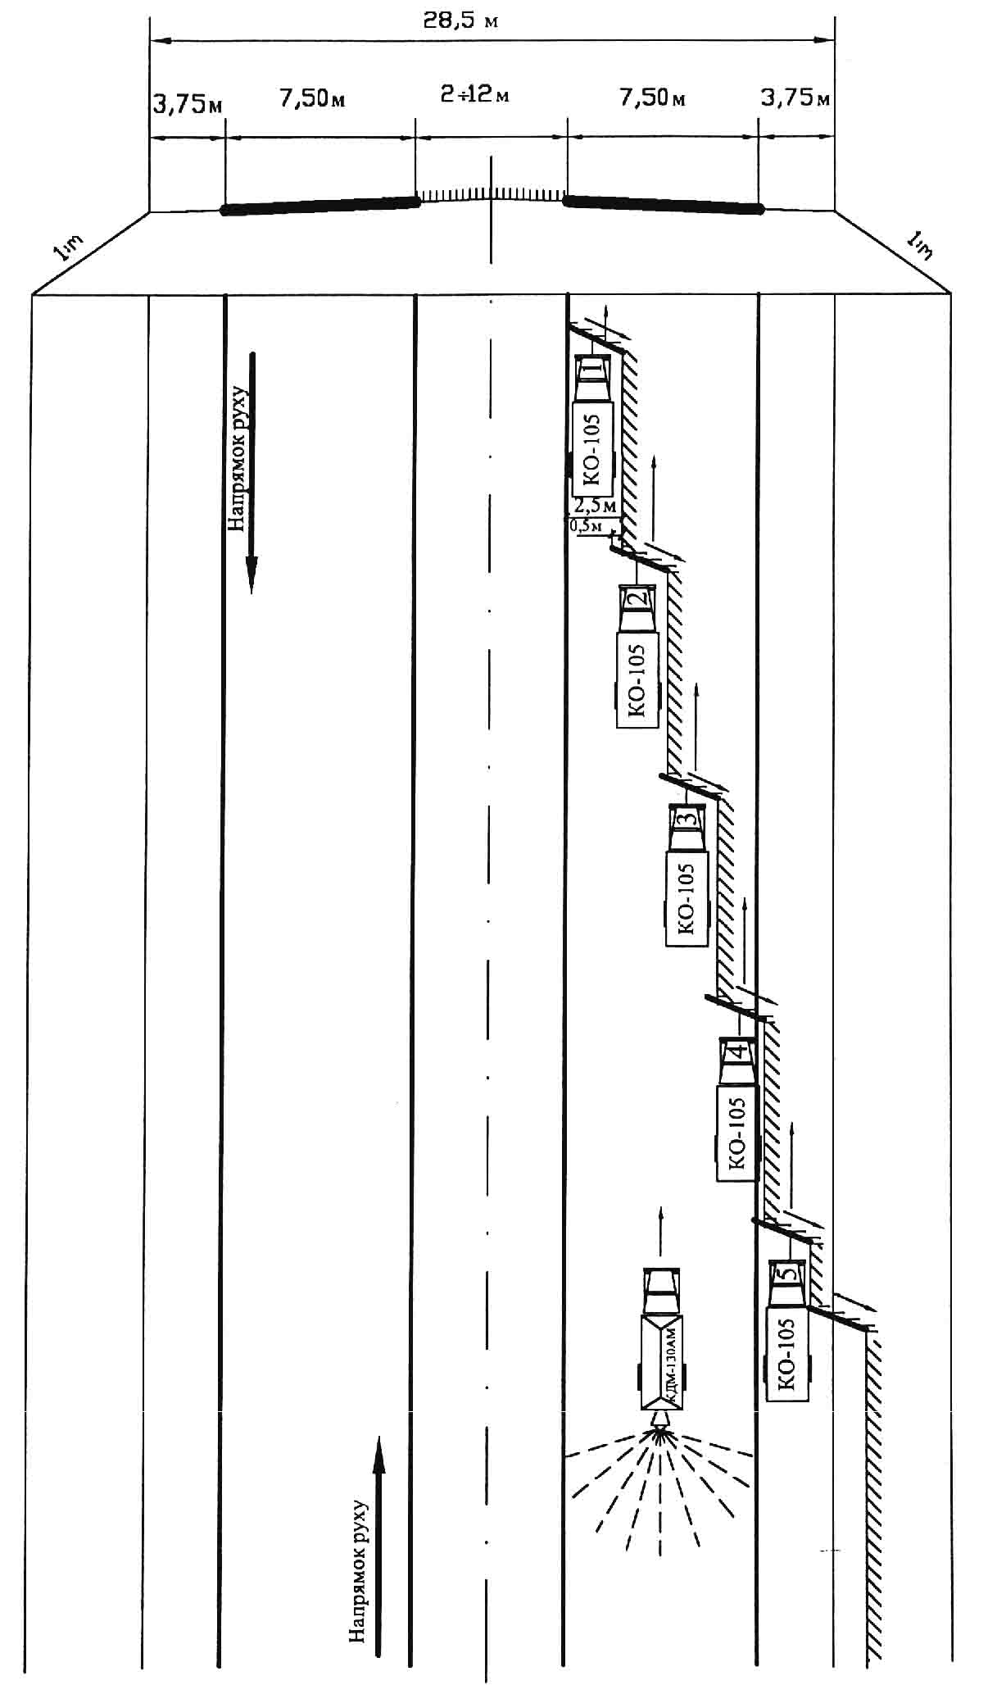

Рисунок Б.1 – Схема очищення від снігу доріг І категорії з розділювальною смугою
Б.2 Технологія очищення від снігу доріг І категорії з розділювальною смугою та огородженням (по осі дороги) дорожнім металевим бар’єрного типу (рисунок Б.2)

Склад ланки:
- автогрейдер ДЗ-180А – 1 шт.;
- плужно-щіткові снігоочисники КО-105 – 6 шт.;
- машина для розподілення протиожеледних матеріалів КДМ-130 АМ– 1 шт.;
- машиніст автогрейдера 6 розр. – 1 чол.;
- машиністи плужно-щіткових снігоочисників КО-105 6 розр. – 6 чол.;
- машиніст КДМ-130АМ 6 розр. – 1 чол.;
- робітники для прибирання снігу вручну – за розрахунком.

Технологія виконання робіт:

Ланка з 6 плужно-щіткових снігоочисників КО-105 та автогрейдера ДЗ-180А очищає проїзну частину дороги та узбіччя земляного полотна від частково ущільненого снігу при товщині шару снігу до 40 см. Плужно-щіткові снігоочисники починають очищення снігу від бар’єрного огородження з наступним зміщенням до узбіччя. Очисники, які рухаються за першим очисником уступом, перекривають слід попереднього на ширину (0,3 – 0,5) м. Слідом за ними рухається автогрейдер, який зсуває сніг, переміщений на узбіччя очисниками за його межі. Після очищення проїзної частини від снігу розсипається піщано-соляна суміш машиною для розподілення протиожеледних матеріалів КДМ-130 АМ.

Примітка 1. Замість наведених у цій схемі механізмів можна застосовувати їх аналоги
(додаток Ж).
Примітка 2. До складу механізованої ланки може бути включена ланка робітників (за розрахунком) для прибирання снігу вручну між стійками огородження та біля стійок дорожніх знаків.

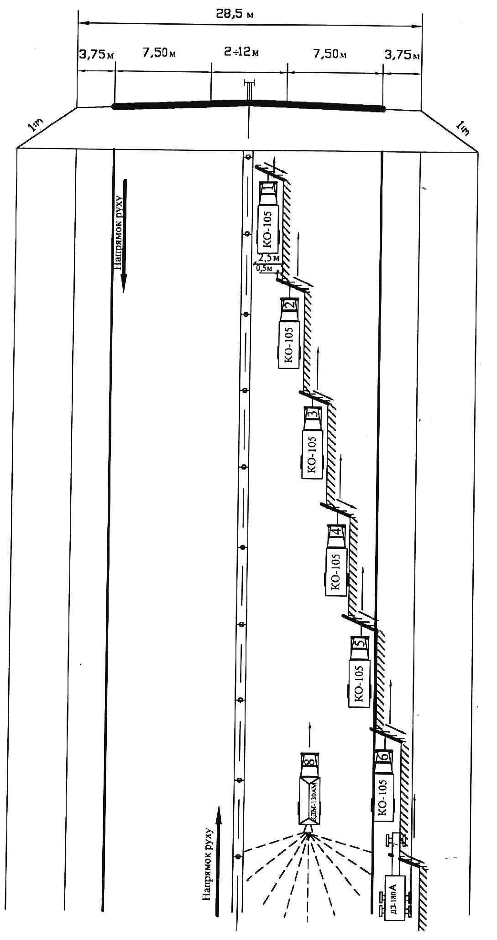
Рисунок Б.2 – Схема очищення від снігу доріг І категорії з розділювальною смугою та огородженням (по осі дороги) дорожнім металевим бар’єрного типу
Б.3 Технологія очищення від снігу (в умовах інтенсивного снігопаду та хуртовини) доріг І категорії з розділювальною смугою та огородженням (по осі дороги) дорожнім металевим бар’єрного типу (рисунок Б.3)

Склад ланки:
- двовідвальні плужні снігоочисники ДЕ-214С (К-700) – 2 шт.;
- роторні снігоочисники з живильниками шнекового типу Д-902С – 2 шт.;
- автогрейдер ДЗ-180А – 1 шт.;
- плужно-щітковий снігоочисник МДКЗ-17 - 1 шт.;
- машина для розподілення протиожеледних матеріалів КДМ-130 АМ – 1 шт.;
- машиністи двовідвальних плужних снігоочисників ДЕ-214С 6 розр. – 2 чол.;
- машиніст КДМ-130АМ 6 розр. – 1 чол.
- машиністи роторних снігоочисників 6 розр. – 2 чол.;
- машиніст автогрейдера 6 розр. – 1 чол.;
- машиніст плужно-щіткового снігоочисника МДКЗ-17 6 розр. - 1 чол.
- ланка робітників для прибирання снігу вручну – за розрахунком.
Технологія виконання робіт:
Ланка у складі 2 двовідвальних плужних снігоочисників, 2 роторних снігоочисників шнекового типу і автогрейдера ДЗ-180А очищає проїзну частину дороги та узбіччя земляного полотна від інтенсивного снігопаду, снігових заносів та переметів (до 1,2 м). Очищення ведуть за схемою з різними напрямками переміщення снігу, за якою частина снігоочисників зсуває сніг в напрямку осі, а частина – в напрямку узбіччя. Сніг біля бар’єрного огородження та сніговий вал видаляють за межі земляного полотна роторними снігоочисниками, за якими рухається плужно-щітковий снігоочисник МДКЗ-17. Після очищення проїзної частини від снігу рухається комбінована машина, яка розподіляє піщано-соляну суміш по всій ширині очищеної проїзної частини.

Примітка 1. | Замість наведених у цій схемі механізмів можна застосовувати їх аналоги (додаток Ж).
Примітка 2. | До складу механізованої ланки може бути включена ланка робітників (за розрахунком) для прибирання снігу вручну між стійками огородження та біля стійок дорожніх знаків.

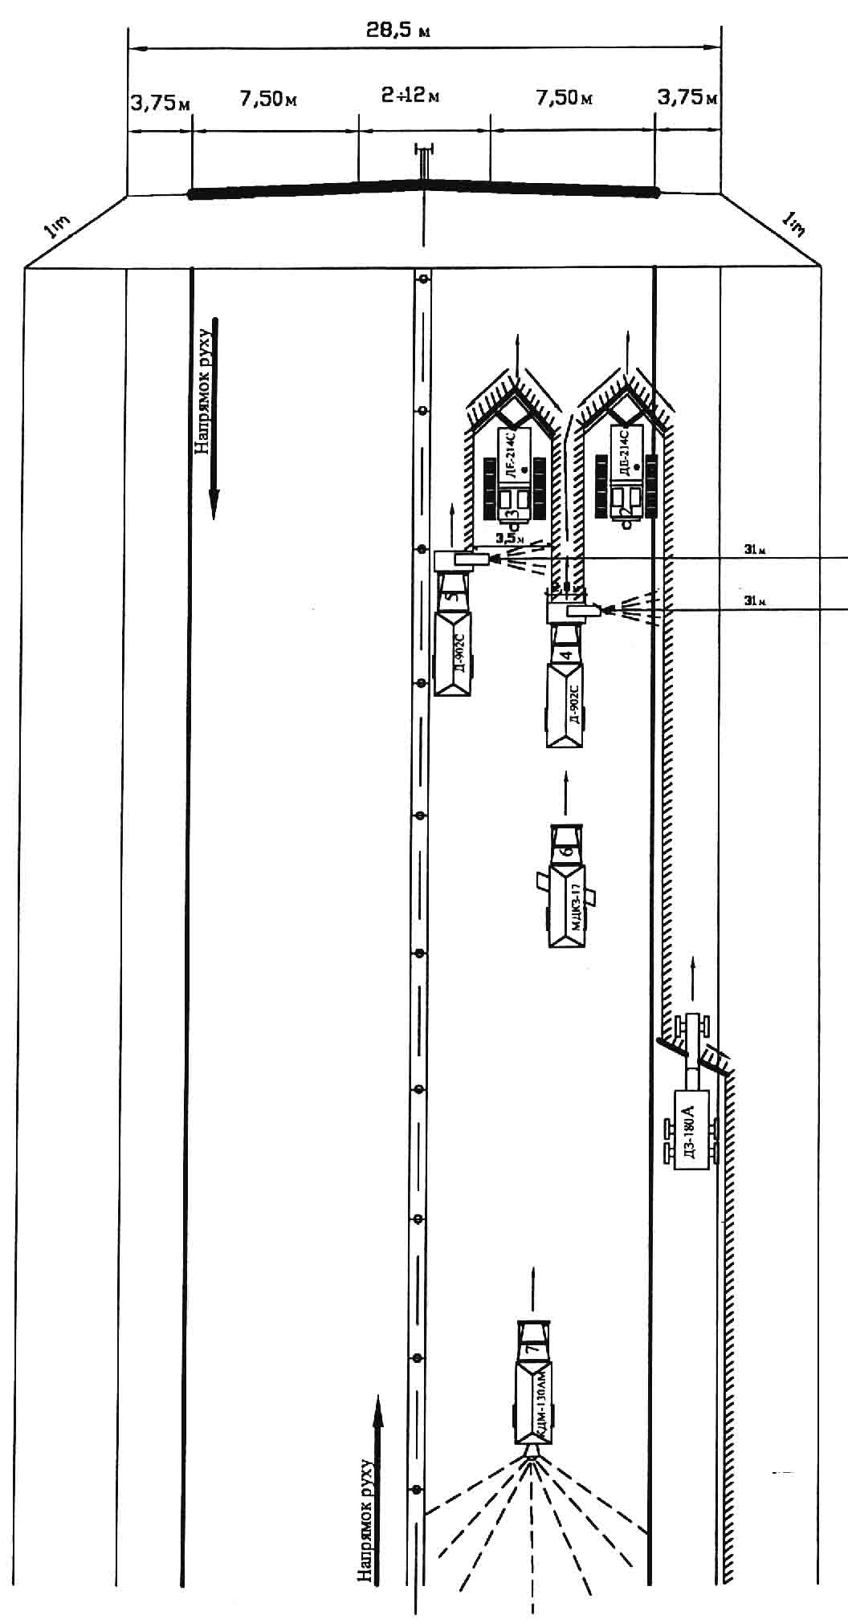
Рисунок Б.3 – Схема очищення від снігу (в умовах інтенсивного снігопаду та хуртовини) доріг І категорії з розділювальною смугою та огородженням (по осі дороги) дорожнім металевим бар’єрного типу
Б.4 Технологія очищення від ущільненого снігу (в умовах інтенсивного снігопаду та хуртовини) доріг І категорії з огородженням на розділювальній смузі та узбіччях земляного полотна дорожнім металевим бар’єрного типу (рисунок Б.4)

Склад ланки:
- плужно-щітковий снігоочисник КО-105 – 1 шт.;
- автогрейдери ДЗ-180А – 2 шт.;
- фрезерно-роторний снігоочисник КО-705РА – 1 шт.;
- плужно-щітковий снігоочисник МДКЗ-17 - 2 шт.;
- машина для розподілення протиожеледних матеріалів КДМ-130 АМ – 1 шт.;
- машиніст плужно-щіткового снігоочисника КО-105 6 розр.-1 чол.;
- машиністи автогрейдерів 6 розр. – 2 чол.;
- машиніст фрезерно-роторного снігоочисника 6 розр. – 1 чол.
- машиніст плужно-щіткового снігоочисника МДКЗ-17 6 розр. –2 чол.;
- машиніст КДМ-130АМ 6 розр. – 1 чол.;
- ланка робітників для прибирання снігу вручну за розрахунком.
Технологія виконання робіт:
Ланка з 2 автогрейдерів ДЗ-180А, плужно-щіткового снігоочисника КО-105 і фрезерно-роторного снігоочисника КО-705РА очищає проїзну частину дороги та узбіччя земляного полотна в межах установленого металевого огородження бар’єрного типу. Техніка починає очищення снігу від бар’єрного огородження з наступним зміщенням до узбіччя розділювальної смуги. У результаті переміщення снігу автогрейдерами в протилежних напрямках утворюється сніговий вал, який прибирається роторним снігоочисником “на викид” за межі земляного полотна. Слідом рухаються плужно-щіткові снігоочисники, які за допомогою щітки змітають залишки снігу за межу проїзної частини дороги, при цьому ширина перекриття смуги підмітання наступним проходом становить (0,5 – 0,3) м. Після очищення проїзної частини від снігу рухається комбінована машина КДМ-130АМ, яка розподіляє піщано-соляну суміш по всій ширині очищеної проїзної частини.

Примітка 1. | Замість наведених у цій схемі механізмів можна застосовувати їх аналоги (додаток Ж).
Примітка 2. | До складу механізованої ланки може бути включена ланка робітників (за розрахунком) для прибирання снігу вручну між стійками огородження та біля стійок дорожніх знаків.

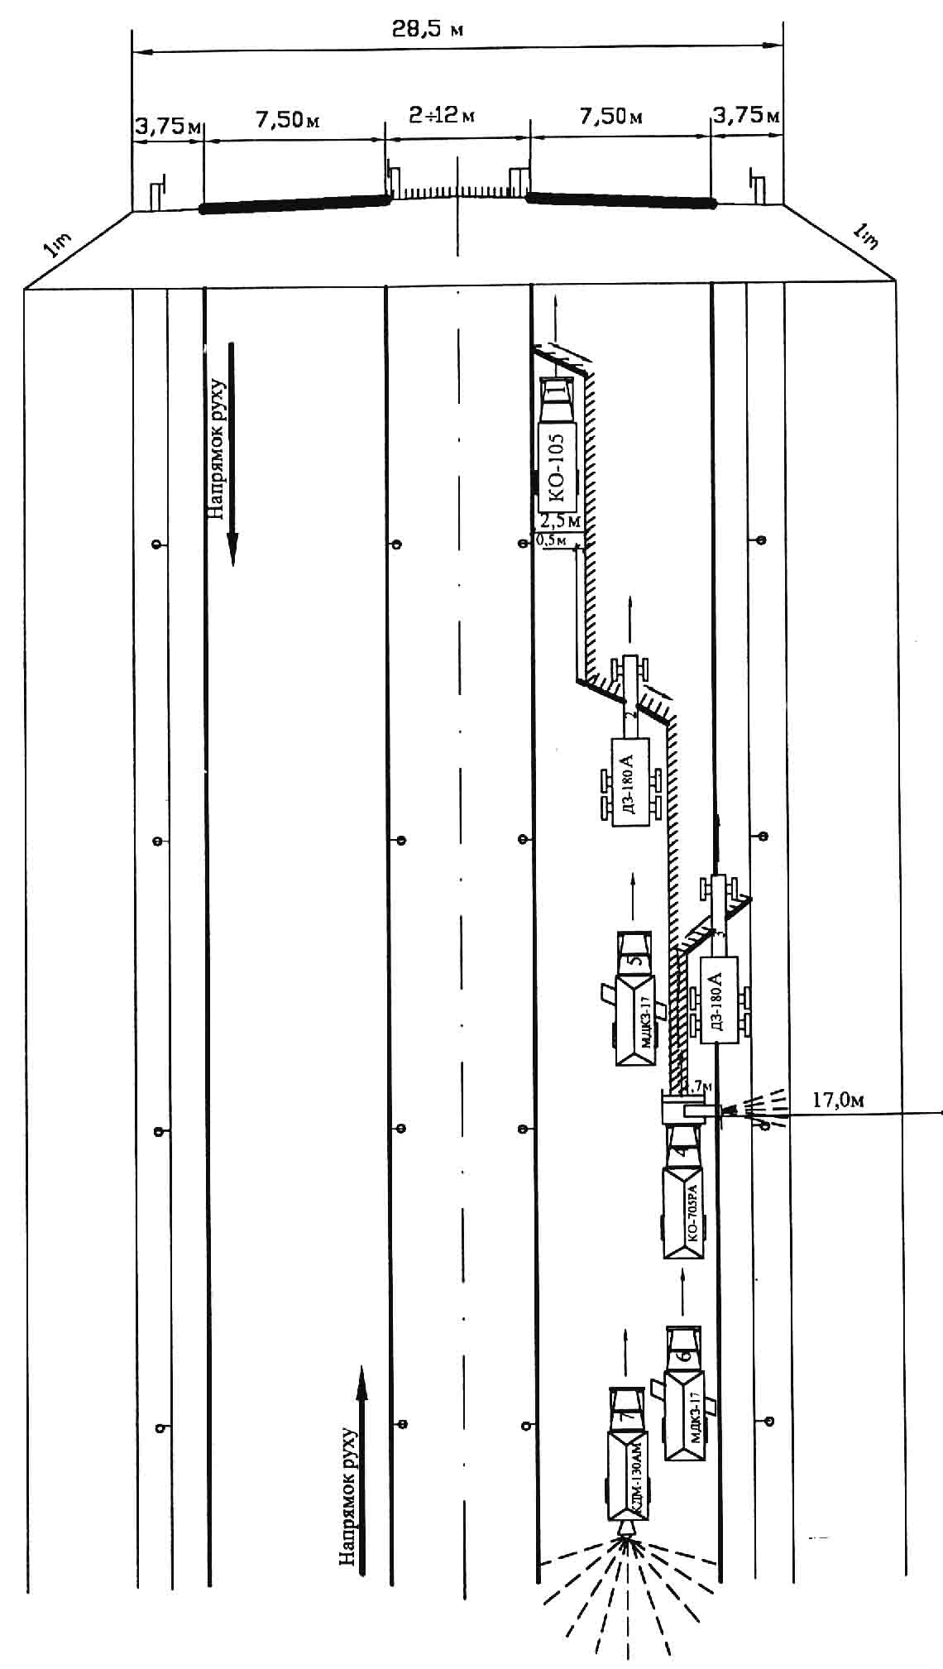
Рисунок Б.4 – Схема очищення від ущільненого снігу (в умовах інтенсивного снігопаду та хуртовини) доріг І категорії з огородженням на розділювальній смузі та узбіччях земляного полотна дорожнім металевим бар’єрного типу

Б.5 Технологія очищення від снігу доріг І категорії в межах населених пунктів (наявність тротуарів, пішохідних переходів над дорогою, автобусних зупинок, розворотів транспорту) з огородженням (по осі дороги та краях земляного полотна) дорожнім металевим бар’єрного типу (рисунок Б.5)
Склад ланки:
- плужно-щіткові снігоочисники КО-105 – 4 шт.;
- снігонавантажувач лаповий ТМ-3-01 – 1 шт.;
- машина для розподілення протиожеледних матеріалів КДМ-130 АМ – 1 шт.;
- машина для прибирання тротуарів УСБ-25А – 1 шт.;
- машиністи снігоочисників 6 розр. – 4 чол.;
- машиніст снігонавантажувача 6 розр. – 1 чол.;
- машиніст машини для прибирання тротуарів 6 розр. – 1 чол.;
- машиніст КДМ-130АМ 6 розр. – 1 чол.;
- транспортні засоби для вивезення снігу – за розрахунком;
- робітники для прибирання снігу у важкодоступних місцях та наземних пішохідних переходів (кількість визначається залежно від складності умов на ділянці дороги).
Технологія виконання робіт:
Ланка у складі 4 плужно-щіткових снігоочисників КО-105, однолапового снігонавантажувача ТМ-3-01, 1 машини для прибирання тротуарів УСБ-25А та дорожніх робітників очищає проїзну частину дороги, тротуари, наземні пішохідні переходи, місця площадок для зупинок і розвертання транспорту тощо. Для уникнення попадання снігу на очищену проїзну частину дороги в першу чергу виконуються супутні снігоочисні роботи (пішохідні переходи, тротуари, зупиночні площадки тощо). До очищення від снігу основних проїздів приступають тільки після завершення супутніх снігоочисних робіт. Очищення проїзної частини дороги слід розпочинати від бар’єрного огородження розділювальної смуги плужно-щітковим снігоочисником КО-105 з наступним зміщенням снігоочисника до тротуару. Прибраний з тротуару на проїзну частину сніг переміщують снігоочисником до сніжного валу, який утворився після двох проходів снігоочисників КО-105. Сніг із валу навантажувачем ТМ-3-101 вантажать в автосамоскиди та вивозять за межі населеного пункту у визначені для цього місця. Після очищення проїзної частини від снігу рухається комбінована машина КДМ-130АМ, яка розподіляє піщано-соляну суміш по всій ширині очищення покриття.
Примітка 1. | Замість наведених у цій схемі механізмів можна застосовувати їх аналоги (додаток Ж).
Примітка 2. | До складу механізованої ланки може бути включена ланка робітників (за розрахунком) для прибирання снігу вручну між стійками огородження, біля стійок дорожніх знаків, у важко доступних місцях.
Примітка 3. | Розрахунок кількості транспортних засобів для перевезення снігу здійснюється з урахуванням продуктивності навантажувача, вантажопідйомності автомобілів та дальності транспортування.

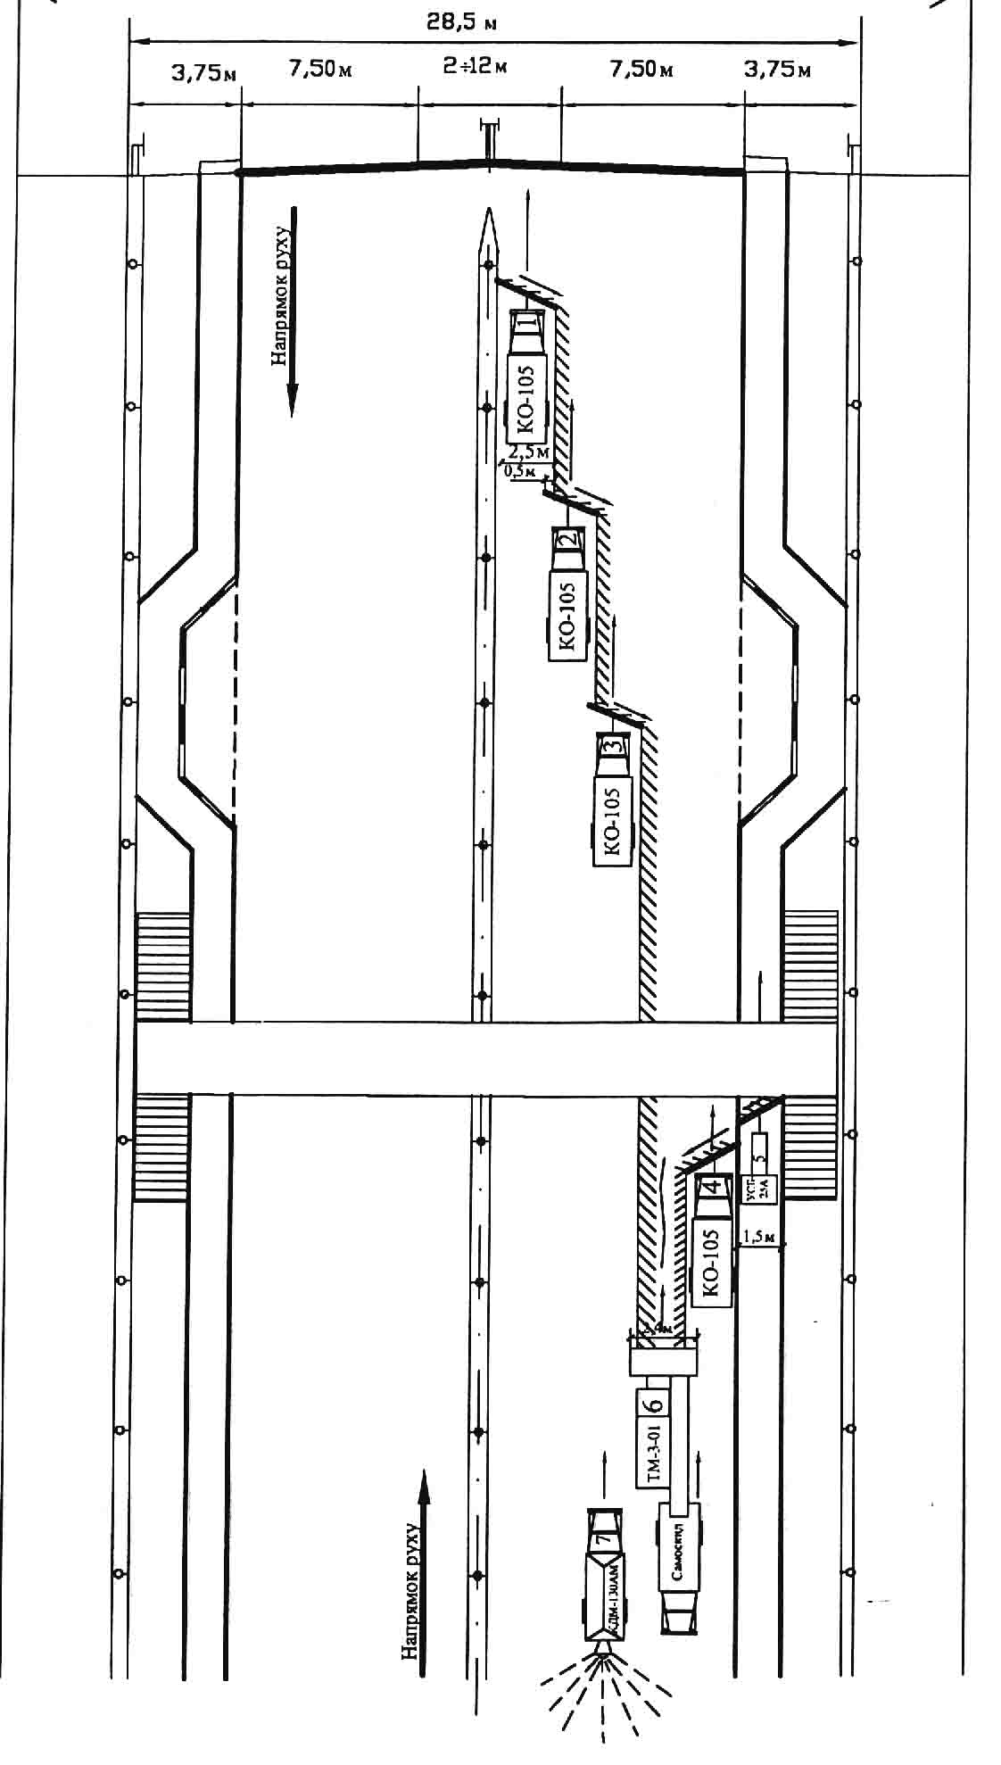
Рисунок Б.5 – Схема очищення від снігу доріг І категорії в межах населених пунктів (наявність тротуарів, пішохідних переходів над дорогою, автобусних зупинок, розворотів транспорту) з огородженням (по осі дороги та краях земляного полотна) дорожнім металевим бар’єрного типу
Б.5а Технологія очищення від снігу доріг І категорії в межах населених пунктів (наявність тротуарів, пішохідних переходів над дорогою, автобусних зупинок, розворотів транспорту) з огородженням (по осі дороги та краях земляного полотна) дорожнім металевим бар’єрного типу з переміщенням снігу на розділювальну смугу і подальшим його видаленням (рисунок Б.5а)

Склад ланки:
- плужно-щіткові снігоочисники КО-105 – 4 шт.;
- снігонавантажувач лаповий ТМ-3-01 – 1 шт.;
- машина для прибирання тротуарів УСБ-25А – 1 шт.;
- машина для розподілення протиожеледних матеріалів КДМ-130 АМ – 1 шт.;
- машиністи снігоочисників КО-105 6 розр. – 4 чол.;
- машиніст снігонавантажувача ТМ-3-01 6 розр. – 1 чол.;
- машиніст машини для прибирання тротуарів УСБ-25А 6 розр. – 1 чол.
- машиніст КДМ-130АМ 6 розр. – 1 чол.
- транспортні засоби для вивезення снігу – за розрахунком;
- робітники для прибирання снігу у важкодоступних місцях та надземних пішохідних переходах ( кількість визначається залежно від складності умов на ділянці дороги).
Технологія виконання робіт:
Ланка у складі 4 плужно-щіткових снігоочисників КО-105, снігонавантажувача ТМ-3-01 та 1 машини для прибирання тротуарів УСБ-25А очищає проїжджу частину дороги, тротуари, наземні пішохідні переходи, місця площадок для зупинок і розвертання транспорту тощо. Для уникнення попадання снігу на очищену проїзну частину дороги в першу чергу виконуються супутні снігоочисні роботи (пішохідні переходи, тротуари, зупиночні площадки тощо). До очищення від снігу основних проїздів приступають тільки після завершення супутніх снігоочисних робіт. Очищення проїзної частини дороги слід розпочинати від попередньо очищених тротуарів плужно-щітковим снігоочисником КО-105 з наступним зміщенням снігоочисника до бар’єрного огородження розділювальної смуги. Сніг із валу, що утворився біля бар’єрного огородження, вантажать навантажувачем ТМ-3-101 в автосамоскиди та вивозять за межі населеного пункту у визначені для цього місця. Після очищення проїзної частини від снігу розсипається піщано-соляна суміш на всю ширину очищеної проїзної частини комбінованою машиною КДМ-130АМ.

Примітка 1. | Замість наведених у цій схемі механізмів можна застосовувати їх аналоги (додаток Ж).
Примітка 2. | До складу механізованої ланки може бути включена ланка робітників (за розрахунком) для прибирання снігу вручну між стійками огородження, біля стійок дорожніх знаків та в недоступних місцях.
Примітка 3. | Розрахунок кількості транспортних засобів для перевезення снігу здійснюється з урахуванням продуктивності навантажувача, вантажопідйомності автомобілів та дальності транспортування.

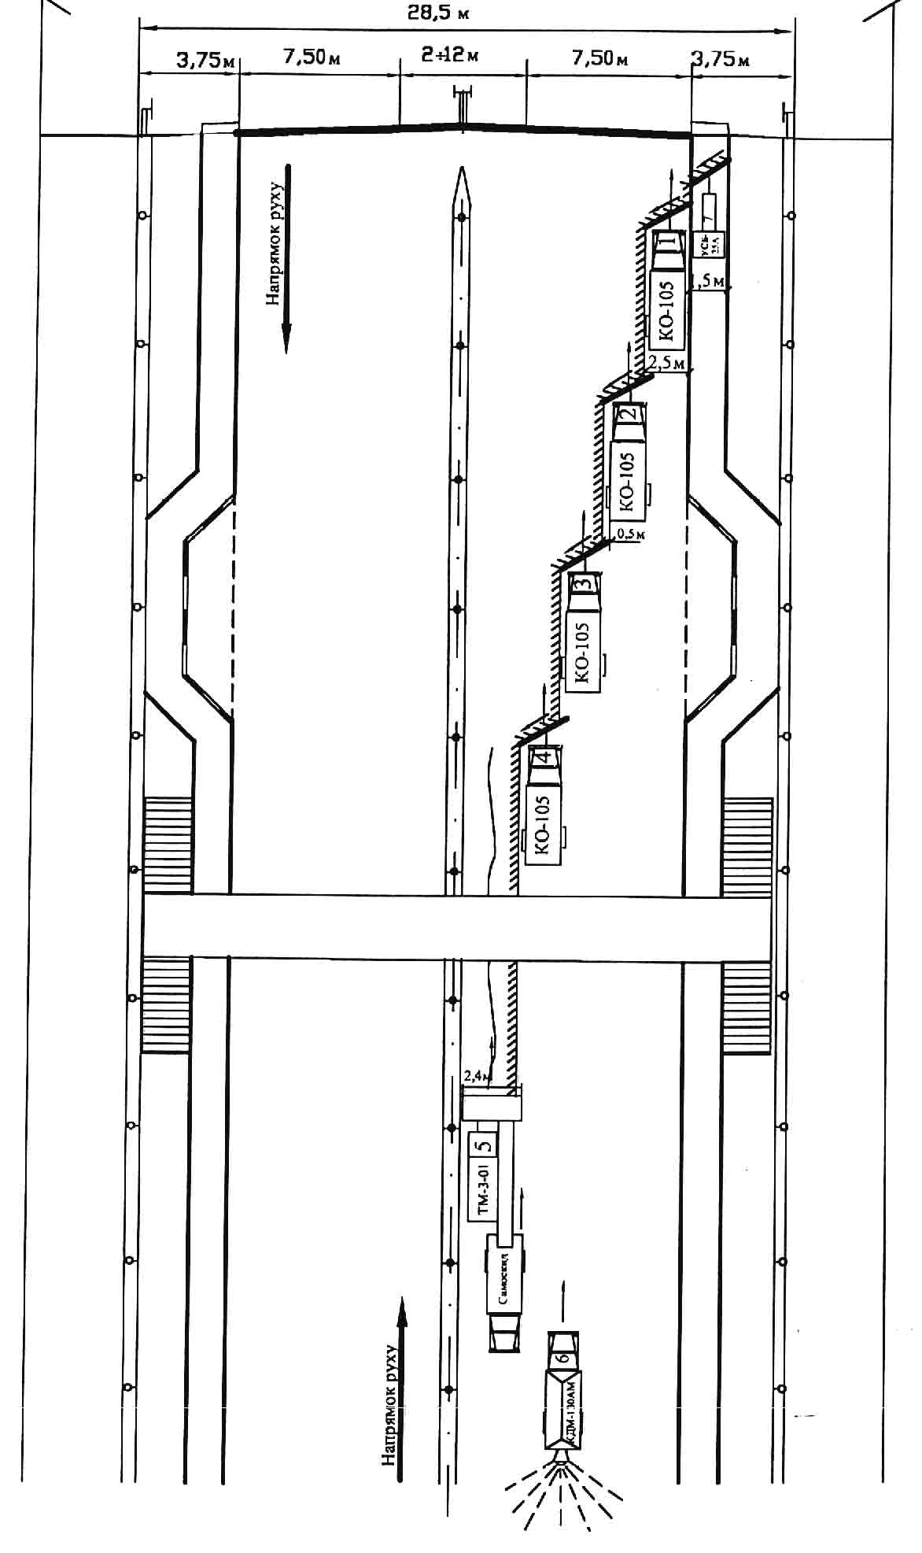
Рисунок Б.5а – Схема очищення від снігу доріг І категорії в межах населених пунктів (наявність тротуарів, пішохідних переходів над дорогою, автобусних зупинок, розворотів транспорту) з огородженням (по осі дороги та краях земляного полотна) дорожнім металевим бар’єрного типу з переміщенням снігу на розділювальну смугу і подальшим його видаленням
Б.6 Технологія очищення від снігу доріг (крім І категорії) з інтенсивним рухом транспорту (рисунок Б.6)

Склад ланки:
- автогрейдер ДЗ-180А – 1 шт.;
- плужно-щітковий снігоочисник КО-105 – 2 шт.;
- машина для розподілення протиожеледних матеріалів КДМ-130 АМ– 1 шт.;
- машиніст КДМ-130АМ 6 розр. – 1 чол.;
- машиніст автогрейдера ДЗ-180А 6 розр. – 1 чол.;
- машиніст снігоочисника КО-105 6 розр. – 2 чол.

Технологія виконання робіт:

Ланка у складі автогрейдера ДЗ-180А і 2 плужно-щіткових снігоочисників КО-105 очищає проїзну частину дороги та узбіччя земляного полотна від снігу при товщині шару снігу до 50 см. Очищення покриття від снігу здійснюється плужно-щітковими снігоочисниками КО-105 від осі проїзної частини за 1 прохід. Переміщений снігоочисниками на узбіччя сніг прибирається автогрейдером за межі проїзної частини. Застосування снігоочисника з боковим крилом дозволяє зменшити кількість проходів снігоочисника. Після очищення проїзної частини від снігу розподіляється піщано-соляна суміш комбінованою дорожньою машиною КДМ-130АМ.

Примітка. Замість наведених у цій схемі механізмів можна застосовувати їх аналоги (додаток Ж).

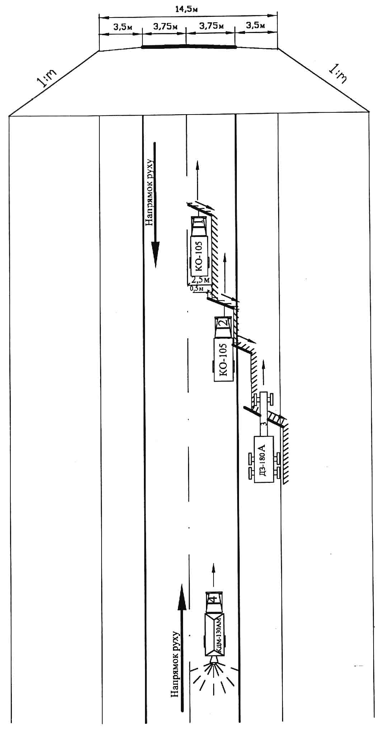

Рисунок Б.6 – Схема очищення від снігу доріг (крім І категорії) з інтенсивним рухом транспорту

Б.7 Технологія очищення від снігу доріг (крім І категорії) в умовах інтенсивного снігопаду та хуртовини (стихійне лихо) (рисунок Б.7)

Склад ланки:
- двовідвальний плужний снігоочисник ДЕ-214С (К-700) – 1 шт.;
- автогрейдер ДЗ-180А – 4 шт.;
- роторний снігоочисник Д-909 з живильником шнекового типу-1 шт.;
- плужно-щітковий снігоочисник МДКЗ-17 – 1 шт.;
- машина для розподілення протиожеледних матеріалів КДМ-130 АМ – 1 шт.;
- машиніст плужного двовідвального снігоочисника ДЕ-214С 6 розр.- 1 чол.;
- машиніст автогрейдера ДЗ-180А 6 розр. – 4 чол.;
- машиніст роторного снігоочисника Д-909 6 розр. – 1 чол.;
- машиніст плужно-щіткового очисника МДКЗ-17 6 розр. – 1 чол.;
- машиніст КДМ-130 АМ 6 розр. – 1 чол.

Технологія виконання робіт:
Ланка у складі двовідвального плужного снігоочисника ДЕ-214С, 4 автогрейдерів ДЗ-180А та роторного снігоочисника Д-909 (К-700А) очищає проїзну частину дороги та узбіччя земляного полотна під час інтенсивного снігопаду від снігових заносів при товщині сніжного шару до 1,0 м. Очищення ведуть від осі проїзної частини до узбіч земляного полотна. Двовідвальний плужний снігоочисник ДЕ-214С (К-700) пробиває сніжні коси та перемети, які зустрічаються на шляху, а автогрейдери ДЗ-180А, які рухаються за ним, зсувають сніг з покриття та узбіч. Щоб уникнути утворення снігових заносів сніжний вал негайно видаляють роторним снігоочисником. Остаточне зачищення виконує плужно-щітковий снігоочисник МДКЗ-17, який змітає рештки снігу. Після очищення проїзної частини від снігу рухається комбінована машина КДМ-130АМ, яка розподіляє піщано-соляну суміш по всій ширині очищеного покриття.

Примітка. Замість наведених у цій схемі механізмів можна застосовувати їх аналоги за додатком Ж.

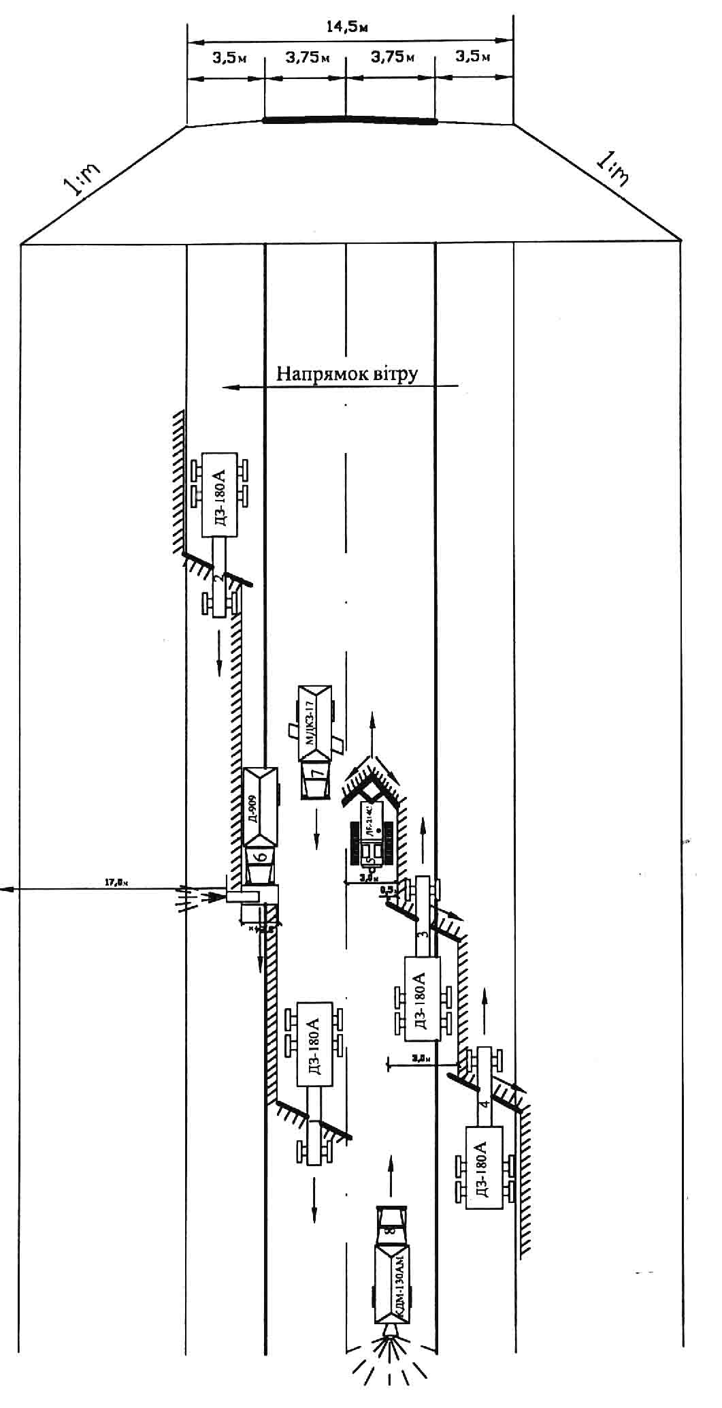
Рисунок Б.7 – Схема очищення від снігу доріг (крім І категорії) в умовах інтенсивного снігопаду та хуртовини (стихійне лихо)

Б.8 Технологія очищення доріг (крім І категорії) від снігу в умовах інтенсивного снігопаду та хуртовини з огородженням дорожнім металевим бар’єрного типу (рисунок Б.8)

Склад ланки:
- автогрейдери ДЗ-180А – 2 шт.;
- фрезерно-роторний снігоочисник КО-705РА – 1 шт.;
- плужно-щітковий снігоочисник МДКЗ-17 – 1 шт.;
- машина для розподілення протиожеледних матеріалів КДМ-130 АМ – 1 шт.;
- машиністи автогрейдерів ДЗ-180А 6 розр. – 2 чол.;
- машиніст фрезерно-роторного снігоочисника КО-705РА 6 розр. – 1 чол.;
- машиніст плужно-щіткового очисника МДКЗ-17 6 розр .- 1 чол.;
- машиніст КДМ-130АМ 6 розр. – 1 чол.;
- ланка робітників для прибирання снігу між стійками огородження – за розрахунком.
Технологія виконання робіт:
Ланка у складі 2 автогрейдерів ДЗ-180А і фрезерно-роторного снігоочисника КО-705РА очищає проїзну частину дороги та узбіччя земляного полотна в межах установленого бар’єрного огородження. Автогрейдери починають очищення снігу від осі проїзної частини (при роботі автогрейдера вихід відвалу на смугу зустрічного руху категорично забороняється). Другий автогрейдер виконує очищення снігу від бар’єрного огородження, встановленого на узбіччі. У результаті переміщення снігу автогрейдерами в протилежних напрямках утворюється сніжний вал, який викидається роторним снігоочисником за межі земляного полотна. Остаточне зачищення виконує плужно-щітковий снігоочисник МДКЗ-17, який змітає рештки снігу, при цьому ширина перекриття смуги підмітання наступним проходом становить (0,5 – 0,)3 м. Після очищення проїзної частини від снігу розподіляється піщано-соляна суміш по всій ширині очищеного покриття.

Примітка 1. | Замість наведених у цій схемі механізмів можна застосовувати їх аналоги (додаток Ж).
Примітка 2. | До складу механізованої ланки може бути включена ланка робітників (за розрахунком) для прибирання снігу вручну між стійками огородження, біля стійок дорожніх знаків та в недоступних місцях.

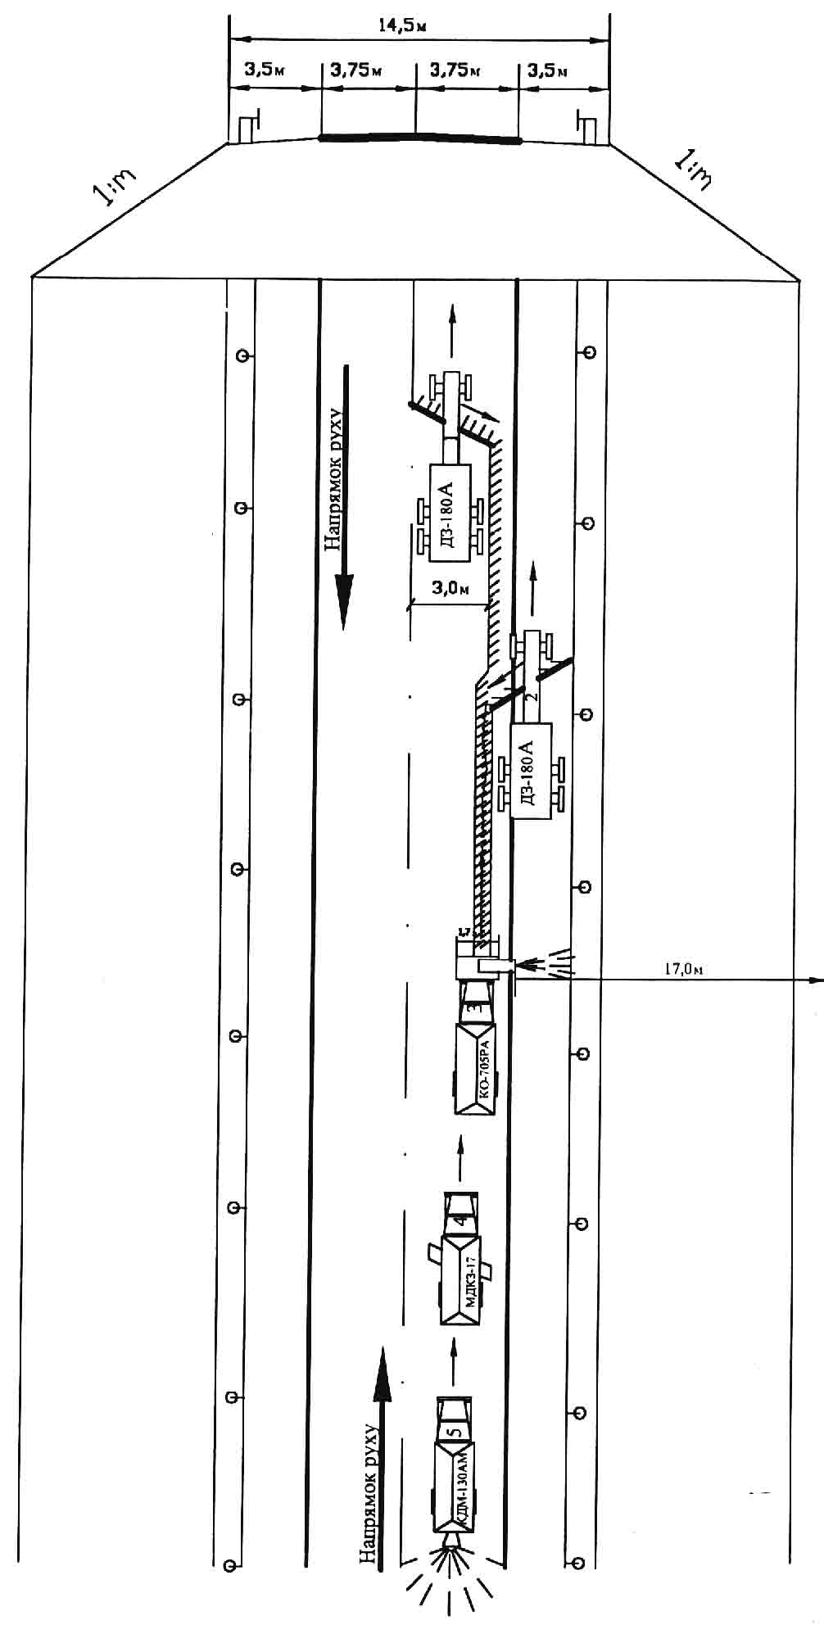
Рисунок Б.8 – Схема очищення доріг (крім І категорії) від снігу в умовах інтенсивного снігопаду та хуртовини з огородженням дорожнім металевим бар’єрного типу

Б.9 Технологія розподілення по покриттю проїзної частини піщано-соляної суміші (реагентів) на дорогах І категорії (рисунок Б.9)

Склад ланки:
- машина КДМ-130АМ – 1 шт.
- машиніст 6 розр. – 1 чол.

Технологія виконання робіт:

Розсипання піщано-соляної суміші виконується для уповільнення злежування снігу та ліквідації слизькості. Розподілення піщано-соляної суміші здійснюється машиною КДМ-130АМ на всю ширину проїзної частини з робочою швидкістю автомобіля від 6 км/год – до 30 км/год. Після закінчення робіт на одній смузі проїзної частини машина КДМ-130АМ переїжджає на іншу смугу руху. Розподілення піщано-соляної суміші машиною КДМ-130АМ виконується по смузі в напрямку руху транспорту.

Примітка 1. | Замість наведеного у цій схемі механізму можна застосовувати його аналоги (додаток Ж).
Примітка 2. | Застосування тих чи інших технологічних характеристик машини здійснюється в залежності від умов, в яких виконується робота.

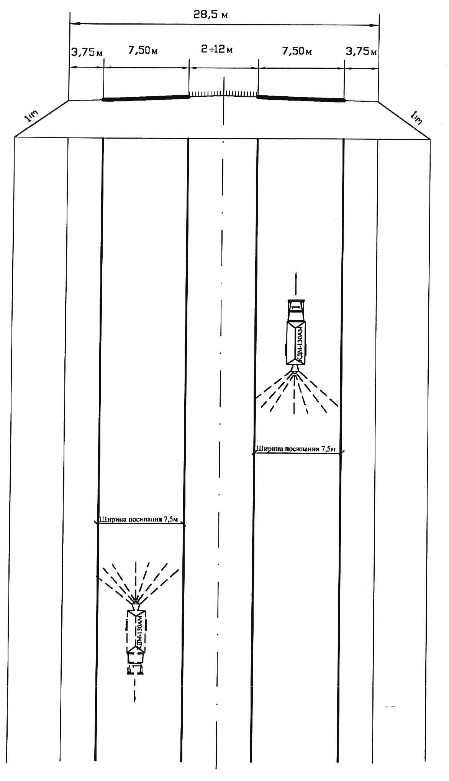

Рисунок Б.9 – Схема розподілення по покриттю проїжджої частини піщано-соляної суміші (реагентів) на дорогах І категорії

ДОДАТОК В

(довідковий)

ТЕХНІЧНІ ХАРАКТЕРИСТИКИ ПЛУЖНИХ СНІГООЧИСНИКІВ
Таблиця В.1
Технічні характеристики | Назва механізмів чи Тип, індекс, базова машина
Технічні характеристики | На поливомийній машині ПМ-130  ПМ-130П |  | Д-447М | ПС-4 | Д-229А, модель 9153 |  | Д-666 | Д-667С | ДЕ-216С | На автомобілі з дизельним двигуном
 |  |  | Трактор “Беларусь”  МТЗ-50(52) | Автомобілі
 |  |  | Трактор “Беларусь”  МТЗ-50(52) | ЗІЛ-150,  ЗІЛ-164 | ЗІЛ-164 |  | ЗІЛ-130 | ЗІЛ-131 | Урал-375 | МАЗ-500 | МАЗ-503
1 | 2 |  | 3 | 4 | 5 |  | 6 | 7 | 8 | 9 | 10
Тип снігоочисного обладнання | Одновідвальний плуг поворотний плуг з циліндричною щіткою |  | Одновідваль-ний,з облад-нанням сколювача та щітки | Одновідвальний поворотний плуг з циліндричною щіткою | Одновідвальний плуг з одним правим крилом
Потужність двигуна базової машини, в к.с. | 150 |  | 50-55 | до 95 | 95 |  | 150 | 150 | 175 | 180 | 180
Ширина захвату в мм:  - без крил  - з крилами (крилом) Висота шару снігу, що розробляється, в мм: | до 3000 |  | 2500  - | 2770  - | 2450  4080 |  | 2600  3700 | 2600  3700 | До 3000  До 4000 | До 3000  До 4000 | До 3000  До 4000
- злежаний  - щойно випав | 200 |  | До 500 | 400  - | 300 |  | 300 | 300 | -  500 | 500 | 500
Кут захвату сніжного плуга в град. | 35; 45 |  | - | 50; 55; 60; 65 | 51 |  | 60 | 60 | 60-70 | 60-70 | 60-70
Кут захвату крил, в град. | - |  | - | - | 15-75 |  | 60 | 60 | 60 | 60 | 60
Кут різання сніжного плуга, в град. | - |  | 75 | - | 25-30 |  | 30 | 30 | 30-40 | 30-40 | 30-40

1 | 2 | 3 | 4 | 5 | 6 | 7 | 8 | 9 | 10
Висота підйому сніжного плуга, в мм | 300 | - | 350 | 250 | 300 | 300 | 350 | 350 | 350
Максимальна робоча швидкість снігоочисника, в км/год | 20 | - | 11 | 35 | 40 | 45 | 50 | 50 | 50
Максимальна транспортна швидкість снігоочисника в км/год | 35 | 25,8 | 20 | 50 | 60 | 60 | 70 | 70 | 70
Висота відвалу сніжного плуга, в мм:  попереду  позаду | 800  800 | 700  700 | 700  700 | 600  1200 | 700  1840 | 700  1840 | 700  1800 | 700  1800 | 700  1800
Маса снігоочисного обладнання, в кг | 960 | 1480 | 1200 | 960 | 1300 | 1200 | - | - | -
Загальна маса снігоочисника, в кг | 6120-6290 | 4800 | 6500 | 4860 | 5800 | 7660 | 9900 | 8250 | 8250
Габаритні розміри снігоочисника, в мм:  - довжина  - ширина без крил  - ширина з крилами  - висота | 8560  3060  -  2500 | 6720  2500  -  2405 | 7920  3060  -  2170 | 8900  3060  4370  2700 | 10450  3000  4400  2555 | 10400  2950  4400  2300 | 10900  3200  -  2680 | 10000  3200  -  2640 | 9700  3200  4500  2640

Продовження таблиці В.1

Продовження таблиці В.1
Технічні характеристики | Назва механізмів чи Тип, індекс, базова машина
Технічні характеристики | Модель 978 | На гусеничному тракторі тягового класу 3Т | Д180В(С) | ДЕ-215С | На гусеничному тракторі тягового класу 15Т | Д-596 | ДЕ-214С | ДЕ-217С | ДЕ-218С
 | Гусеничні трактори |  |  |  |  | Двоколісний тягач МоАЗ-542 | Колісний трактор “Кіровець” К-700 (К-700А) | Автомобілі
 | ДТ-54 | ДТ-75,  Т-74 | Т-100М | Т-130  ПГЛ | Т-220 | Двоколісний тягач МоАЗ-542 | Колісний трактор “Кіровець” К-700 (К-700А) | Урал-375 | МАЗ-503
1 | 2 | 3 | 4 | 5 | 6 | 7 | 8 | 9 | 10
Тип снігоочисного обладнання | Двовідвальний плуг |  | Двовідвальний плуг з правим та лівим крилами |  |  | Двовідвальний плуг | Двовідвальний плуг з правим крилом
Потужність двигуна базової машини, в к.с. | 54 | 75 | 108 | 140 | 220 | 240 | 220 | 175 | 180
Ширина захвата, в мм:  - без крил  - з крилами (крилом) | 3060  - | До 3000  - | 3540  7300 | 4000  До 7000 | 4000  До7500 | 4000  - | 3500  4600 | До 3000  До 4000 | До 3000  До 4000
Висота шару снігу, що розробляється, в мм:  - злежаний  - щойно випав | 600  - | 600  - | 600  1200 | 1000  1400 | 1200  - | 800  - | 1200  - | -  500 | -  500
Кут захвату сніжного плуга, в град. | 45 | 60 | 45 | 601 | 60 | 60 | ~ 60 | 60-70 | 60-70
Кут захвату крил в град | - | - | 45-90 | - | - | - | - | 60 | 60
Кут різання сніжного плуга, в град. | - | 29 | 30 | 45 | 20-30 | - | 20-30 | 30-40 | 30-40
Система управління підйомом: | Гідравлічна |  | Канатно-балочна | Гідравлічна
- сніжного плуга |  |  | Канатно-балочна
- крил | - | - | Те ж | Гідравлічна |  | - | Гідравлічна

Кінець таблиці В.1
1 | 2 | 3 | 4 | 5 | 6 | 7 | 8 | 9 | 10
Висота підйому сніжного плуга, в мм | 350 | ~ 400 | 600 | 600 | - | - | - | 350 | 350
Максимальна робоча швидкість снігоочисника, в км/год. | 5 | ~10 | 5 | 7 | 15 | 20 | 10 | 50 | 50
Максимальна транспортна швидкість снігоочисника, в км/год. | 7,9 | 10,8 | 10,1 | 11 | 17,8 | 35 | 32,6 | 70 | 70
Висота відвалу сніжного плуга, в мм:  - попереду  - позаду | 1000  1370 | 1000  1200 | 1400  1950 | 1180  1600 | ~ 1200  ~ 1600 | 1275  1985 | 1120  1850 | ~ 700  ~ 1800 | ~ 700  ~ 1800
Маса снігоочисного обладнання, в кг | 1875 | - | 2540 | 3400 | - | 1850 | ~2500 | - | -
Загальна маса снігоочисника, в кг | 7275 | 7750 | ~ 15200 | - | ~ 20500 | 16400 | ~ 13800 | 9900 | 8250
Габаритні розміри снігоочисника, в мм:  - довжина  - ширина без крил  - ширина з крилами  - висота | 5500  3500  -  2350 | 5750  3000  -  2250 | 6325  4560  7300  3075 | 6620  4600  7000  3065 | 7600  4400  ~ 8000  2900 | 8550  4000  -  3250 | ~ 10000  3500  4600  3580 | ~ 10000  ~ 3500  -  2680 | 8650  3250  4600  2500

ДОДАТОК Г
(довідковий)

ТЕХНІЧНІ ХАРАКТЕРИСТИКІ ПЛУЖНО-ЩІТКОВИХ СНІГООЧИСНИКІВ

Технічні характеристики | Назва механізмів чи тип, індекс, базова машина
Технічні характеристики | КО-002 | КДМ-130 | КО-105 | КО-705 | Д-447М | КО-707
Технічні характеристики | ЗІЛ-130 |  |  | Т-40АП | МТ350 | 52МТ380/82
Ширина смуги, м:  - згрібання плугом;  - підмітання щіткою | 2,5  2,3 | 2,5  2,3 | 2,5  2,3 | 2,17  1,8 | 2,15  1,6 | 2,15  1,8
Робоча швидкість, км/год | 10-20 | 10-20 | 10-20 | До 10 | До 12 | 9,3-12,4
Найбільша висота шару, що згрібається, м | 0,25 | 0,25 | 0,25 | 0,4 | 0,4 | 0,5
Найбільший діаметр щітки, мм | 520 | 520 | 520 | 500 | 600 | 560
Кут установки, град:  - плуга  - щітки | 62  55 | 60  55 | 60  55 | 60  55 | -  - | 60  60
Габарити, мм:  - довжина  - ширина  - висота | 7720  3000  2700 | 9450  2790  2755 | 8800  2820  2400 | 6850  2280  2520 | 6650  2250  2460 | 6345  2600  2470
Маса обладнання, кг | 690 | 650 | 690 | 585 | 590 | 600

ДОДАТОК Д
(довідковий)

Технічні характеристики роторних снігоочисників
Таблиця Д.1
Технічні характеристики | Назва механізмів чи Тип, індекс, базова машина
Технічні характеристики | В-78 | Д-382 | Д-470 | Д-707 | Д-707С (ДЕ-210) | Д-450 | Д-902 (С) | Д-601
Технічні характеристики | Трелювальний трактор ТДТ-75 | Трактор  Т-140 | Автомобілі |  |  |  |  | Колісний тягач МоАЗ-542
Технічні характеристики | Трелювальний трактор ТДТ-75 | Трактор  Т-140 | ЗІЛ-157КЕ | ЗІЛ-131 |  | МАЗ-502 | Урал-375Д | Колісний тягач МоАЗ-542
1 | 2 | 3 | 4 | 5 | 6 | 7 | 8 | 9
Тип робочого обладнання снігоочисника | Плужно-роторний |  | Шнеко-роторний
Тип двигуна:  - для приводу ходової  частини  - для приводу робочого обладнання | 2Д6Н | 6КДМ | У2Д-6С2 | ЗІЛ-130  ЯМЗ-238 | У2Д6-250 | ЯАЗ-204В  2Д12Б | ЗІЛ-375  1Д12Б | ЯМЗ-238НБ
Потужність двигуна, к.с:  - для приводу ходової  частини  - для приводу робочого  обладнання | 225 | 140 | 159 | 150  220 | 250 | 135  300 | 175  420 | 215
Продуктивність снігоочисника, т/год:  - дорожньої модифікації  - аеродромної модифікації | 1400; 900  - | 850  - | -  625 | 1000  800 | -  900 | -  1200 | -  1250 | 1100  750
Середня дальність відкидання снігової маси, м:  - дорожньої модифікації  - аеродромної модифікації | 15; 20  - | 18  - | -  24 | 17  26 | -  24 | -  25 | -  > 35 | 17  35
Ширина захвату, м | 2,93 | 3,05 | 2,52 | 2,52 | 2,56 | 2,76 | 2,81 | 3,25
Висота шару снігу, що розробляється, м | 1,5 | 2,0 | 1,2 | 1,2 | 1,3 | 1,7 | 1,62 | 1,5

Продовження таблиці Д.1
1 | 2 | 3 | 4 | 5 | 6 | 7 | 8 | 9
Кількість роторів | 2 | 2 | 1 | 1 | 1 | 1 | 1 | 1
Діаметр ротора, мм | 1240 | 1175 | 975 | 1100 | 978 | 1220 | 1220 | 1200
Діаметр, мм:  - шнека  - фрези | -  - | -  - | 450  - | 450  - | 450  - | 450  - | 550  - | 550  -
Кутова швидкість шнеків або фрези, об/хв. | - | - | 318 | 371; 348 | 354 | 352 | 305 | 395
Мінімальна робоча швидкість снігоочисника, км/год. | 0,69 | 0,235 | 0,3 | 0,3 | 0,384 | 0,77 | 0,45 | 0,25
Мінімальна транспортна швидкість снігоочисника, км/год. | 10,9 | 10,9 | 40 | 50 | 41 | 50 | 42 | 49
Загальна маса снігоочисника, кг. | 14000 | 19400 | 8820 | 9330 | 10800 | 13300 | 14150 | 19000
Габаритні розміри снігоочисника, в мм:  - довжина  - ширина  - висота | 6850  2930  2700 | 7425  3050  3080 | 8000  2570  2530 | 8340  2560  2645 | 8500  2570  2700 | 8500  2800  2950 | 9740  2810  2970 | 8000  3250  3550
Стан виробництва | Промислова партія | Дослідний зразок | Серійне | Проєкт | Серійне | Виробництво припинено | Серійне | Дослідний зразок

Продовження таблиці Д.1
Технічні характеристики | Назва механізмів чи Тип, індекс, базова машина
Технічні характеристики | Д-601С | Д-909С | МС-59 | Д-663 | Д-558 | Д-904С | С-1 | ВФ | Т-110
Технічні характеристики | Колісний тягач МоАЗ-542А | Трактор К-700А | Спеціальне шасі | Колісні тягачі |  | Трелювальний трактор ТДТ-55 | Колісні трактори
 |  |  |  | Д-456 | МоАЗ-542 | Трелювальний трактор ТДТ-55 | МТЗ-52 | МТЗ-50 (52) Л
Тип робочого обладнання снігоочисника | Шнеко-роторний |  | Фрезерно-роторний |  |  |  | Сумісного типу
Тип двигуна:  - для приводу ходової частини  - для приводу  робочого обладнання | ЯМЗ-238НБ | ЯМЗ-238НБ | Сб.  37 СД44 | Д-16 | ЯМЗ-238НБ  М-616В | СМД-14  ЯМЗ-238Г | Д-50 | Д-50(Л) | Д-50(Л)
Потужність двигуна, к.с.:  - для приводу ходової частини  - для приводу  робочого обладнання | 215 | 215 | 14 | 16 | 215  1000 | 75  170 | 55 | 55 | 55
Продуктивність снігоочисника, т/год:  - дорожньої модифікації  - аеродромної модифікації | 800  - | 800  - | -  100 | 80  - | -  >3000 | 760  - | 200  - | 250  - | 250  -
Середня дальність відкидання снігової маси, м:  дорожньої модифікації  аеродромної модифікації | 18  - | 17  - | -  12 | 10  - | -  До 50 | 16  - | 6-8  - | До 10  - | 7-9  -
Ширина захвату, м. | 3,24 | 3,24 | 1,0 | 1,3 | 3,5 | 2,5 | 1,7 | 1,05 | 1,7
Висота шару снігу, що розробляється, м. | 1,5 | 1,5 | 0,85 | 0,75 | 2,0 | Пошарово 1,2 | 0,7 | 0,9 | 0,7

Кінець таблиці Д.1
1 | 2 | 3 | 4 | 5 | 6 | 7 | 8 | 9 | 10
Кількість роторів | 1 | 1 | 1 | 1 | 1 | 2 | - | - | -
Діаметр ротора, мм | 1220 | 1220 | 500 | 450 | 1600 | 780 | - | - | -
Кутова швидкість ротора, об/хв:  - дорожньої модифікації  - аеродромної модифікації | 271  - | 271  - | -  702 | 600  - | -  332 | -  382 | -  - | -  - | -  -
Кількість шнеків або фрез | 2 | 2 | 2 | 2 | 2 | 2 | 2 | 1 | 2
Діаметр, мм:  - шнека  - фрези | 550  - | 550  - | -  800 | -  550 | -  1700 | -  900 | -  700 | -  840 | -  700
Кутова швидкість шнеків або фрези, об/хв. | 294 | 294 | 178 | 150 | 135 | 193 | 400 | 375 | 382
Мінімальна робоча швидкість снігоочисника, км/год. | 0,45 | 0,31 | 0,4 | Від нуля | 1,4 | 0,45 | Від нуля | Від нуля | Від нуля
Мінімальна транспортна швидкість снігоочисника, км/год. | 40 | 32,6 | 8,24 | 14,5 | 27,2 | 12,45 | 24,3 | 25,8 | 25
Загальна маса снігоочисника, в кг. | 18500 (без противаги) | 14500 | 900 | 1900 | 22000 | 12000 | 4150 | 4450 | 4650
Габаритні розміри снігоочисника, мм:  - довжина  - ширина  - висота | 7830  3240  3290 | 8470  3240  3580 | 2950  1086  1350 | 3010  1430  2760 | ~ 9000  3720  3800 | 6700  2760  2525 | 4500  1700  2485 | 5200  3115 в робочому положенні  2485 | 4200 в робочому положенні  3800 в робочому положенні  2485

ДОДАТОК Е
(довідковий)

ТЕХНІЧНІ ХАРАКТЕРИСТИКИ МАШИН, ЩО ЗАСТОСОВУЮТЬСЯ ДЛЯ РОЗПОДІЛУ РІДКИХ ПОМ

Технічні характеристики | Назва механізмів чи Тип, індекс, базова машина
Технічні характеристики | КО-002 | ПМ-130Б | КО-505 А
Технічні характеристики | КамАЗ-53213 | ЗІЛ-130 | КамАЗ-53213
Корисна місткість цистерн, л. | 10000 | 5000 | 10000
Щільність розподілення, л/м² | 100 | 100 | 100
Ширина смуги, що обробляється, мм | 2190 | 2190 | 2200
Робоча швидкість, км/год | 10-12 | 10-12 | 10-12
Габарити, мм:  - довжина  - ширина  - висота | 9900  2900  3000 | 6710  2420  2350 | 8200  2500  2830
Маса знаряддя машини, кг | 12800 | 5700 | 10500

ДОДАТОК Ж
(довідковий)

ТЕХНІЧНІ ХАРАКТЕРИСТИКИ МАШИН ДЛЯ РОЗПОДІЛЕННЯ СИПКИХ ПРОТИОЖЕЛЕДНИХ МАТЕРІАЛІВ

Таблиця Ж
Технічні характеристики | Назва механізмів
Технічні характеристики | КО-106 | КО-105 | КО-107 | КО-108 | КДМ-130 | КО-802 | ЕД-403 | КО-704УР | МАЗ СДК 555102 90. 00.000 РЕ | SCANIA T124C STRATOS B 90-42 VALN 5Z
1 | 2 | 3 | 4 | 5 | 6 | 7 | 8 | 9 | 10 | 11
Шасі | ГАЗ-53-1214 | ЗІЛ-130АІ | ЗІЛ-431612 | ГАЗ-53-27 | ЗІЛ-130 | КамАЗ-  53213 | ЗІЛ-133Г2 | ТП-40А | МАЗ 5551 | SCANIA T124C
Місткість кузова, м³ | 2,5 | 2,7 | 2,7 | 2,2 | 3,25 | 6,5 | 5,6 | 2 | 5 | 9
Ширина смуги, що оброблюється, м  - 32- | До 9 | 7 | 6-9,5 | 4-9,5 | 6,5-8,5 | До 8 | 4-10,6 | 7 | 3-12 | 2-12
Щільність розподілу, г/м²:  - піщано- соляною сумішшю  - реагентами | 250-400  - | 250-400  15-35 | 100-400  10-20 | 200-250  20-25 | 160-940  25-155 | 250-400  15-35 | 25-500  - | 20-400  - | 50-350  5-60 | 20-300  5-60

Кінець таблиці Ж

1 | 2 | 3 | 4 | 5 | 6 | 7 | 8 | 9 | 10 | 11
Габарити, м:  -довжина  -ширина  -висота | 6500  2220  2500 | 8800  2300  2400 | 8800  2820  2700 | 6600  2220  2500 | 9450  2790  2755 | 10300  2500  3100 | 11220  2500  2825 | 8380  1780  2320 | 8900  3200  3300 | 9100  3250  3280
Маса машини повна, кг | 7900 | 11000 | 11000 | 7980 | 11000 | 20500 | 17835 | 5000 | 18000 | 21500

- 33-

ДОДАТОК И
(довідковий)

МЕТОДИКА РОЗРАХУНКУ ПОТРЕБИ В ПРОТИОЖЕЛЕДНИХ МАТЕРІАЛАХ

Розрахунок потреби технічної солі (М) , т, виконують за формулою:

М = N×Bp×Пn×L, (И.1)

де N – норма розподілу технічної солі, т/1000 м²;
Bp – ширина розподілу ПОМ, м. Визначається з урахуванням ширини проїзної частини, смуг розширення, площадок зупинок або приймається 7 м для доріг з двосмуговим рухом;
Пn – кількість посипок за зимовий період;
L – протяжність, ділянки, що обслуговується, приведеної до ширини 7 м, км.

Норма розподілення технічної солі (N) у г/см² розраховується за формулою

N = 5+8T×h×q, (И.2)

де Т – середня мінусова температура повітря за зимовий період, ºС;
h – середня товщина разових сніжно-льодяних відкладень у перерахунку на воду, мм;
q - середня щільність сніжно-льодяних відкладень, г/см³. Приймається (0,3 - 0,4) г/см³ і для льоду – 0,8 г/см³.

При хіміко-фрикційному способі боротьби з зимовою слизькістю норми розподілення ПСС (N_{см}) у г/м² розраховують за формулою (приклад розрахунку норми розподілення ПСС наведено в кінці цього додатку):
N_{см} = 100 $\frac{N}{Nф}$, (И.3)
де N – норма розподілення технічної солі, розрахована за формулою И.2 або згідно таблиці 8.7;
N_{ф} – фактичний вміст технічної солі в суміші у відсотках.

Кількість посипань за зимовий період (Пn) розраховують за формулою:

П_{n} = П_{г} + П_{с}($\frac{tc}{tq}$), (И.4)
де П_{г} – число випадків ожеледиці,
П_{с} – число випадків снігопадів та хуртовин;
t_{c} – тривалість снігопадів, год.;
t_{q} – директивні терміни, протягом яких необхідно ліквідувати зимову слизькість, год.

Приклад розрахунку норми розподілення ПСС

Вихідні дані:
- температура атмосферного повітря - мінус 5 ºС;
- стан покриття – лід;
- ПОМ - піщано-соляна суміш з вмістом технічної солі 10 %;
- згідно таблиці 8.7 (або згідно розрахунку за формулою И.2) норма розподілення хлориду натрію N = 20 г/м².

Норма розподілення ПСС складе:
N_{см} = 100 $\frac{N}{Nф}$ = 100 $\frac{\text{20}}{\text{10}}$ = 200 г/м².

ДОДАТОК К
(довідковий)

МЕТОДИКА РОЗРАХУНКУ КІЛЬКОСТІ РОЗПОДІЛЮВАЧІВ ПРОТИОЖЕЛЕДНИХ МАТЕРІАЛІВ

Необхідну кількість розподілювачів протиожеледних матеріалів визначають за залежністю:

$Np=\frac{BpL}{t\text{max}Пp}$ (К.1)

де, В_{Р} – ширина проїзної частини, м;
L – довжина ділянки, м
t_{max} - максимальний термін ліквідації зимової слизькості, год.;
П_{р} – продуктивність розподілювача протиожеледних матеріалів, м²/год.
Продуктивність розподілювача при використанні чистих хлоридів визначають за формулою:
$П_{р}^{л} = \frac{{\text{10}}^{3}{\text{QK}}_{3}{γK}_{в}}{g_{л}h_{л}\left(\frac{{\text{QK}}_{з}γ}{g_{л}h_{л}V_{p}B_{p}}+\frac{2l_{б}}{V_{Т}}+t_{н}t_{\text{пз}}\right)}$ (К.2)

При використанні ПСС продуктивність розподілювача визначають за формулою:
$П_{р}^{\text{пс}} = \frac{{\text{10}}^{3}{\text{QK}}_{3}K_{в}}{g_{\text{пс}}\left(\frac{{\text{QK}}_{з}}{g_{\text{пс}}V_{p}B_{p}}+\frac{2l_{б}}{V_{Т}}+t_{н}t_{\text{пз}}\right)}$ (К.3)

де, Q – місткість кузова, м³;
К_{з} – коефіцієнт заповнення кузова, К_{з} =0,9 – 1,0;
γ – об’ємна маса протиожеледного матеріалу (чистого хлориду або піщано-соляної суміші), γ = (1300 – 1400) кг/м³;
К_{вч} – коефіцієнт використання часу, К_{вч} = 0,7 – 0,9;
g_{л} – норма розподілу чистих хлоридів, г/м² на 1 мм товщини льоду;
g_{пс} – норма розподілу піщано-соляної суміші, м³/1000 м²;
V_{р} – робоча швидкість розподілювача, км/год;
В_{р} – ширина посипання, м;
V_{Т} – середня транспортна швидкість розподілювача, км/год;
t_{н} – середній час навантаження одного розподілювача становить (0,2 – 0,4) год;
t_{пз} – час підготовчо-завершальних операцій, t_{пз} = (0,15 - 0,25) год;
l_{б} – середня відстань до бази, км, коли бази розташовані безпосередньо біля дороги;
$l_{б}=\frac{L_{б}}{4}$ (К.4)

де L_{б} – відстань між базами зимового утримання доріг, км.

Відстань між базами протиожеледних матеріалів наведено у таблиці 8.1.

Додаток Л
(двідковий)

ЖУРНАЛ № 1 ОБЛІКУ ФАКТИЧНОЇ ПОГОДИ

_____________ 201__ р.
(місяць)
Дата | Час, год. | Хто передав | На який час, год. | Температура повітря, °С | Вологість повітря, % | Швидкість вітру, м/сек. | Напрямок вітру | Вид опадів або слизькості | Інтенсивність опадів, см/год. | Прийняті заходи | Підпис диспетчера
1 | 2 | 3 | 4 | 5 | 6 | 7 | 8 | 9 | 10 | 11 | 12

Додаток М
(обов'язковий)

ЖУРНАЛ № 2 ОБЛІКУ РОБІТ ЩОДО ЗИМОВОГО УТРИМАННЯ

автомобільної дороги ____________________________________,
яка обслуговується дорожньою організацією____________________________________
з км _________ по км _________ протяжністю ____________км
_______________20 __р.

№ п/п | Дата | Температура повітря, °С | Вид опадів та їх інтенсивність | Час , год. |  |  | Адреса виконання робіт з ліквідації зимової слизькості, км |  |  | Тривалість наявності зимової слизькості, год. |  | Норма розподілу, г/м² |  | Витрачено, т |  |  | Марка та державний номер техніки | Час , год. |  | Відпрацьовано, маш./год. | Оброблено протиожєеледними матеріалами, м² | Загальна довжина проходів при очищенні, км | Загальний пробіг техніки, км | Витрачено, л |  | Примітка | Підпис диспетчера (майстра)
 |  |  |  | початку випадання опадів або виявлення зимової слизькості | закінчення випадання опадів | закінчення робіт з ліквідації зимової слизькості | початок | закінчення | протяжність | під час випадання опадів | після припинення опадів | солі | ПСС | чистої солі | ПСС |  | Марка та державний номер техніки | Виїзду на лінію | повернення в гараж |  |  |  |  | бензину | дизельного пального | Примітка | Підпис диспетчера (майстра)
 |  |  |  |  |  |  |  |  |  |  |  |  |  |  | всього | в тому числі солі
1 | 2 | 3 | 4 | 5 | 6 | 7 | 8 | 9 | 10 | 11 | 12 | 13 | 14 | 15 | 16 | 17 | 18 | 19 | 20 | 21 | 22 | 23 | 24 | 25 | 26 | 27 | 28
Примітка1. Ведення журналу № 2 здійснюється безперервно черговим (диспетчером) з зимового утримання та майстром (виконробом). У робочі дні з 8.00 до 17.00 журнал ведеться майстром (виконробом), а з 17.00 до 8.00, та в вихідні дні – черговим на дільниці (дистанції).
Примітка 2. Для доріг місцевого значення обов’язковим є заповнення граф 1,2,3,4,6,7,8,9,10,16,17,18,21,22,23,24,25,26,27,28.
ДОДАТОК Н
(довідковий)

БІБЛІОГРАФІЯ
1 Водний кодекс України від 06.06.1995 №213/95-ВР
2 напБ А.01.001-2014 Правила пожежної безпеки в Україні, затверджені наказом Міністерства внутрішніх справ України від 30.12.2014 № 1417, зареєстрованим в Міністерстві юстиції України 05.03.2015 за № 252/26697
3 НПАОП 0.00-4.01-08 Положення про порядок забезпечення працівників спеціальним одягом, спеціальним взуттям та іншими засобами індивідуального захисту, затверджене наказом Держгірпромнаглядвід 24.03.2008 № 53, зареєстрованим у Міністерстві юстиції України від 21.05.2008 за № 446/15137
4 НПАОП 40.1-1.32-01 Правила будови електроустановок. Електрообладнання спеціальних установок, затверджені наказом Міністерства праці та соціальної політики України від 21.06.2001 №272
5 НПАОП 63.21-1.01-09 Правила охорони праці під час будівництва, ремонту та утримання автомобільних доріг, затверджені наказом Державного комітету України з промислової безпеки, охорони праці та гірничого нагляду від 28.12.2009 № 216, зареєстрованим в Міністерстві юстиції України 15.03.2010 за № 218/17513
6 НПАОП 63.21-3.03-08 Норми безплатної видачі спеціального одягу, спеціального взуття та інших засобів індивідуального захисту працівникам дорожнього господарства, затверджені наказом Держгірпромнагляду від 24.12.2008 № 292
7 ДБН В.1.1-7:2016 Пожежна безпека об’єктів будівництва. Загальні вимоги, затверджені наказом Міністерства регіонального розвитку, будівництва та житлово-комунального господарства України від 31.10.2016 № 287
8 ДБН В.2.3-4:2015 Автомобільні дороги. Частина І. Проєктування. Частина ІІ. Будівництво, затверджені наказом Міністерства регіонального розвитку, будівництва та житлово-комунального господарства України від 21.09.2015 № 234
9 ДБН В.2.5-28:2018 Інженерне обладнання будинків і споруд. Природне і штучне освітлення, затверджені наказом Міністерства регіонального розвитку, будівництва та житлово-комунального господарства України від 03.10.2018 № 264
10 ДСН 3.3.6.037-99 санітарні норми виробничого шуму, ультразвуку та інфразвуку, затверджені постановою Головного державного санітарного лікаря України від 01.12.1999 № 37
11 ДСН 3.3.6.039-99 Державні санітарні норми виробничої загальної та локальної вібрації, затверджені постановою Головного державного санітарного лікаря України від 01.12.1999 № 39
12 ДСН 3.3.6.042-99 Санітарні норми мікроклімату виробничих приміщень, затверджені постановою Головного Державного санітарного лікаря України від 01.12.1999 №42
13 ДК 019:2010 Національний класифікатор України. Класифікатор надзвичайних ситуацій.
14 СОУ 45.2-00018112-006:2006 Безпека дорожнього руху. Порядок огородження та організація дорожнього руху в місцях проведення дорожніх робіт з будівництва, реконструкції, ремонту та утримання автомобільних доріг.
15 М 218-00018112-668:2010 Методика оцінки ефективності інгібіторів корозії, як добавок до хлоридомістких протиожеледних матеріалів
16 Постанова КМУ «Про правовий режим зон санітарної охорони водних об’єктів» №2024 від 18.12.1998 р.
17 Р В.2.3-218-02071168-690-2007 Рекомендації з технології попередження та ліквідації ожеледиці на покритті мостових споруд і цементобетонному покритті
18 Р В.3.1-218-02071168-750:2009 Рекомендації з технології застосування хлоридних солей з інгібітором корозії «Силол ІК» для боротьби з зимовою слизькістю
19 Р В.3.2-218-21476215-721:2008 Рекомендації щодо зниження негативного впливу протиожеледних матеріалів на покриття дорожніх одягів автомобільних доріг загального користування
20 ТУ У 24.1-00018112/020711688-278:2009 Інгібітор корозії для хлоридомістких протиожеледних матеріалів «Силол-ІК». Технічні умови.

Код згідно з ДК 004: 93.080.10

Ключові слова: зимова слизькість, зимове утримання доріг, патрульне снігоочищення доріг, протиожеледні матеріали, обсяг снігоприносу.

Проректор з наукової роботи,
Харківського національного автомобільно-
дорожнього університету (ХНАДУ),
д-р техн. наук, проф. В.О. Богомолов

Науковий керівник, завідувач кафедри
будівництва та експлуатації
автомобільних доріг ХНАДУ, д.т.н.,
голова ПК 2 «Технологія дорожнього
будівництва» ТК 307 «Автомобiльнi
дороги i транспортнi споруди» В.К. Жданюк

Відповідальний виконавець,
канд. техн. наук, доцент кафедри
будівництва і експлуатації автомобільних доріг С.А. Чугуєнко

Голова ТК 307 «Автомобільні дороги  і транспортні споруди» | В. К. Вирожемський

